|  |
| --- |
|  |
| "ГОСТ 31385-2016. Межгосударственный стандарт. Резервуары вертикальные цилиндрические стальные для нефти и нефтепродуктов. Общие технические условия" (введен в действие Приказом Росстандарта от 31.08.2016 N 982-ст) |
| Документ предоставлен [**КонсультантПлюс  www.consultant.ru**](https://www.consultant.ru)  Дата сохранения: 14.02.2022 |

Введен в действие

[Приказом](consultantplus://offline/ref=F59BAA42E84B91CA154FB4B40483E3579F36BFAF7A6A4C9F9E0FD110B520A798E3B52F39E8BE6A633A7EC39F99aCj9N) Федерального

агентства по техническому

регулированию и метрологии

от 31 августа 2016 г. N 982-ст

МЕЖГОСУДАРСТВЕННЫЙ СТАНДАРТ

РЕЗЕРВУАРЫ ВЕРТИКАЛЬНЫЕ ЦИЛИНДРИЧЕСКИЕ СТАЛЬНЫЕ

ДЛЯ НЕФТИ И НЕФТЕПРОДУКТОВ

ОБЩИЕ ТЕХНИЧЕСКИЕ УСЛОВИЯ

Vertical cylindrical steel tanks for oil and oil-products.

General specifications

ГОСТ 31385-2016

МКС 23.020.01

Дата введения

1 марта 2017 года

Предисловие

Цели, основные принципы и основной порядок проведения работ по межгосударственной стандартизации установлены [ГОСТ 1.0-2015](consultantplus://offline/ref=F59BAA42E84B91CA154FB7A11D83E3579C30BAA6736211959656DD12B22FF89DF6A47735EDA474612662C19Da9j9N) "Межгосударственная система стандартизации. Основные положения" и [ГОСТ 1.2-2015](consultantplus://offline/ref=F59BAA42E84B91CA154FB7A11D83E3579F33B3A3736211959656DD12B22FF89DF6A47735EDA474612662C19Da9j9N) "Межгосударственная система стандартизации. Стандарты межгосударственные, правила и рекомендации по межгосударственной стандартизации. Правила разработки, принятия, обновления и отмены"

Сведения о стандарте

1 РАЗРАБОТАН Закрытым акционерным обществом "Центральный ордена Трудового Красного Знамени научно-исследовательский и проектный институт строительных металлоконструкций им. Н.П. Мельникова" (ЗАО "ЦНИИПСК им. Мельникова"), Обществом с ограниченной ответственностью "Глобал Тэнкс Инжиниринг" (ООО "ГТИ"), Обществом с ограниченной ответственностью "Научно-исследовательский институт транспорта нефти и нефтепродуктов "Транснефть" (ООО "НИИ Транснефть")

2 ВНЕСЕН Техническим комитетом по стандартизации ТК 465 "Строительство"

3 ПРИНЯТ Межгосударственным советом по стандартизации, метрологии и сертификации (протокол от 28 июня 2016 г. N 49)

За принятие проголосовали:

|  |  |  |
| --- | --- | --- |
| Краткое наименование страны по МК (ИСО 3166) 004-97 | Код страны по МК (ИСО 3166) 004-97 | Сокращенное наименование национального органа по стандартизации |
| Азербайджан | AZ | Азстандарт |
| Армения | AM | Минэкономразвития Республики Армения |
| Беларусь | BY | Госстандарт Республики Беларусь |
| Грузия | GE | Грузстандарт |
| Казахстан | KZ | Госстандарт Республики Казахстан |
| Киргизия | KG | Кыргызстандарт |
| Россия | RU | Росстандарт |

4 [Приказом](consultantplus://offline/ref=F59BAA42E84B91CA154FB4B40483E3579F36BFAF7A6A4C9F9E0FD110B520A798F1B57735E9BA74633E6B95CEDF9ECBC4579C0D64A66AAA16aDj3N) Федерального агентства по техническому регулированию и метрологии от 31 августа 2016 г. N 982-ст межгосударственный стандарт ГОСТ 31385-2016 введен в действие в качестве национального стандарта Российской Федерации 1 марта 2017 г.

|  |  |  |  |
| --- | --- | --- | --- |
|  |  | КонсультантПлюс: примечание.  В официальном тексте документа, видимо, допущена опечатка: в "Перечень документов в области стандартизации, в результате применения которых на добровольной основе обеспечивается соблюдение требований Федерального закона от 30 декабря 2009 г. N 384-ФЗ "Технический регламент о безопасности зданий и сооружений" включен ГОСТ 31385-2008, а не ГОСТ 31385-2016. |  |

5 ГОСТ 31385-2016 включен в [перечень](consultantplus://offline/ref=F59BAA42E84B91CA154FB4B40483E3579F33BDA774684C9F9E0FD110B520A798F1B57735E9BA766A3E6B95CEDF9ECBC4579C0D64A66AAA16aDj3N) документов в области стандартизации, в результате применения которых на добровольной основе обеспечивается соблюдение требований Федерального закона от 30 декабря 2009 г. N 384-ФЗ "Технический регламент о безопасности зданий и сооружений"

6 ВЗАМЕН [ГОСТ 31385-2008](consultantplus://offline/ref=F59BAA42E84B91CA154FABA10183E3579C32BAA4736211959656DD12B22FF89DF6A47735EDA474612662C19Da9j9N)

Информация об изменениях к настоящему стандарту публикуется в ежегодном информационном указателе "Национальные стандарты", а текст изменений и поправок - в ежемесячном информационном указателе "Национальные стандарты". В случае пересмотра (замены) или отмены настоящего стандарта соответствующее уведомление будет опубликовано в ежемесячном информационном указателе "Национальные стандарты". Соответствующая информация, уведомление и тексты размещаются также в информационной системе общего пользования - на официальном сайте Федерального агентства по техническому регулированию и метрологии в сети Интернет (www.gost.ru)

1. Область применения

1.1 Настоящий стандарт устанавливает требования к проектированию, изготовлению, монтажу и испытанию вертикальных цилиндрических стальных резервуаров номинальным объемом от 100 до 120 000 м3, в том числе с защитной стенкой, используемых при добыче, транспортировании, переработке и хранении нефти и нефтепродуктов, а также требования, направленные на обеспечение механической и промышленной безопасности, предупреждение аварий и производственного травматизма.

1.2 Требования настоящего стандарта распространяются на следующие условия эксплуатации резервуаров:

- расположение резервуаров - наземное;

- плотность хранимых продуктов - не более 1600 кг/м3;

- максимальная температура корпуса резервуара - не выше плюс 160 °C, минимальная - не ниже минус 65 °C;

- нормативное внутреннее избыточное давление в газовом пространстве - не более 5000 Па;

- нормативное относительное разрежение в газовом пространстве - не более 500 Па;

- сейсмичность района строительства - не более 9 баллов по шкале MSK-64.

1.3 Требования настоящего стандарта распространяются на стальные конструкции резервуара, ограниченные первым фланцевым или сварным (резьбовым) соединением технологических устройств или трубопроводов снаружи корпуса (стальной защитной стенки) резервуара.

1.4 Настоящий стандарт допускается применять при строительстве резервуаров для хранения пластовой и пожарной воды, нефтесодержащих стоков, жидких минеральных удобрений, пищевых и других жидких продуктов (при условии обеспечения санитарно-гигиенических норм).

1.5 Настоящий стандарт не распространяется на изотермические резервуары для хранения сжиженных газов.

1.6 Положения разделов 5 - 9 настоящего стандарта рекомендуется использовать при проектировании баков-аккумуляторов горячей воды и резервуаров для хранения агрессивных химических продуктов с учетом требований, содержащихся в соответствующих стандартах по проектированию указанных сооружений.

2. Нормативные ссылки

В настоящем стандарте использованы нормативные ссылки на следующие межгосударственные стандарты:

[ГОСТ 9.014-78](consultantplus://offline/ref=F59BAA42E84B91CA154FABA10183E3579A38BAA3793F1B9DCF5ADF15BD70FD88E7FC7B30F7BA767D3A60C3a9jDN) Единая система защиты от коррозии и старения. Временная противокоррозионная защита изделий. Общие требования

[ГОСТ 1050-2013](consultantplus://offline/ref=F59BAA42E84B91CA154FABA10183E3579C39B9A7716211959656DD12B22FF89DF6A47735EDA474612662C19Da9j9N) Металлопродукция из нелегированных конструкционных качественных и специальных сталей. Общие технические условия

[ГОСТ 1497-84](consultantplus://offline/ref=F59BAA42E84B91CA154FABA10183E3579C37BAA5793F1B9DCF5ADF15BD70FD88E7FC7B30F7BA767D3A60C3a9jDN) (ИСО 6892-84) Металлы. Методы испытаний на растяжение

[ГОСТ 1510-84](consultantplus://offline/ref=F59BAA42E84B91CA154FABA10183E3579C35BFA7793F1B9DCF5ADF15BD70FD88E7FC7B30F7BA767D3A60C3a9jDN) Нефть и нефтепродукты. Маркировка, упаковка, транспортирование и хранение (с Изменениями N 1 - 5)

[ГОСТ 1756-2000](consultantplus://offline/ref=F59BAA42E84B91CA154FB7A11D83E3579F38B2A0766211959656DD12B22FF89DF6A47735EDA474612662C19Da9j9N) (ИСО 3007-99) Нефтепродукты. Определение давления насыщенных паров

[ГОСТ 2590-2006](consultantplus://offline/ref=F59BAA42E84B91CA154FABA10183E3579C31BDA2776211959656DD12B22FF89DF6A47735EDA474612662C19Da9j9N) Прокат сортовой стальной горячекатаный круглый. Сортамент

[ГОСТ 3242-79](consultantplus://offline/ref=F59BAA42E84B91CA154FABA10183E3579C32B9A3793F1B9DCF5ADF15BD70FD88E7FC7B30F7BA767D3A60C3a9jDN) Соединения сварные. Методы контроля качества

[ГОСТ 5264-80](consultantplus://offline/ref=F59BAA42E84B91CA154FABA10183E3579C32B2A5793F1B9DCF5ADF15BD70FD88E7FC7B30F7BA767D3A60C3a9jDN) Ручная дуговая сварка. Соединения сварные. Основные типы, конструктивные элементы и размеры

[ГОСТ 5632-2014](consultantplus://offline/ref=F59BAA42E84B91CA154FABA10183E3579C39BCA3726211959656DD12B22FF89DF6A47735EDA474612662C19Da9j9N) Легированные нержавеющие стали и сплавы коррозионно-стойкие, жаростойкие и жаропрочные. Марки

[ГОСТ 6356-75](consultantplus://offline/ref=F59BAA42E84B91CA154FB7A11D83E3579F33BFA7793F1B9DCF5ADF15BD70FD88E7FC7B30F7BA767D3A60C3a9jDN) Нефтепродукты. Метод определения температуры вспышки в закрытом тигле

[ГОСТ 6713-91](consultantplus://offline/ref=F59BAA42E84B91CA154FABA10183E3579F37BEA7793F1B9DCF5ADF15BD70FD88E7FC7B30F7BA767D3A60C3a9jDN) Прокат низколегированный конструкционный для мостостроения. Технические условия

[ГОСТ 6996-66](consultantplus://offline/ref=F59BAA42E84B91CA154FABA10183E3579F39B2A3793F1B9DCF5ADF15BD70FD88E7FC7B30F7BA767D3A60C3a9jDN) (ИСО 4136-89, ИСО 5173-81, ИСО 5177-81) Сварные соединения. Методы определения механических свойств

[ГОСТ 7512-82](consultantplus://offline/ref=F59BAA42E84B91CA154FABA10183E3579F36BFA6793F1B9DCF5ADF15BD70FD88E7FC7B30F7BA767D3A60C3a9jDN) Контроль неразрушающий. Соединения сварные. Радиографический метод

[ГОСТ 7564-97](consultantplus://offline/ref=F59BAA42E84B91CA154FABA10183E3579F36B8A5793F1B9DCF5ADF15BD70FD88E7FC7B30F7BA767D3A60C3a9jDN) Прокат. Общие правила отбора проб, заготовок и образцов для механических и технологических испытаний

[ГОСТ 7565-81](consultantplus://offline/ref=F59BAA42E84B91CA154FABA10183E3579F37B3A2793F1B9DCF5ADF15BD70FD88E7FC7B30F7BA767D3A60C3a9jDN) (ИСО 377.2-89) Чугун, сталь и сплавы. Метод отбора проб для определения химического состава

[ГОСТ 8240-97](consultantplus://offline/ref=F59BAA42E84B91CA154FABA10183E3579C34BFA6716211959656DD12B22FF89DF6A47735EDA474612662C19Da9j9N) Швеллеры стальные горячекатаные. Сортамент

[ГОСТ 8509-93](consultantplus://offline/ref=F59BAA42E84B91CA154FABA10183E3579F37BCA1793F1B9DCF5ADF15BD70FD88E7FC7B30F7BA767D3A60C3a9jDN) Уголки стальные горячекатаные равнополочные. Сортамент

[ГОСТ 8510-86](consultantplus://offline/ref=F59BAA42E84B91CA154FABA10183E3579A34BEAF793F1B9DCF5ADF15BD70FD88E7FC7B30F7BA767D3A60C3a9jDN) Уголки стальные горячекатаные неравнополочные. Сортамент

[ГОСТ 8713-79](consultantplus://offline/ref=F59BAA42E84B91CA154FABA10183E3579C30BCAE726211959656DD12B22FF89DF6A47735EDA474612662C19Da9j9N) Сварка под флюсом. Соединения сварные. Основные типы, конструктивные элементы и размеры

[ГОСТ 9128-2013](consultantplus://offline/ref=F59BAA42E84B91CA154FABA10183E3579C39B9A7706211959656DD12B22FF89DF6A47735EDA474612662C19Da9j9N) Смеси асфальтобетонные, полимерасфальтобетонные, асфальтобетон, полимерасфальтобетон для автомобильных дорог и аэродромов. Технические условия

[ГОСТ 9454-78](consultantplus://offline/ref=F59BAA42E84B91CA154FABA10183E3579533BDA0793F1B9DCF5ADF15BD70FD88E7FC7B30F7BA767D3A60C3a9jDN) Металлы. Метод испытания на ударный изгиб при пониженных, комнатной и повышенных температурах

[ГОСТ 14019-2003](consultantplus://offline/ref=F59BAA42E84B91CA154FABA10183E3579A39B3A4793F1B9DCF5ADF15BD70FD88E7FC7B30F7BA767D3A60C3a9jDN) (ИСО 7438:1985) Материалы металлические. Метод испытания на изгиб

[ГОСТ 14637-89](consultantplus://offline/ref=F59BAA42E84B91CA154FABA10183E3579938BFA3793F1B9DCF5ADF15BD70FD88E7FC7B30F7BA767D3A60C3a9jDN) (ИСО 4995-78) Прокат толстолистовой из углеродистой стали обыкновенного качества. Технические условия

[ГОСТ 14771-76](consultantplus://offline/ref=F59BAA42E84B91CA154FABA10183E3579930B9A3793F1B9DCF5ADF15BD70FD88E7FC7B30F7BA767D3A60C3a9jDN) Дуговая сварка в защитном газе. Соединения сварные. Основные типы, конструктивные элементы и размеры

[ГОСТ 15150-69](consultantplus://offline/ref=F59BAA42E84B91CA154FABA10183E3579C37BBAE766211959656DD12B22FF89DF6A47735EDA474612662C19Da9j9N) Машины, приборы и другие технические изделия. Исполнения для различных климатических районов. Категории, условия эксплуатации, хранения и транспортирования в части воздействия климатических факторов внешней среды

[ГОСТ 18442-80](consultantplus://offline/ref=F59BAA42E84B91CA154FB7A11D83E3579F33BEA4793F1B9DCF5ADF15BD70FD88E7FC7B30F7BA767D3A60C3a9jDN) Контроль неразрушающий. Капиллярные методы. Общие требования

[ГОСТ 19281-2014](consultantplus://offline/ref=F59BAA42E84B91CA154FABA10183E3579F34BBAF756211959656DD12B22FF89DF6A47735EDA474612662C19Da9j9N) Прокат повышенной прочности. Общие технические условия

[ГОСТ 19903-2015](consultantplus://offline/ref=F59BAA42E84B91CA154FABA10183E3579F31BBA3756211959656DD12B22FF89DF6A47735EDA474612662C19Da9j9N) Прокат листовой горячекатаный. Сортамент

[ГОСТ 21105-87](consultantplus://offline/ref=F59BAA42E84B91CA154FABA10183E3579C37B9AE766211959656DD12B22FF89DF6A47735EDA474612662C19Da9j9N) Контроль неразрушающий. Магнитопорошковый метод

[ГОСТ 21779-82](consultantplus://offline/ref=F59BAA42E84B91CA154FABA10183E3579B38BFAC243513C4C358D81AE275E899BFF07E2AE9B86A613862aCj3N) Система обеспечения точности геометрических параметров в строительстве. Технологические допуски

[ГОСТ 22727-88](consultantplus://offline/ref=F59BAA42E84B91CA154FABA10183E3579831BFA7793F1B9DCF5ADF15BD70FD88E7FC7B30F7BA767D3A60C3a9jDN) Прокат листовой. Методы ультразвукового контроля

[ГОСТ 23055-78](consultantplus://offline/ref=F59BAA42E84B91CA154FABA10183E3579C35B3A4793F1B9DCF5ADF15BD70FD88E7FC7B30F7BA767D3A60C3a9jDN) Контроль неразрушающий. Сварка металлов плавлением. Классификация сварных соединений по результатам радиографического контроля

[ГОСТ 26020-83](consultantplus://offline/ref=F59BAA42E84B91CA154FABA10183E3579C31B8AC243513C4C358D81AE275E899BFF07E2AE9B86A613862aCj3N) Двутавры стальные горячекатаные с параллельными гранями полок. Сортамент

[ГОСТ 26433.1-89](consultantplus://offline/ref=F59BAA42E84B91CA154FABA10183E3579933B3AE793F1B9DCF5ADF15BD70FD88E7FC7B30F7BA767D3A60C3a9jDN) Система обеспечения точности геометрических параметров в строительстве. Правила выполнения измерений. Элементы заводского изготовления

[ГОСТ 27751-2014](consultantplus://offline/ref=F59BAA42E84B91CA154FABA10183E3579C39BCA7776211959656DD12B22FF89DF6A47735EDA474612662C19Da9j9N) Надежность строительных конструкций и оснований. Основные положения

[ГОСТ 27772-2015](consultantplus://offline/ref=F59BAA42E84B91CA154FABA10183E3579F35B3A4756211959656DD12B22FF89DF6A47735EDA474612662C19Da9j9N) Прокат для строительных стальных конструкций. Общие технические условия

[ГОСТ 33259-2015](consultantplus://offline/ref=F59BAA42E84B91CA154FABA10183E3579C38BDA3746211959656DD12B22FF89DF6A47735EDA474612662C19Da9j9N) Фланцы арматуры, соединительных частей и трубопроводов на номинальное давление до PN 250. Конструкция, размеры и общие технические требования

[ГОСТ ISO 9001-2011](consultantplus://offline/ref=F59BAA42E84B91CA154FABA10183E3579C37BAA6716211959656DD12B22FF89DF6A47735EDA474612662C19Da9j9N) Система менеджмента качества. Требования

Примечание - При пользовании настоящим стандартом целесообразно проверить действие ссылочных стандартов в информационной системе общего пользования - на официальном сайте Федерального агентства по техническому регулированию и метрологии в сети Интернет или по ежегодному информационному указателю "Национальные стандарты", который опубликован по состоянию на 1 января текущего года, и по соответствующим ежемесячным информационным указателям, опубликованным в текущем году. Если ссылочный стандарт заменен (изменен), то при пользовании настоящим стандартом следует руководствоваться заменяющим (измененным) стандартом. Если ссылочный стандарт отменен без замены, то положение, в котором дана ссылка на него, применяется в части, не затрагивающей эту ссылку.

3. Термины и определения

В настоящем стандарте применены следующие термины с соответствующими определениями:

3.1 резервуар вертикальный цилиндрический стальной: Наземное строительное сооружение, предназначенное для приема, хранения, измерения объема и выдачи жидкости.

3.2 плавающая крыша: Конструкция, служащая для предотвращения испарения продукта в резервуаре, не имеющем стационарной крыши, плавающая на поверхности хранимого продукта и закрывающая поверхность продукта по всей площади поперечного сечения резервуара.

3.3 понтон: Конструкция, служащая для предотвращения испарения продукта в резервуаре со стационарной крышей, плавающая на поверхности хранимого продукта и закрывающая поверхность продукта по всей площади поперечного сечения резервуара.

3.4 номинальный объем резервуара: Условная величина, приблизительно равная геометрическому объему резервуара (произведение площади поперечного сечения резервуара по внутреннему диаметру стенки на высоту стенки), служащая для идентификации резервуаров (типоразмеров) и при расчетах:

- номенклатуры объемов резервуаров (типоразмеров);

- установок пожаротушения и орошения стенок резервуаров;

- компоновки резервуарных парков и складов нефти и нефтепродуктов.

3.5 температура вспышки нефти (нефтепродукта): Минимальная температура жидкости, при которой происходит воспламенение ее паров при испытании в закрытом тигле.

3.6 расчетная толщина элемента: Величина, определяемая расчетом.

3.7 минимальная конструктивная толщина элемента: Минимальная толщина, принятая из сортамента листового проката, достаточная для нормальной эксплуатации.

3.8 номинальная толщина элемента: Проектная толщина, определенная по расчетной или минимальной конструктивной толщине с учетом минусового допуска на прокат плюс припуск для компенсации коррозии.

3.9 резервуар с защитной стенкой: Конструктивное решение резервуара, включающее в себя внутренний основной резервуар со стационарной или плавающей крышей и наружный защитный резервуар.

3.10 основание резервуара: Грунтовая подушка или бетонный фундамент, на который устанавливается резервуар.

3.11 корпус резервуара: Соединенные между собой стенка, днище и крыша резервуара, образующие открытый или закрытый сверху сосуд, в котором содержится хранимый продукт.

3.12 класс резервуара (класс сооружения по уровню ответственности): Степень ответственности, возникающая при достижении предельного состояния резервуара, создающего неприемлемые риски для жизни и причинения вреда здоровью людей, имуществу физических или юридических лиц, окружающей среде.

3.13 общий срок службы резервуара: Продолжительность нормальной эксплуатации резервуара при выполнении необходимого регламента обслуживания и ремонтов до состояния, при котором его дальнейшая эксплуатация недопустима или нецелесообразна.

3.14 припуск на коррозию: Назначенная часть толщины элемента конструкции для компенсации его коррозионного повреждения.

3.15 статически нагружаемый резервуар: Резервуар, эксплуатирующийся в режиме хранения продукта с коэффициентом оборачиваемости не более 100 циклов в год.

3.16 циклически нагружаемый резервуар: Резервуар, для которого коэффициент оборачиваемости продукта равен более 100 циклов в год.

3.17 расчетный срок службы резервуара: Период безопасной эксплуатации резервуара до очередного диагностирования или ремонта. Расчетный срок службы отсчитывают от начала эксплуатации, а также от момента возобновления эксплуатации после диагностирования или ремонта.

3.18 техническое диагностирование: Комплекс работ по определению технического состояния конструкций резервуара, определению пригодности его элементов к дальнейшей эксплуатации.

3.19 заказчик: Организация (физическое лицо), осуществляющая строительство резервуара.

3.20 проектировщик: Организация, осуществляющая разработку проектной документации.

3.21 изготовитель: Предприятие, осуществляющее изготовление конструкций и оборудования в соответствии с проектной документацией.

3.22 производитель работ (монтажник): Организация, осуществляющая монтаж, испытания и сдачу в эксплуатацию резервуара в соответствии с проектной документацией.

4. Сокращения

В настоящем стандарте применены следующие сокращения:

КМ - рабочие чертежи металлических конструкций;

КМД - деталировочные чертежи металлических конструкций;

ППР - проект производства монтажно-сварочных работ;

УЛФ - установка улавливания легких фракций;

ГО - устройство газовой обвязки;

РВС - резервуар вертикальный стальной со стационарной крышей без понтона;

РВСП - резервуар вертикальный стальной со стационарной крышей с понтоном;

РВСПК - резервуар вертикальный стальной с плавающей крышей;

ЛВЖ - легковоспламеняемая (легковоспламеняющаяся) жидкость;

ГЖ - горючая жидкость;

ПРУ - приемо-раздаточное устройство;

РК - радиографический контроль;

ЭХЗ - система электрохимической защиты;

УЗК - ультразвуковой контроль.

5. Основные положения и требования

5.1. Общие требования

5.1.1 Настоящий стандарт устанавливает общие требования к проектированию, изготовлению, монтажу и испытаниям вновь строящихся вертикальных цилиндрических стальных резервуаров в целях обеспечения надежности, механической (конструкционной) безопасности и долговечности металлических конструкций.

5.1.2 Изготовление, монтаж и испытания должны осуществляться в соответствии с проектом КМ, чертежами КМД, ППР. Любые отступления от проектной документации должны согласовываться с разработчиком соответствующей документации.

5.2. Функциональные требования

5.2.1 Резервуарные конструкции следует проектировать таким образом, чтобы при изготовлении, монтаже и эксплуатации обеспечивались механическая (конструкционная) безопасность, надежность и долговечность сооружения.

5.2.2 При проектировании резервуаров и при последующей их эксплуатации должны быть предусмотрены меры по предотвращению возникновения в газовом пространстве резервуаров избыточного (аварийного) давления и вакуума.

5.2.3 Стандарт не устанавливает требований к технологическому проектированию, проектированию электроснабжения, противопожарного оборудования, систем КИПиА и прочего оборудования, эксплуатации и обслуживанию, а также требований к разработке проекта производства работ по ремонту.

5.3. Требования по обеспечению надежности, механической (конструкционной) безопасности и долговечности

5.3.1 Резервуарные конструкции должны обладать необходимой несущей способностью при возможных неблагоприятных сочетаниях нагрузок и воздействий, которые могут возникнуть в процессе строительства и в течение расчетного срока службы.

5.3.2 Расчетные ситуации должны учитывать:

- все виды нагрузок и воздействий в соответствии с функциональным назначением и конструктивными решениями;

- климатические, сейсмические и технологические нагрузки и воздействия;

- изменение расчетных сечений с учетом коррозионного износа.

5.3.3 Основные параметры, обеспечивающие надежность резервуара:

а) характеристики сечений основных несущих и ограждающих конструкций;

б) свойства стали;

в) качество сварных соединений;

г) допуски при изготовлении и монтаже элементов конструкций.

|  |  |  |  |
| --- | --- | --- | --- |
|  |  | Применение на обязательной основе п. 5.3.4 обеспечивает соблюдение требований Федерального [закона](consultantplus://offline/ref=F59BAA42E84B91CA154FB4B40483E3579C35B2A073604C9F9E0FD110B520A798E3B52F39E8BE6A633A7EC39F99aCj9N) от 30.12.2009 N 384-ФЗ "Технический регламент о безопасности зданий и сооружений" ([Постановление](consultantplus://offline/ref=F59BAA42E84B91CA154FB4B40483E3579E39BFA47B694C9F9E0FD110B520A798F1B57735E9BA74623F6B95CEDF9ECBC4579C0D64A66AAA16aDj3N) Правительства РФ от 28.05.2021 N 815). |  |

5.3.4 Расчетный срок службы определяется долговечностью сооружения, фундамента или основания и обосновывается выполнением требований нормативных документов по обслуживанию и ремонту, включающих в себя диагностирование резервуарных конструкций, фундамента и основания, а также всех видов оборудования, обеспечивающего их безопасную эксплуатацию.

5.4. Задание на проектирование

5.4.1 Проектирование резервуаров следует осуществлять на основании технического задания на проектирование, выданного заказчиком. Рекомендуемая форма технического задания представлена в приложении Б.

5.4.2 В составе задания на проектирование заказчик должен указать следующие исходные данные для проектирования, изготовления и монтажа металлоконструкций резервуара:

- класс резервуара;

- номинальный объем резервуара;

- адрес площадки строительства;

- срок службы резервуара;

- оборачиваемость продукта (годовое число циклов заполнений-опорожнений резервуара);

- геометрические параметры резервуара (внутренний диаметр и высота стенки);

- тип резервуара;

- конструктивно-технологические параметры резервуара;

- наименование хранимого продукта;

- плотность продукта;

- максимальная и минимальная температуры продукта и окружающей среды площадки строительства;

- нормативные избыточное давление и относительный вакуум;

- климатические нагрузки (снеговая <*>, ветровая <*> и гололедная нагрузки);

- сейсмическая балльность площадки строительства по шкале MSK-64;

- нагрузка от теплоизоляции (плотность и толщина);

- рабочий и расчетный уровни налива продукта;

- припуск на коррозию для днища, стенки и крыши резервуара;

- производительность приема-раздачи продукта.

--------------------------------

<*> На территории Российской Федерации действует СП 20.13330.2011 "СНиП 2.01.07-85* Нагрузки и воздействия" ([приложения Г](consultantplus://offline/ref=F59BAA42E84B91CA154FABA10183E3579F34B8A4736211959656DD12B22FF88FF6FC7B34E9BD7363333490DBCEC6C7C14D820F78BA68A8a1j6N) и [Д](consultantplus://offline/ref=F59BAA42E84B91CA154FABA10183E3579F34B8A4736211959656DD12B22FF88FF6FC7B34E9B37665333490DBCEC6C7C14D820F78BA68A8a1j6N)).

5.4.3 При нагрузках, превышающих приведенные в действующих нормативных документах значения или превышающих параметры эксплуатации, а также при номинальном объеме резервуара более 120 000 м3 расчет и проектирование следует выполнять по специальным техническим условиям (СТУ).

5.4.4 В зависимости от номинального объема резервуары подразделяются на следующие классы (классы сооружения по уровню ответственности в соответствии с [приложением А](consultantplus://offline/ref=F59BAA42E84B91CA154FABA10183E3579C39BCA7776211959656DD12B22FF88FF6FC7B34E9B97664333490DBCEC6C7C14D820F78BA68A8a1j6N) ГОСТ 27751):

класс КС-3а - резервуары объемом более 50 000 м3 до 120 000 м3;

класс КС-3б - резервуары объемом от 20 000 м3 до 50 000 м3 включительно;

класс КС-2а - резервуары объемом от 1000 м3 и менее 20 000 м3;

класс КС-2б - резервуары объемом менее 1000 м3.

Класс резервуара должен учитываться при назначении:

- специальных требований к материалам, методам изготовления, объемам контроля качества;

- коэффициентов надежности по ответственности.

Возможна другая классификация сооружений в соответствии с национальными стандартами государств - участников Соглашения.

5.5. Типы резервуаров

5.5.1 По конструктивным особенностям вертикальные цилиндрические резервуары делят на следующие типы:

- резервуар со стационарной крышей без понтона (РВС);

- резервуар со стационарной крышей с понтоном (РВСП);

- резервуар с плавающей крышей (РВСПК).

Схемы резервуаров представлены на рисунке 1.

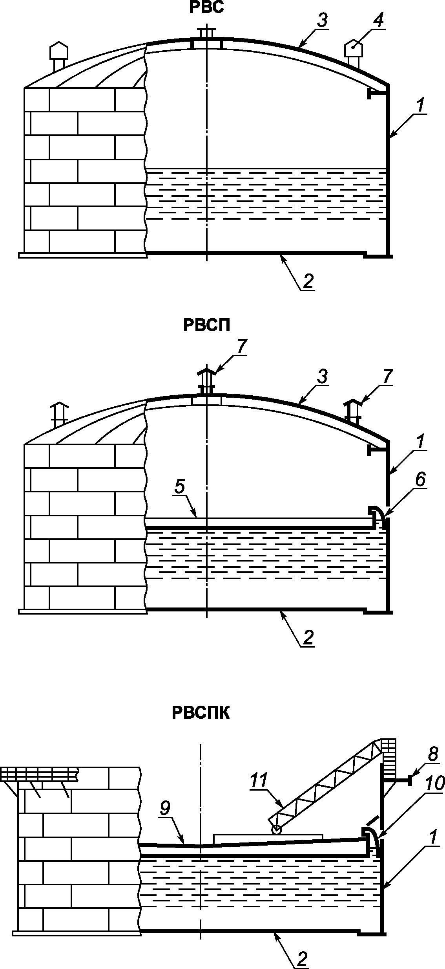

1 - стенка; 2 - днище; 3 - стационарная крыша;

4 - дыхательный клапан; 5 - понтон; 6 - уплотняющий затвор;

7 - вентиляционный проем; 8 - ветровое кольцо; 9 - плавающая

крыша; 10 - уплотняющий затвор с погодозащитным козырьком;

11 - катучая лестница

Рисунок 1 - Типы резервуаров

5.5.2 Геометрические параметры резервуара назначаются заказчиком в задании на проектирование. Эти параметры рекомендуется принимать в соответствии с таблицей 1.

Таблица 1

Рекомендуемые геометрические параметры резервуаров

|  |  |  |  |  |  |  |
| --- | --- | --- | --- | --- | --- | --- |
| Номинальный объем *V*, м3 | Тип резервуара | | | | | |
| РВС, РВСП | | | РВСПК | | |
| Внутренний диаметр стенки *D* <*>, м | Высота стенки *H* <*>, м | | Внутренний диаметр стенки *D* <*>, м | Высота стенки *H* <*>, м | |
| 100 | 4,73 | 5,96 | 6,0 | - | - | |
| 200 | 6,63 |
| 300 | 7,58 | 7,45 | 7,5 |
| 400 | 8,53 |
| 700 | 10,43 | 8,94 | 9,0 |
| 1000 | 11,92 | 12,0 | 12,33 | 8,94 | 9,0 |
| 2000 | 15,18 | 15,18 | 11,92 | 12,0 |
| 3000 | 18,98 | 18,98 |
| 5000 | 22,80 | 22,80 |
| 20,92 | 14,90 | 15,0 |
| 10 000 | 28,50 | 17,88 | 18,0 | 28,50 | 17,88 | 18,0 |
| 34,20 | 11,92 | 12,0 | 34,20 | 11,92 | 12,0 |
| 20 000 | 39,90 | 18,0 | | 39,90 | 18,0 | |
| 47,40 (45,6) | 12,0 | |
| 30 000 | 45,60 | 18,0 | | 45,60 |
| 40 000 | 56,90 | 56,90 |
| 50 000 | 60,70 | 60,70 |
| 100 000 - 120 000 | 95,40 | 95,40 |
| <*> Уточняется в зависимости от ширины и длины листов стенки и метода изготовления (рулонного или полистового). | | | | | | |

5.5.3 Выбор типа резервуара проводят на основании таблицы 2 в зависимости от свойств хранимого продукта - температуры вспышки, определяемой по [ГОСТ 6356](consultantplus://offline/ref=F59BAA42E84B91CA154FB7A11D83E3579F33BFA7793F1B9DCF5ADF15BD70FD88E7FC7B30F7BA767D3A60C3a9jDN), и давления насыщенных паров при температуре хранения, указанной в техническом задании.

Таблица 2

Типы резервуаров для хранения нефти и нефтепродуктов

|  |  |  |  |  |
| --- | --- | --- | --- | --- |
| Свойства продукта | РВСПК | РВСП | РВС с ГО и УЛФ | РВС без ГО и УЛФ |
| Температура вспышки <= 55 °C | + | + | + | - |
| Температура вспышки > 55 °C | - | - | - | + |
| Давление насыщенных паров >= 26,6 кПа | + | + | + | - |
| Давление насыщенных паров < 26,6 кПа | - | - | - | + |
| Примечания  1 Знак "+" означает, что резервуар применяется, знак "-" - не применяется.  2 Давление насыщенных паров должно быть определено заказчиком по методике [ГОСТ 1756](consultantplus://offline/ref=F59BAA42E84B91CA154FB7A11D83E3579F38B2A0766211959656DD12B22FF89DF6A47735EDA474612662C19Da9j9N) для максимальной температуры хранения продукта, указанной в техническом задании (отличающейся от *t* = 37,8 °C). | | | | |

а) для продуктов с температурой вспышки в закрытом тигле не выше 55 °C (нефть, бензин, дизельное топливо для дизелей общего назначения и стабильный газовый конденсат) и давлением насыщенных паров (при температуре хранения продукта) от 26,6 кПа (200 мм рт. ст.) до 93,3 кПа (700 мм рт. ст.) применяют:

- резервуары со стационарной крышей и понтоном или резервуары с плавающей крышей;

- резервуары со стационарной крышей без понтона, оборудованные ГО и УЛФ.

Выбор типа резервуара для хранения авиационных топлив производят в соответствии с [ГОСТ 1510-84](consultantplus://offline/ref=F59BAA42E84B91CA154FABA10183E3579C35BFA7793F1B9DCF5ADF15BD70FD88E7FC7B30F7BA767D3A60C3a9jDN) и отраслевыми стандартами организаций, эксплуатирующих резервуары;

б) для продуктов с температурой вспышки свыше 55 °C (отдельные виды нефти, дизельное топливо для тепловозных и судовых дизелей и газовых турбин, мазуты, масла, гудроны, битумы, пластовая вода) и давлением насыщенных паров менее 26,6 кПа применяют резервуары со стационарной крышей без понтона, ГО и УЛФ;

в) для аварийного сброса нефти применяют резервуары, оборудованные дыхательными и предохранительными клапанами без понтона, ГО и УЛФ.

5.5.4 Для выбора типа основания и фундамента заказчиком должны быть представлены данные инженерно-геологических изысканий.

6. Требования к проектированию резервуаров

6.1. Конструкции резервуаров

6.1.1 Общие требования

6.1.1.1 Номинальные толщины конструктивных элементов резервуаров, контактирующих с продуктом или его парами, назначают с учетом минимальных конструктивных или расчетных толщин, припусков на коррозию (при необходимости) и минусовых допусков на прокат.

6.1.1.2 Номинальные толщины конструктивных элементов резервуаров, находящихся на открытом воздухе (лестницы, площадки, ограждения и пр.), должны быть не менее минимальных конструктивно необходимых толщин, указанных в соответствующих разделах настоящего стандарта. Указанные толщины проката должны отвечать требованиям строительных норм и правил.

6.1.1.3 Стенки и днища резервуаров всех типов объемом 10 000 м3 и более должны изготовляться и монтироваться методом полистовой сборки.

6.1.2 Сварные соединения и швы

6.1.2.1 Основные типы сварных соединений и швов

Для изготовления резервуарных конструкций применяют стыковые, угловые, тавровые и нахлесточные сварные соединения.

В зависимости от протяженности сварных швов по линии соединения деталей различают следующие типы сварных швов:

- сплошные швы, выполняемые на всю длину сварного соединения;

- прерывистые швы, выполняемые чередующимися участками длиной не менее 50 мм;

- временные (прихваточные) швы, поперечное сечение которых определяется технологией сборки, а протяженность свариваемых участков составляет не более 50 мм.

Форму и размеры конструктивных элементов сварных соединений рекомендуется принимать в соответствии со стандартами на применяемый вид сварки:

- для ручной дуговой сварки - по [ГОСТ 5264](consultantplus://offline/ref=F59BAA42E84B91CA154FABA10183E3579C32B2A5793F1B9DCF5ADF15BD70FD88E7FC7B30F7BA767D3A60C3a9jDN);

- для дуговой сварки в защитном газе - по [ГОСТ 14771](consultantplus://offline/ref=F59BAA42E84B91CA154FABA10183E3579930B9A3793F1B9DCF5ADF15BD70FD88E7FC7B30F7BA767D3A60C3a9jDN);

- для сварки под флюсом - по [ГОСТ 8713](consultantplus://offline/ref=F59BAA42E84B91CA154FABA10183E3579C30BCAE726211959656DD12B22FF89DF6A47735EDA474612662C19Da9j9N).

Изображения сварных соединений и условные обозначения сварных швов на чертежах должны однозначно определять размеры конструктивных элементов подготовленных кромок свариваемых деталей, необходимые для выполнения швов с применением конкретного вида сварки.

6.1.2.2 Ограничения на сварные соединения и швы

Наличие прихваточных швов в законченной конструкции не допускается.

Минимальные катеты угловых швов (без припуска на коррозию) принимают в соответствии с действующими нормативными документами <*>.

--------------------------------

<*> На территории Российской Федерации действует [СП 16.13330.2011](consultantplus://offline/ref=F59BAA42E84B91CA154FABA10183E3579F34B9A5746211959656DD12B22FF89DF6A47735EDA474612662C19Da9j9N) "СНиП II-23-81* Стальные конструкции".

Максимальные катеты угловых швов не должны превышать 1,2 толщины более тонкой детали в соединении.

Нахлесточное соединение, сваренное сплошным швом с одной стороны, допустимо только для соединений элементов днища или крыши, при этом значение нахлеста должно быть не менее 60 мм для соединений полотнищ днища или полотнищ крыши и не менее 30 мм для соединений листов днища или листов крыши при полистовой сборке, но не менее пяти толщин наиболее тонкого листа в соединении.

6.1.2.3 Вертикальные соединения стенки

Вертикальные соединения листов стенки следует выполнять двусторонними стыковыми швами с полным проплавлением. Рекомендуемые виды вертикальных сварных соединений представлены на рисунке 2.

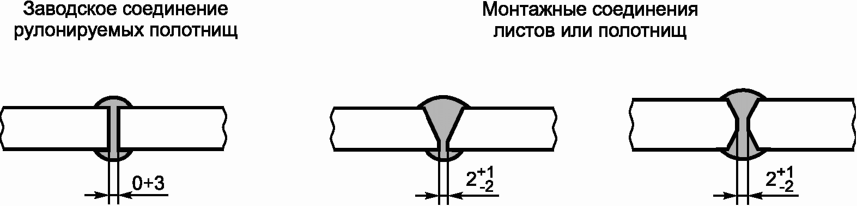

Рисунок 2 - Рекомендуемые виды вертикальных сварных

соединений стенки

Вертикальные соединения листов на смежных поясах стенки должны быть смещены относительно друг друга на следующее значение:

- для стенок, сооружаемых методом рулонирования - не менее 10*t* (где *t* - толщина листа нижележащего пояса стенки);

- для стенок полистовой сборки - не менее 500 мм.

Вертикальные заводские и монтажные швы стенок резервуаров объемом менее 1000 м3, сооружаемых методом рулонирования, допускается располагать на одной линии.

6.1.2.4 Горизонтальные соединения стенки

Горизонтальные соединения листов стенки следует выполнять двусторонними стыковыми швами с полным проплавлением. Рекомендуемые виды горизонтальных сварных соединений представлены на рисунке 3.

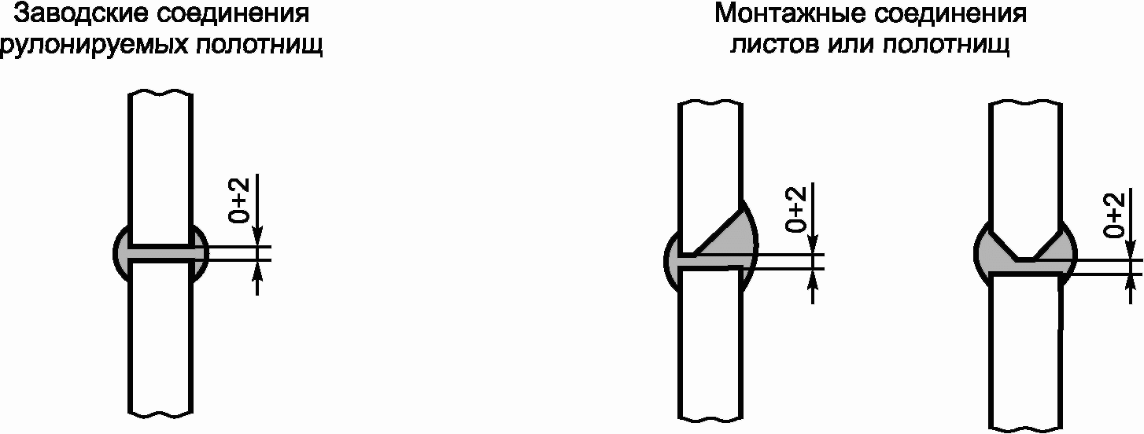

Рисунок 3 - Рекомендуемые виды горизонтальных сварных

соединений стенки

Для резервуаров полистовой сборки пояса стенки следует совмещать в одну вертикальную линию по внутренней поверхности или по оси поясов.

Для стенок резервуаров, изготовляемых методом рулонирования, допускается совмещение общей вертикальной линии с внутренней или внешней поверхностью поясов.

6.1.2.5 Нахлесточные соединения днища

Нахлесточные соединения днища применяют для соединения между собой рулонируемых полотнищ днищ, листов центральной части днищ при их монтаже полистовой сборкой, а также для соединения центральной части днищ (рулонируемой или полистовой) с кольцевыми окрайками.

Нахлесточные соединения днищ сваривают сплошным односторонним угловым швом только с верхней стороны. В зоне пересечения нахлесточных соединений днища с нижним поясом стенки должна быть образована ровная поверхность днища, как это показано на рисунке 4.

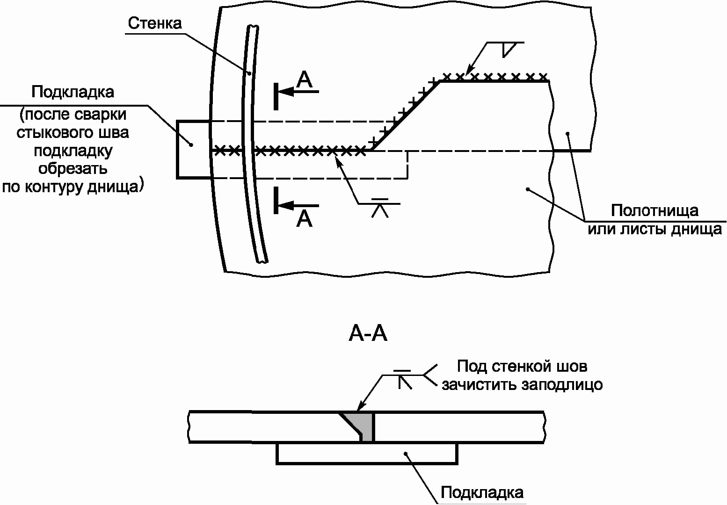

Рисунок 4 - Переход от нахлесточного к стыковому соединению

полотнищ или листов днища в зоне опирания стенки

6.1.2.6 Стыковые соединения днища

Двусторонние стыковые соединения применяют для сварки рулонируемых полотнищ днищ или днищ полистовой сборки, при монтаже которых возможна кантовка для сварки обратной стороны шва.

Односторонние стыковые соединения на остающейся подкладке применяют для соединения между собой кольцевых окраек, а также при полистовой сборке центральной части днищ или днищ без окраек. Остающаяся подкладка должна иметь толщину не менее 4 мм и присоединяться прерывистым швом к одной из стыкуемых деталей. При выполнении стыкового соединения на остающейся подкладке без разделки кромок зазор между кромками стыкуемых листов толщиной до 6 мм должен быть не менее 4 мм; для стыкуемых листов толщиной более 6 мм - не менее 6 мм. При необходимости следует использовать металлические распорки для обеспечения требуемого зазора.

Для стыковых соединений кольцевых окраек должен быть предусмотрен переменный зазор клиновидной формы, изменяющийся от 4 - 6 мм по наружному контуру окраек до 8 - 12 мм по внутреннему контуру, учитывающий усадку кольца окраек в процессе сварки.

Для подкладок следует применять материалы, соответствующие материалу стыкуемых деталей.

6.1.2.7 Соединение стенки с днищем

Для соединения стенки с днищем следует применять двустороннее тавровое соединение без скоса кромок или с двумя симметричными скосами нижней кромки листа стенки. Катет углового шва таврового соединения должен быть не более 12 мм.

При толщинах листа стенки или листа днища 12 мм и менее применяется соединение без скосов кромок с катетом углового шва, равным толщине более тонкого из соединяемых листов.

При толщинах листа стенки и листа днища более 12 мм применяют соединение со скосами кромки, при этом сумма катета углового шва *A* и глубины скоса *B* равняется толщине более тонкого из соединяемых листов (рисунки 5, 6). Рекомендуется глубину скоса принимать равной катету углового шва при условии, что притупление кромки составляет не менее 2 мм.

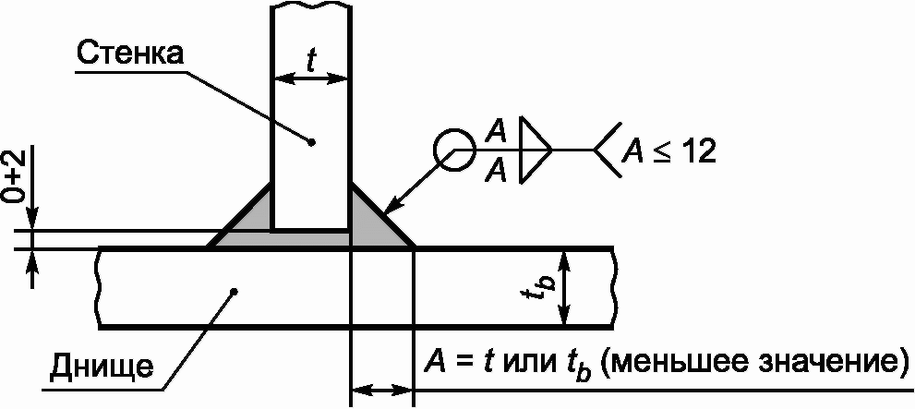

Рисунок 5 - Соединение стенки с днищем при толщинах листа

стенки и листа днища 12 мм и менее

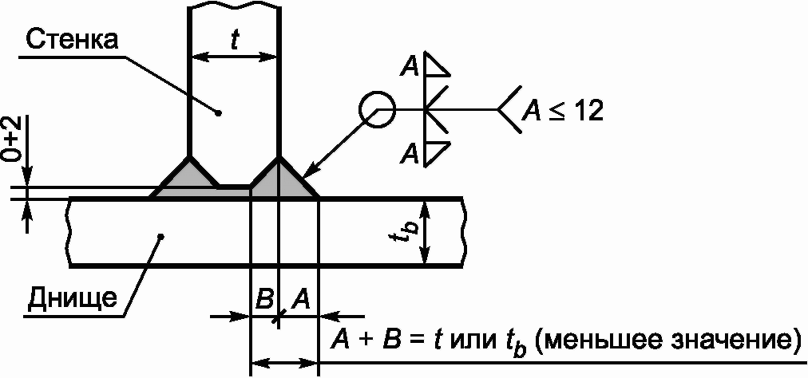

Рисунок 6 - Соединение стенки с днищем при толщинах листа

стенки и листа днища более 12 мм

Узел соединения стенки с днищем должен быть доступен для осмотра в процессе эксплуатации резервуара. При наличии на стенке резервуара теплоизоляции, она должна не доходить до днища на расстояние 100 - 150 мм в целях снижения возможности коррозии данного узла и обеспечения наблюдения за его состоянием.

6.1.2.8 Соединения настила крыши

Настил крыши допускается выполнять из отдельных листов, укрупненных карт или полотнищ заводского изготовления.

Монтажные соединения настила следует выполнять, как правило, внахлест со сваркой сплошного углового шва только с верхней стороны.

Нахлест листов в направлении по уклону крыши следует выполнять таким образом, чтобы верхняя кромка нижнего листа накладывалась поверх нижней кромки верхнего листа в целях снижения возможности проникновения конденсата внутрь нахлеста (рисунок 7).

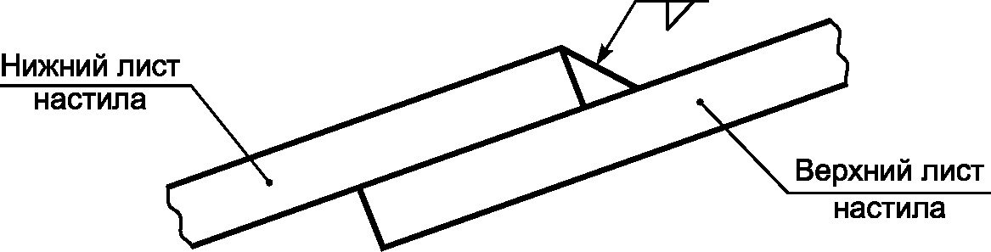

Рисунок 7 - Нахлесточное соединение листов настила крыши

в направлении по уклону крыши

По требованию заказчика монтажные соединения настила бескаркасных конических или сферических крыш допускается выполнять двусторонними стыковыми или двусторонними нахлесточными швами.

Заводские сварные швы настила должны быть стыковыми с полным проплавлением.

Для соединения настила с каркасом крыши допускается применение прерывистых угловых швов при малоагрессивной степени воздействия внутренней среды резервуара или при расположении каркаса с наружной поверхности настила на открытом воздухе. При расположении каркаса с внутренней стороны настила и воздействии на каркас средне- и сильноагрессивной среды указанное соединение следует выполнять сплошными угловыми швами минимального сечения с добавлением припуска на коррозию.

При выполнении крыши с легкосбрасываемым настилом следует приваривать настил только к верхнему кольцевому элементу стенки угловым швом с катетом не более 5 мм. Приварка настила к каркасу крыши не допускается.

6.1.3 Днища

6.1.3.1 Днища резервуаров могут быть плоскими (для резервуаров объемом до 1000 м3 включительно) или коническими с уклоном от центра к периферии с рекомендуемой величиной уклона 1:100.

По требованию заказчика допускается выполнять уклон днища к центру резервуара при условии специальной проработки в проекте вопросов осадок основания и прочности днища.

6.1.3.2 Днища резервуаров объемом до 1000 м3 включительно допускается изготовлять из листов одной толщины (без окраек), при этом выступ листов днища за внешнюю поверхность стенки следует принимать 25 - 50 мм. Днища резервуаров объемом более 1000 м3 должны иметь центральную часть и кольцевые окрайки, при этом выступ окраек за внешнюю поверхность стенки следует принимать 50 - 100 мм. Наличие в рулонируемом полотнище днища листов различной толщины не допускается.

6.1.3.3 Номинальная толщина листов центральной части днища или днища без окраек за вычетом припуска на коррозию должна составлять 4 мм для резервуаров объемом менее 2000 м3 и 6 мм - для резервуаров объемом 2000 м3 и более.

6.1.3.4 Размеры окраечного кольца днища назначают из условия прочности узла соединения стенки с днищем с учетом деформативности листа окрайки и низа стенки резервуара. Для резервуаров класса 3а расчет окрайки выполняют из условия прочности в рамках теории пластин и оболочек согласно требованиям действующих нормативных документов <*>.

--------------------------------

<*> На территории Российской Федерации действует [СП 16.13330.2011](consultantplus://offline/ref=F59BAA42E84B91CA154FABA10183E3579F34B9A5746211959656DD12B22FF89DF6A47735EDA474612662C19Da9j9N) "СНиП II-23-81* Стальные конструкции".

6.1.3.5 Допускается номинальную толщину *tb* кольцевых окраек днища принимать не менее величины, определяемой по формуле

 (1)

где *k*1 = 0,77 - безразмерный коэффициент;

*r* - радиус резервуара, м;

*t*1 - номинальная толщина нижнего пояса стенки, м;

 - припуск на коррозию нижнего пояса стенки, м;

 - припуск на коррозию днища, м;

 - минусовой допуск на прокат окрайки днища, м.

6.1.3.6 Кольцевые окрайки должны иметь ширину в радиальном направлении, обеспечивающую расстояние между внутренней поверхностью стенки и швом приварки центральной части днища к окрайкам не менее:

- 300 мм для резервуаров объемом менее 5000 м3;

- 600 мм для резервуаров объемом 5000 м3 и более;

- величины *L*0, м, определяемой соотношением

 (2)

где *k*2 = 0,92 - безразмерный коэффициент.

6.1.3.7 Расстояние от сварных соединений днища, расположенных под нижней кромкой стенки, до вертикальных швов нижнего пояса стенки должны быть не менее чем:

- 100 мм для резервуаров объемом до 10 000 м3 включительно;

- 200 мм для резервуаров объемом свыше 10 000 м3.

6.1.3.8 Стыковые или нахлесточные соединения трех элементов днища (листов или полотнищ) должны располагаться на расстоянии не менее 300 мм друг от друга, от стенки резервуара и от монтажного соединения кольцевых окраек.

6.1.3.9 Присоединение конструктивных элементов к днищу должно удовлетворять следующим требованиям:

а) приварку конструктивных элементов следует проводить через листовые накладки со скругленными углами с обваркой по замкнутому контуру;

б) катет угловых швов крепления конструктивных элементов не должен превышать 12 мм;

в) допускается наложение постоянного конструктивного элемента на сварные швы днища при соблюдении следующих требований:

- шов днища под конструктивным элементом должен быть зачищен заподлицо с основным металлом,

- швы приварки накладок к днищу должны контролироваться на герметичность;

г) временные конструктивные элементы (технологические приспособления) следует приваривать на расстоянии не менее 50 мм от сварных швов;

д) технологические приспособления должны быть удалены до гидравлических испытаний, а возникающие при этом повреждения или неровности поверхности должны быть устранены с зачисткой абразивным инструментом на глубину, не выводящую толщину проката за пределы минусового допуска на прокат.

6.1.3.10 Днища должны иметь круговую форму кромки по внешнему контуру.

6.1.3.11 По внутреннему периметру кольцевых окраек форма центральной части днища может быть круговой или многогранной, с учетом обеспечения нахлеста центральной части днища на окрайки не менее 60 мм.

6.1.4 Стенки

6.1.4.1 Номинальные толщины листов стенки резервуара определяют в соответствии с требованиями действующих нормативных документов <*>:

- для основных сочетаний нагрузок - расчетом на прочность и устойчивость в условиях нормальной эксплуатации и гидравлических испытаний;

- для особых сочетаний нагрузок - расчетом на прочность и устойчивость в условиях землетрясения;

- при необходимости определения срока службы резервуара - расчетом на малоцикловую прочность.

--------------------------------

<*> На территории Российской Федерации действуют: [СП 20.13330.2011](consultantplus://offline/ref=F59BAA42E84B91CA154FABA10183E3579F34B8A4736211959656DD12B22FF89DF6A47735EDA474612662C19Da9j9N) "СНиП 2.01.07-85* Нагрузки и воздействия", [СП 16.13330.2011](consultantplus://offline/ref=F59BAA42E84B91CA154FABA10183E3579F34B9A5746211959656DD12B22FF89DF6A47735EDA474612662C19Da9j9N) "СНиП II-23-81* Стальные конструкции", РБ 03-69-2013 "[Руководство](consultantplus://offline/ref=F59BAA42E84B91CA154FB4B40483E3579C37BAA67B694C9F9E0FD110B520A798F1B57735E9BA7463316B95CEDF9ECBC4579C0D64A66AAA16aDj3N) по безопасности вертикальных цилиндрических стальных резервуаров для нефти и нефтепродуктов".

6.1.4.2 Значения номинальной толщины поясов стенки *t* следует принимать из сортамента на листовой прокат так, чтобы соблюдались неравенства:

 (3)

где *td*, *tg*, *ts* - расчетные толщины поясов стенки при действии статических нагрузок при эксплуатации, гидравлических испытаниях и при сейсмическом воздействии соответственно;

*th* - минимальная конструктивная толщина стенки, определяемая по таблице 3;

 - припуск на коррозию металла стенки;

 - минусовой допуск на листовой прокат, указанный в сертификате на поставку металла (если , то допускается в расчетах принимать ).

Таблица 3

Минимальные конструктивные толщины листов стенки

|  |  |
| --- | --- |
| Диаметр резервуара, м | Минимальная толщина листов стенки *th*, мм |
| До 10 включ. | 4 |
| Св. 10 " 16 | 5 |
| " 16 " 25 | 6 |
| " 25 " 40 | 8 |
| " 40 " 65 | 10 |
| " 65 | 12 |

6.1.4.3 Расчетную толщину *i*-го пояса стенки из условия прочности при действии основных сочетаний нагрузок следует определять на уровне, соответствующем максимальным кольцевым напряжениям в срединной поверхности пояса по формулам:

  (4)

Для резервуаров диаметром более 61 м расчет толщины *i*-го пояса стенки из условия прочности допускается проводить по формулам:

  (5)

 (6)

где *r* - радиус резервуара, м;

*tdi*, *tgi* - расчетные толщины *i*-го пояса для эксплуатации и гидравлических испытаний, м;

*ti*-1 - толщина пояса *i* - 1, назначенная по формуле (3), м;

*zi* - расстояние от днища до нижней кромки *i*-го пояса, м;

*i* - расстояние от днища до уровня, в котором кольцевые напряжения в срединной поверхности *i*-го пояса принимают максимальное значение, м;

*Hd*, *Hg* - расчетные уровни налива продукта (воды) для эксплуатации и гидравлических испытаний, м;

,  - плотность продукта (воды) для эксплуатации и гидравлических испытаний, т/м3;

*g* - ускорение свободного падения, *g* = 9,8 м/с2;

*p* - нормативное избыточное давление в газовом пространстве, МПа;

 - припуск на коррозию пояса *i* - 1, м;

 - минусовой допуск на прокат пояса *i* - 1, м.

Расчет по формулам (5) проводят последовательно от нижнего к верхнему поясу стенки.

6.1.4.4. Расчетный параметр *R*, МПа, следует определять по формуле

 (7)

где *Ryn* - нормативное сопротивление, принимаемое равным гарантированному значению предела текучести по действующим стандартам и ТУ на сталь;

 - безразмерный коэффициент условий работы поясов стенки;

 - безразмерный коэффициент надежности по материалу (определяется в соответствии с требованиями действующих нормативных документов <*>);

 - безразмерный коэффициент надежности по ответственности;

 - безразмерный температурный коэффициент, определяемый по формуле:

 (8)

здесь ,  - допускаемые напряжения стали при расчетной температуре металла соответственно *T* и 20 °C.

--------------------------------

<*> На территории Российской Федерации действует [СП 16.13330.2011](consultantplus://offline/ref=F59BAA42E84B91CA154FABA10183E3579F34B9A5746211959656DD12B22FF89DF6A47735EDA474612662C19Da9j9N) "СНиП II-23-81* Стальные конструкции".

6.1.4.5 Коэффициент надежности по ответственности и коэффициенты условий работы поясов стенки следует назначать в соответствии с таблицами 4 и 5.

Таблица 4

Коэффициент надежности по ответственности 

|  |  |  |  |  |
| --- | --- | --- | --- | --- |
| Класс резервуара по 5.4.4 | Уровень ответственности | Класс опасности в соответствии с РБ 03-69-2013 | Значение  при плотности продукта | |
|  |  |
| КС-3а | Повышенный | I | 1,20 | 1,25 |
| КС-3б | Повышенный | II | 1,10 | 1,20 |
| КС-2а | Нормальный | III | 1,05 | 1,10 |
| КС-2б | Нормальный | IV | 1,00 | 1,05 |

Таблица 5

Коэффициенты условий работы поясов стенки 

|  |  |  |  |
| --- | --- | --- | --- |
| Участок стенки | В условиях эксплуатации при диаметре резервуара: | | В условиях гидравлических испытаний |
| *D* <= 61 м | *D* > 61 м |
| Первый пояс | 0,7 | 0,7 | 0,9 |
| Второй пояс | 0,8 | 0,7 | 0,9 |
| Остальные пояса стенки | 0,8 | 0,8 | 0,9 |
| Зона сопряжения стенки с днищем ("уторный узел") при необходимости расчета с учетом развития пластических деформаций | 1,2 | 1,2 | 1,2 |

6.1.4.6 Устойчивость стенки для основных сочетаний нагрузок (вес конструкций и теплоизоляции, вес снегового покрова, ветровая нагрузка, относительный вакуум в газовом пространстве) проверяется по формуле:

 (9)

где ,  - меридиональные (вертикальные) и кольцевые напряжения в срединной поверхности каждого пояса стенки, МПа, определяемые от действия указанных нагрузок в соответствии с требованиями действующих нормативных документов <*>;

,  - критические меридиональные и кольцевые напряжения, МПа, получаемые по формулам:

   (10)

 (11)

--------------------------------

<*> На территории Российской Федерации действует [СП 16.13330.2011](consultantplus://offline/ref=F59BAA42E84B91CA154FABA10183E3579F34B9A5746211959656DD12B22FF89DF6A47735EDA474612662C19Da9j9N) "СНиП II-23-81* Стальные конструкции".

Здесь *E* - модуль упругости стали, МПа;

*t*min - толщина самого тонкого пояса стенки (как правило, верхнего), представляющая его номинальную толщину за вычетом припуска на коррозию и минусового допуска на прокат, м;

*Hr* - редуцированная высота стенки, м;

*n* - количество поясов стенки;

*h* - высота пояса, м;

индекс *i* в обозначениях указывает на принадлежность соответствующей величины к *i*-му поясу стенки.

При наличии кольца жесткости в пределах *i*-го пояса в качестве *hi* принимают расстояние от кромки этого пояса до кольца жесткости. В резервуарах с плавающей крышей для верхнего пояса в качестве *hi* назначают расстояние от нижней кромки пояса до ветрового кольца.

6.1.4.7 Сейсмостойкость корпуса резервуара определяют для особого сочетания нагрузок, включающих в себя сейсмическое воздействие, вес хранимого продукта, вес конструкций и теплоизоляции, избыточное давление, вес снегового покрова.

К сейсмическим нагрузкам относятся:

- повышенное давление в продукте от низкочастотных гравитационных волн на свободной поверхности, возникающих при горизонтальном сейсмическом воздействии;

- высокочастотное динамическое воздействие, обусловленное совместным колебанием массы продукта и круговой цилиндрической оболочки;

- инерционные нагрузки от элементов конструкции резервуара, участвующих в общих динамических процессах корпуса и продукта;

- гидродинамические нагрузки на стенку, обусловленные вертикальными колебаниями грунта.

Расчет на сейсмостойкость резервуара должен обеспечивать:

- прочность стенки по кольцевым напряжениям на уровне нижней кромки каждого пояса;

- устойчивость 1-го пояса стенки с учетом дополнительного сжатия в меридиональном направлении от сейсмического опрокидывающего момента;

- устойчивость корпуса резервуара от опрокидывания;

- условия, при которых гравитационная волна на свободной поверхности не достигает конструкций стационарной крыши и не приводит к потере работоспособности понтона или плавающей крыши.

Сейсмический опрокидывающий момент определяют как сумму моментов от всех сил, способствующих опрокидыванию резервуара. Проверку на опрокидывание проводят относительно нижней точки стенки, расположенной на оси горизонтальной составляющей сейсмического воздействия.

6.1.4.8 Минимальные рекомендуемые размеры основных листов стенки должны составлять - 1,5 x 6,0 м.

6.1.4.9 Местные сосредоточенные нагрузки на стенку резервуара должны быть распределены при помощи листовых накладок.

6.1.4.10 Постоянные конструктивные элементы не должны препятствовать перемещению стенки, в том числе в зоне нижних поясов стенки при гидростатической нагрузке.

6.1.4.11 Присоединение конструктивных элементов к стенке должно удовлетворять следующим требованиям:

а) приварку конструктивных элементов следует проводить через листовые накладки со скругленными углами с обваркой по замкнутому контуру;

б) катет угловых швов крепления конструктивных элементов не должен превышать 12 мм;

в) постоянные конструктивные элементы (кроме колец жесткости) должны быть расположены не ближе 100 мм от оси горизонтальных швов стенки и днища резервуара и не ближе 150 мм от оси вертикальных швов стенки, а также от края любого другого постоянного конструктивного элемента на стенке;

г) временные конструктивные элементы (технологические приспособления) должны быть приварены на расстоянии не менее 50 мм от сварных швов;

д) технологические приспособления должны быть удалены до гидравлических испытаний, а возникающие при этом повреждения или неровности поверхности должны быть устранены с зачисткой абразивным инструментом на глубину, не выводящую толщину проката за пределы минусового допуска на прокат.

6.1.5 Кольца жесткости на стенке

6.1.5.1 Для обеспечения прочности и устойчивости резервуаров при эксплуатации, а также для получения требуемой геометрической формы в процессе монтажа, на стенках резервуаров допускается устанавливать следующие типы колец жесткости:

- верхнее ветровое кольцо для резервуаров без стационарной крыши или для резервуаров со стационарными крышами, имеющими повышенную деформативность в плоскости основания крыши;

- верхнее опорное кольцо для резервуаров со стационарными крышами;

- промежуточные ветровые кольца для обеспечения устойчивости при воздействии ветровых и сейсмических нагрузок.

6.1.5.2 Верхнее ветровое кольцо устанавливают снаружи резервуара на верхнем поясе стенки.

Сечение верхнего ветрового кольца определяют расчетом, а ширина кольца должна быть не менее 800 мм.

Для резервуаров с плавающей крышей рекомендуется установка верхнего ветрового кольца на расстоянии 1,25 м от верха стенки, при этом по верху стенки должен быть установлен кольцевой уголок сечением не менее 63 x 5 мм при толщине верхнего пояса стенки до 8 мм и не менее 75 x 6 мм при толщине верхнего пояса стенки более 8 мм.

При использовании верхнего ветрового кольца в качестве обслуживающей площадки конструктивные требования к элементам кольца (ширина и состояние ходовой поверхности, высота ограждения и пр.) должны соответствовать требованиям 6.1.11.

6.1.5.3 Верхнее опорное кольцо стационарных крыш устанавливают в зоне верхней кромки стенки резервуара для восприятия опорных реакций сжатия, растяжения или изгиба при воздействии на крышу внешних и внутренних нагрузок.

В том случае, если монтаж стационарной крыши осуществляют после окончания монтажа стенки резервуара, сечение опорного кольца должно быть проверено расчетом, как для резервуара без стационарной крыши.

6.1.5.4 Промежуточные ветровые кольца устанавливают в тех случаях, когда толщины поясов стенки не обеспечивают устойчивость стенки опорожненного резервуара, а увеличение толщин поясов стенки является технически и экономически нецелесообразным.

6.1.5.5 Кольца жесткости на стенке должны быть замкнутыми (не иметь разрезов по всему периметру стенки) и удовлетворять требованиям, указанным в 6.1.4.11. Установка кольцевых ребер на отдельных участках, в том числе в зоне монтажных стыков стенки рулонируемых резервуаров, не допускается.

6.1.5.6 Соединения секций колец жесткости должны быть стыковыми с полным проплавлением. Допускается соединение секций на накладках. Монтажные стыки секций должны быть расположены на расстоянии не менее 150 мм от вертикальных швов стенки.

6.1.5.7 Кольца жесткости должны быть расположены на расстоянии не менее 150 мм от горизонтальных швов стенки.

6.1.5.8 Кольца жесткости, ширина которых в 16 и более раз превышает толщину горизонтального элемента кольца, должны иметь опоры, выполняемые в виде ребер или подкосов. Расстояние между опорами не должно превышать более чем в 20 раз высоту внешней вертикальной полки кольца.

6.1.5.9 При наличии на резервуаре систем пожарного орошения (устройства охлаждения) кольца жесткости, устанавливаемые на наружной поверхности стенки, должны иметь конструкцию, не препятствующую орошению стенки ниже уровня кольца.

Кольца такой конструкции, которая способна собирать воду, должны быть снабжены сточными отверстиями.

6.1.5.10 Минимальный момент сопротивления сечения верхнего ветрового кольца *Wzt*, м3, резервуаров с плавающей крышей определяют по формуле

 (12)

где 1,5 - коэффициент, учитывающий разряжение от ветра в резервуаре с открытым верхом;

*pw* - нормативное ветровое давление, принимаемое в зависимости от ветрового района в соответствии с действующими нормативными документами <*>;

*D* - диаметр резервуара, м;

*Hs* - высота стенки резервуара, м;

расчетный параметр *R* - согласно 6.1.4.4.

--------------------------------

<*> На территории Российской Федерации действует [СП 20.13330.2011](consultantplus://offline/ref=F59BAA42E84B91CA154FABA10183E3579F34B8A4736211959656DD12B22FF89DF6A47735EDA474612662C19Da9j9N) "СНиП 2.01.07-85* Нагрузки и воздействия".

Если верхнее ветровое кольцо присоединяется к стенке сплошными сварными швами, в сечение кольца допускается включать участки стенки с номинальной толщиной *t* и шириной  вниз и вверх от места установки кольца.

В случае установки промежуточного ветрового кольца рекомендуется иметь такую конструкцию, при которой его поперечное сечение удовлетворяет требованиям:

- для резервуаров со стационарной крышей:

 (13)

- для резервуаров с плавающей крышей:

 (14)

где *Hr* max - максимальное из значений редуцированной высоты участка стенки выше или ниже промежуточного кольца, определяемое по 6.1.4.6.

6.1.5.11 В момент сопротивления промежуточного кольца жесткости включают части стенки шириной  выше и ниже места установки кольца.

6.1.6 Стационарные крыши

6.1.6.1 Общие требования

В настоящем пункте установлены общие требования к конструкциям стационарных крыш, которые подразделяют на следующие типы:

- бескаркасная коническая крыша, несущая способность которой обеспечивается конической оболочкой настила;

- бескаркасная сферическая крыша, несущая способность которой обеспечивается вальцованными элементами настила, образующими поверхность сферической оболочки;

- каркасная коническая крыша, близкая к поверхности пологого конуса, состоящая из элементов каркаса и настила;

- каркасная купольная крыша, состоящая из радиальных и кольцевых элементов каркаса, вписанных в поверхность сферической оболочки, и настила, свободно лежащего на каркасе или приваренного к его элементам;

- другие типы крыш при условии выполнения требований настоящего стандарта и строительных норм и правил.

В зависимости от применяемой стали стационарные крыши могут быть изготовлены в следующем исполнении:

- крыша из углеродистой стали;

- крыша из нержавеющей стали;

- крыша из углеродистой стали для каркаса и нержавеющей стали для настила.

Допускается применение стационарных крыш из алюминиевых сплавов.

6.1.6.2 Основные положения расчета

Расчет стационарных крыш проводится на следующие сочетания нагрузок <*>:

--------------------------------

<*> На территории Российской Федерации действует [СП 20.13330.2011](consultantplus://offline/ref=F59BAA42E84B91CA154FABA10183E3579F34B8A4736211959656DD12B22FF89DF6A47735EDA474612662C19Da9j9N) "СНиП 2.01.07-85* Нагрузки и воздействия".

а) первое основное сочетание воздействий от:

- собственного веса элементов крыши;

- веса стационарного оборудования;

- веса теплоизоляции;

- веса снегового покрова при симметричном и несимметричном распределении снега на крыше;

- внутреннего относительного вакуума в газовом пространстве резервуара;

б) второе основное сочетание воздействий от:

- собственного веса элементов крыши;

- веса стационарного оборудования;

- веса теплоизоляции;

- избыточного давления;

- отрицательного давления ветра;

в) особое сочетание воздействий от инерционных вертикальных нагрузок крыши и оборудования, а также от нагрузок первого основного сочетания воздействий с соответствующими коэффициентами комбинаций воздействий из действующих нормативных документов <*>.

--------------------------------

<*> На территории Российской Федерации действует [СП 14.13330.2014](consultantplus://offline/ref=F59BAA42E84B91CA154FABA10183E3579F34B9A6756211959656DD12B22FF89DF6A47735EDA474612662C19Da9j9N) "СНиП II-2-7-81* Строительство в сейсмических районах".

Расчет несущей способности стационарных крыш производится в соответствии с требованиями действующих нормативных документов <**> с коэффициентом условий работы .

Моделирование и расчеты крыш на все комбинации нагрузок рекомендуется производить методом конечных элементов. Расчетная схема включает в себя все несущие стержневые и пластинчатые элементы, предусмотренные конструктивным решением. Если листы настила не приварены к каркасу, то в расчете учитываются только их весовые характеристики.

Элементы и узлы крыши должны быть запроектированы таким образом, чтобы максимальные усилия и деформации в них не превышали предельных значений по прочности и устойчивости, регламентируемых нормативным документом <**>.

--------------------------------

<**> На территории Российской Федерации действует [СП 16.13330.2011](consultantplus://offline/ref=F59BAA42E84B91CA154FABA10183E3579F34B9A5746211959656DD12B22FF89DF6A47735EDA474612662C19Da9j9N) "СНиП II-23-81* Стальные конструкции".

6.1.6.3 Бескаркасная коническая крыша

Бескаркасная коническая крыша представляет собой гладкую коническую оболочку, не подкрепленную радиальными ребрами жесткости.

Геометрические параметры бескаркасной конической крыши должны удовлетворять следующим требованиям:

- диаметр крыши в плане - не более 12,5 м;

- угол наклона образующей крыши к горизонтальной поверхности должен назначаться в пределах от 15° до 30°.

Номинальная толщина оболочки крыши должна составлять от 4 до 7 мм (при изготовлении оболочки методом рулонирования) и более (при изготовлении настила на монтажной площадке). При этом толщина оболочки *tr* должна определяться расчетом на устойчивость по следующей формуле:

 (15)

где  - угол наклона конической крыши;

*pr* - расчетная нагрузка на крышу для первого основного сочетания воздействий, МПа;

 - припуск на коррозию настила крыши, м.

При недостаточной несущей способности гладкая коническая оболочка должна подкрепляться кольцевыми ребрами жесткости (шпангоутами), определяемыми расчетом и устанавливаемыми с наружной стороны крыши таким образом, чтобы не препятствовать отведению осадков.

Оболочку крыши следует изготовлять в виде рулонируемого полотнища (из одной или нескольких частей). Допускается изготовление полотнища крыши на монтаже, при этом толщину оболочки крыши допускается увеличить до 10 мм.

6.1.6.4 Бескаркасная сферическая крыша

Бескаркасная сферическая крыша представляет собой пологую сферическую оболочку.

Радиус кривизны крыши должен находиться в пределах от 0,7*D* до 1,2*D*, где *D* - внутренний диаметр стенки резервуара. Рекомендуемым диапазоном применения бескаркасных сферических крыш являются резервуары объемом до 5000 м3 с диаметром не более 25 м.

Номинальная толщина оболочки крыши определяется расчетами на прочность и устойчивость и должна быть не менее 4 мм.

Поверхность сферической крыши может быть выполнена из формообразованных лепестков двоякой кривизны (вальцованных в меридиональном и кольцевом направлении) или цилиндрических лепестков, вальцованных только в меридиональном направлении, при этом отклонение поверхности цилиндрического лепестка от гладкой сферической поверхности (в кольцевом направлении) не должно превышать трех толщин оболочки.

Соединение лепестков между собой следует выполнять двусторонними стыковыми или нахлесточными соединениями.

6.1.6.5 Каркасная коническая крыша

Применение каркасных конических крыш рекомендуется для резервуаров диаметром свыше 10 до 30 м.

Каркасные конические крыши могут иметь два варианта исполнения:

а) исполнение с нижним расположением каркаса относительно настила;

б) исполнение с верхним расположением каркаса относительно настила, обеспечивающее повышенную коррозионную стойкость крыши за счет создания гладкой поверхности со стороны хранимого продукта и его паров.

Значения номинальных толщин конструктивных элементов каркасных крыш приведены в таблице 6.

Таблица 6

Номинальные толщины конструктивных элементов каркасных крыш

|  |  |  |
| --- | --- | --- |
| Конструктивный элемент | Номинальная толщина элементов, мм | |
| Исполнение с нижним расположением каркаса | Исполнение с верхним расположением каркаса |
| Каркас: |  |  |
| - углеродистая сталь |  | 4,0 |
| - нержавеющая сталь | 3,0 | 3,0 |
| Настил: |  |  |
| - углеродистая сталь |  | 4,0 |
| - нержавеющая сталь | 1,5 | 2,0 |
| Примечание -  - припуск на коррозию элементов крыши. | | |

Каркасные конические крыши изготовляют в двух вариантах:

1) щитовом - в виде щитов, состоящих из соединенных между собой элементов каркаса и настила, при этом каркас может быть расположен как с внутренней, так и с внешней стороны настила;

2) каркасном - в виде элементов каркаса и настила, не приваренного к каркасу, при этом настил может быть выполнен из отдельных листов, крупногабаритных карт или рулонируемых полотнищ, а два диаметрально-противоположных элемента каркаса должны быть раскреплены в плане диагональными связями.

6.1.6.6 Каркасная купольная крыша

Купольная крыша представляет собой радиально-кольцевую каркасную систему, вписанную в поверхность сферической оболочки.

Купольные крыши рекомендуются для резервуаров объемом свыше 5000 м3 диаметром свыше 25 м.

Купольные крыши должны отвечать следующим требованиям:

- радиус кривизны сферической поверхности крыши должен быть в пределах от 0,7*D* до 1,5*D*, где *D* - диаметр резервуара;

- номинальные толщины элементов каркасных купольных крыш указаны в таблице 6;

- каркас купольных крыш должен иметь связевые элементы, обеспечивающие геометрическую неизменяемость крыши.

6.1.7 Патрубки и люки в стенке резервуара (врезки в стенку)

6.1.7.1 Общие требования

Для изготовления патрубков и люков следует использовать бесшовные или прямошовные трубы и обечайки, изготовленные из вальцованного листа.

Продольные швы обечаек, изготовленных из вальцованного листа, должны быть проконтролированы методом РК в объеме 100%. Для резервуаров класса КС-26 РК допускается не проводить.

При выполнении приварки обечайки или трубы к стенке резервуара должно быть обеспечено проплавление стенки (рисунок 8).

Соединение обечайки (трубы) со стенкой

и с усиливающим листом

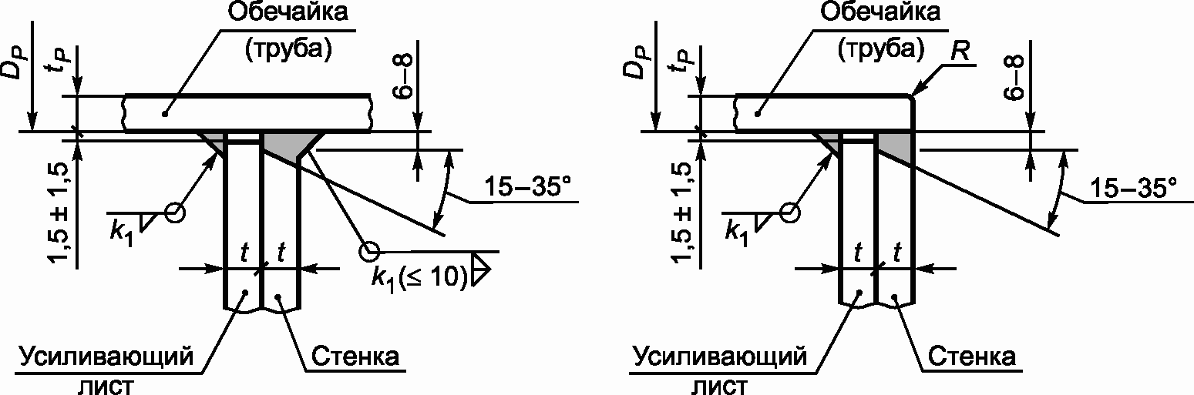

Соединение усиливающего листа со стенкой

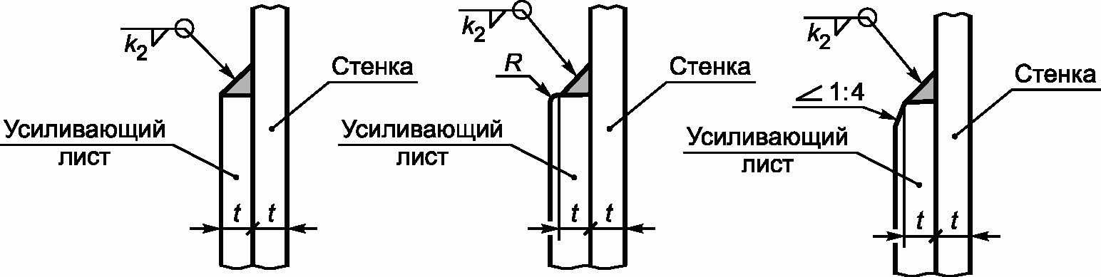

Соединение усиливающего листа с днищем

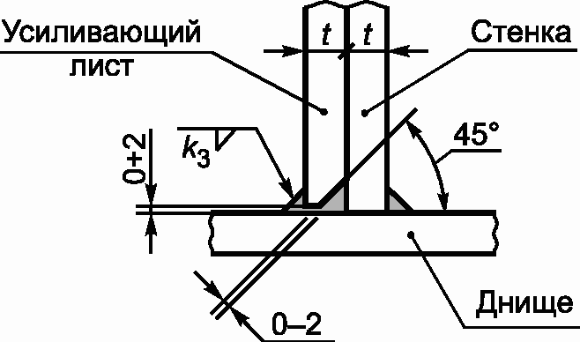

Рисунок 8 - Детали патрубков и люков в стенке

6.1.7.2 Усиления стенки в местах врезок

Отверстия в стенке для установки патрубков и люков должны быть усилены листовыми накладками (усиливающими листами), располагаемыми по периметру отверстия. Допускается установка патрубков номинальным диаметром до 65 мм включительно в стенке толщиной не менее 6 мм без усиливающих листов.

Не допускается усиление врезок путем приварки ребер жесткости к обечайкам (трубам).

Наружный диаметр *DR* усиливающего листа должен находиться в пределах 1,8*D*0 <= *DR* <= 2,2*D*0, где *D*0 - диаметр отверстия в стенке.

Толщина усиливающего листа должна быть не менее толщины соответствующего листа стенки и не должна превышать толщину листа стенки более чем на 5 мм. Кромки усиливающего листа толщиной, превышающей толщину листа стенки, должны быть скруглены или обработаны в соответствии с рисунком 8. Рекомендуется толщину усиливающего листа принимать равной толщине листа стенки.

Площадь поперечного сечения усиливающего листа, измеряемая по вертикальной оси отверстия, должна быть не менее чем произведение вертикального размера отверстия в стенке на толщину листа стенки.

Усиливающий лист должен иметь контрольное отверстие с резьбой М6 - М10, закрытое резьбовой пробкой и расположенное примерно на горизонтальной оси патрубка или люка или в нижней части усиливающего листа.

Катет углового шва крепления усиливающего листа к обечайке (трубе) патрубка или люка (*K*1, рисунок 8) назначается в соответствии с таблицей 7, но не должен превышать толщину обечайки (трубы).

Таблица 7

Катет углового шва крепления усиливающего листа к обечайке

Размеры в миллиметрах

|  |  |  |  |  |  |  |  |  |
| --- | --- | --- | --- | --- | --- | --- | --- | --- |
| Параметры | Размеры | | | | | | | |
| Толщина листа стенки *t* | 5 | 6 | 7 | 8 - 10 | 11 - 15 | 16 - 22 | 23 - 32 | 33 - 40 |
| Катет углового шва *K*1 | 5 | 6 | 7 | 8 | 10 | 12 | 14 | 16 |

Катет углового шва крепления усиливающего листа к стенке резервуара (*K*2, рисунок 8) должен быть не менее указанного в таблице 8.

Таблица 8

Катет углового шва крепления усиливающего листа

к стенке резервуара

Размеры в миллиметрах

|  |  |  |  |  |  |  |
| --- | --- | --- | --- | --- | --- | --- |
| Параметры | Размеры | | | | | |
| Толщина листа стенки *t* | 4 - 10 | 11 - 14 | 15 - 20 | 21 - 25 | 26 - 32 | 33 - 40 |
| Катет углового шва *K*2 | *t* | *t* - 1 | *t* - 2 | *t* - 3 | *t* - 4 | *t* - 5 |

Для усиливающего листа, доходящего до днища резервуара, катет углового шва крепления усиливающего листа к днищу (*K*3, рисунок 8) должен быть равен наименьшей толщине свариваемых элементов, но не более 12 мм.

Усиление стенки допускается выполнять установкой вставки - листа стенки увеличенной толщины, определяемой соответствующим расчетом. Толщина вставки не должна превышать 60 мм.

6.1.7.3 Ограничения на расположение врезок в стенку

В одном листе стенки могут быть расположены не более четырех врезок номинальным диаметром более 300 мм. При большем количестве врезок лист стенки должен быть термообработан в соответствии с 9.6.

Расстояния между привариваемыми к стенке резервуара деталями смежных патрубков и люков (обечайками, трубами, усиливающими листами) должны быть не менее 250 мм.

Расстояние от привариваемых к стенке резервуара деталей патрубков и люков (обечаек, труб, усиливающих листов) до оси вертикальных швов стенки должно быть не менее 250 мм, а до оси горизонтальных швов стенки и до днища резервуара (кроме варианта конструктивного исполнения усиливающего листа, доходящего до днища) - не менее 100 мм.

В случае термообработки листов стенки с врезками в соответствии с 9.6 вышеуказанные расстояния могут быть уменьшены до 150 мм (вместо 250 мм) и до 75 мм (вместо 100 мм).

Расстояние от привариваемых к стенке резервуара деталей патрубков и люков (обечаек, труб, усиливающих листов) до прочих привариваемых к стенке деталей должно быть не менее 150 мм.

При ремонте резервуаров допускается в виде исключения (по согласованию с разработчиками КМ) установка патрубков и люков с пересечением сварных швов стенки (горизонтальных и вертикальных) в соответствии с рисунком 9, при этом пересекаемый шов должен быть подвергнут РК на длине не менее трех диаметров отверстия в стенке симметрично относительно вертикальной или горизонтальной оси патрубка или люка.

Пересечение шва стенки обечайкой (трубой)

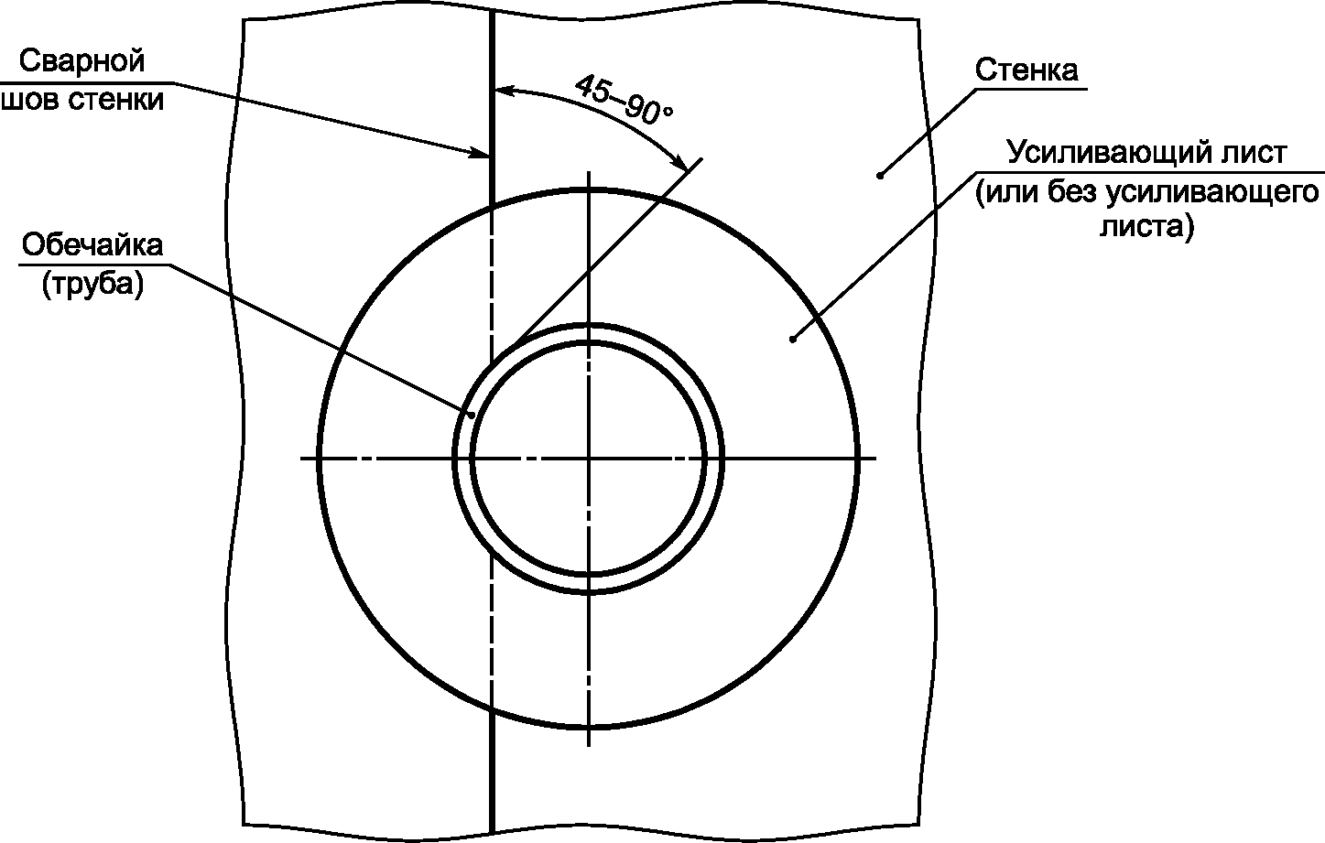

Рисунок 9, лист 1 - Установка патрубков и люков в местах

пересечения с вертикальными или горизонтальными сварными

швами стенки (условно показано пересечение

с вертикальным швом)

Пересечение шва стенки усиливающим листом

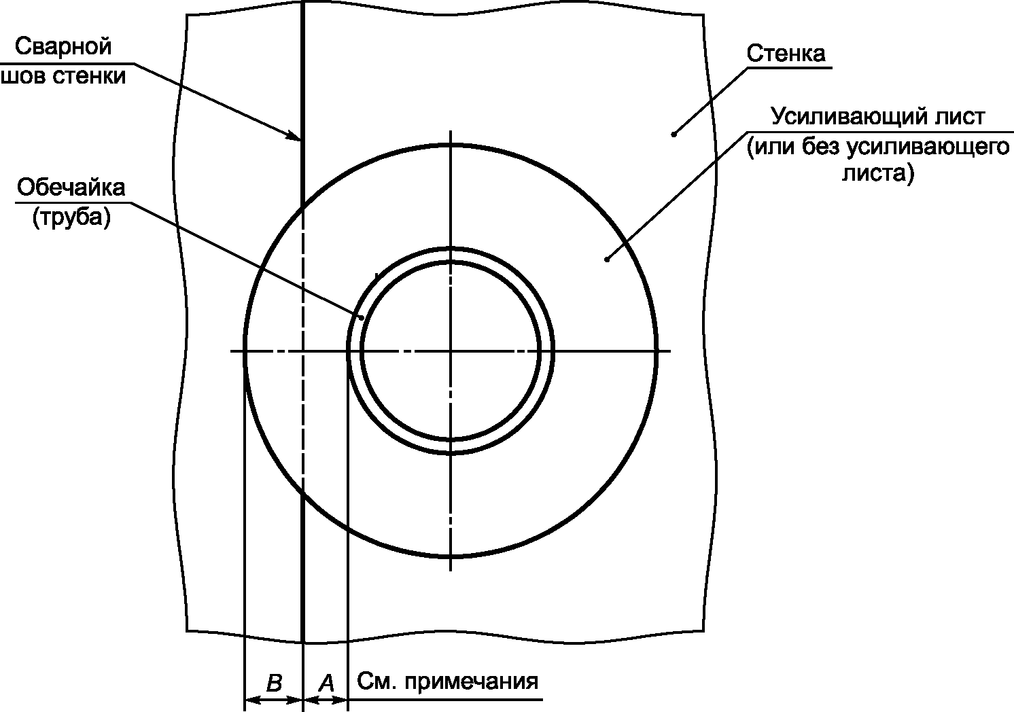

Примечания

1 Для пересечений с вертикальными швами величины *A* и *B* должны быть не менее 100 мм и не менее 10*t*, где *t* - толщина листа стенки.

2 Для пересечений с горизонтальными швами величины *A* и *B* должны быть не менее 75 мм и не менее 8*t*, где *t* - толщина листа стенки.

Рисунок 9, лист 2

6.1.7.4 Патрубки в стенке резервуара

Патрубки в стенке предназначены для присоединения наружных и внутренних трубопроводов, контрольно-измерительных приборов и прочих устройств, требующих выполнения отверстия в стенке.

Количество, размеры и тип патрубков (рисунок 11) зависят от назначения и объема резервуара и определяются заказчиком резервуара.

Наиболее ответственными в части обеспечения надежности резервуара являются патрубки приема и раздачи продукта, располагаемые в непосредственной близости с днищем в зоне вертикального изгиба стенки и воспринимающие значительные технологические и температурные нагрузки от присоединяемых трубопроводов.

Расчет и проектирование патрубков с учетом внутреннего гидростатического давления продукта и нагрузок от присоединяемых трубопроводов следует проводить в соответствии с требованиями специализированных стандартов.

Рекомендуются патрубки в стенке номинальным диаметром 50, 80, 100, 150, 200, 250, 300, 350, 400, 500, 600, 700, 800, 900, 1000, 1200 мм. Конструктивное исполнение патрубков в стенке должно соответствовать рисункам 8, 10, 11, 12 и таблице 9.

Патрубок с круглым усиливающим листом

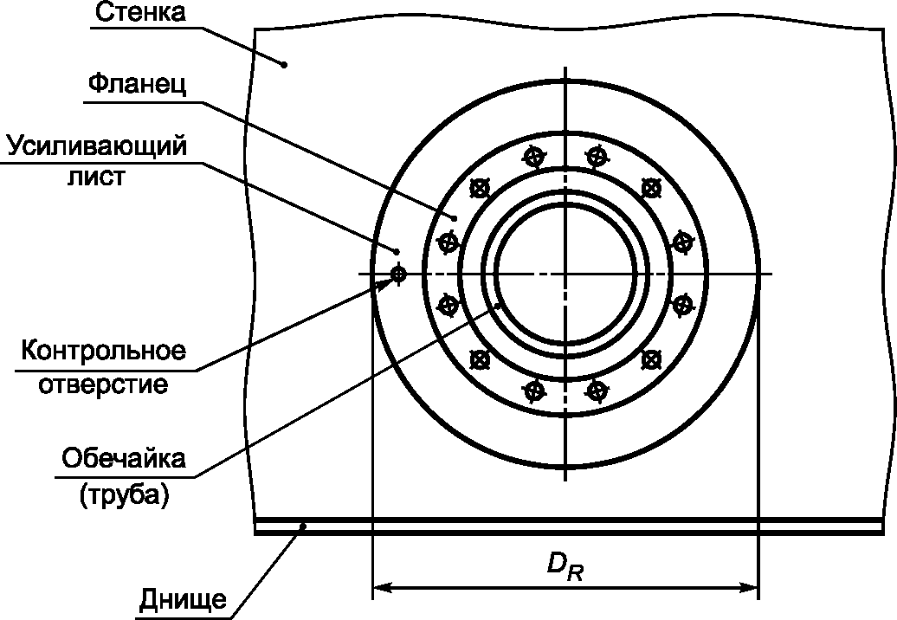

Патрубок с усиливающим листом до днища

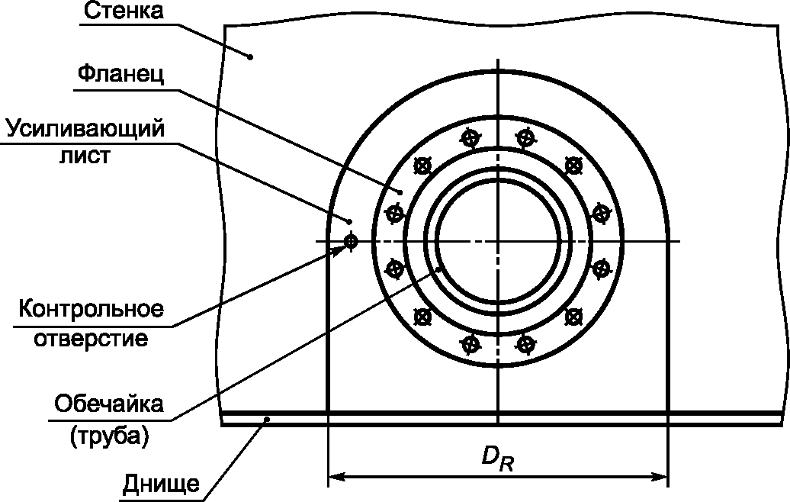

Рисунок 10 - Патрубки в стенке (условно показаны патрубки

с фланцами типа 01)

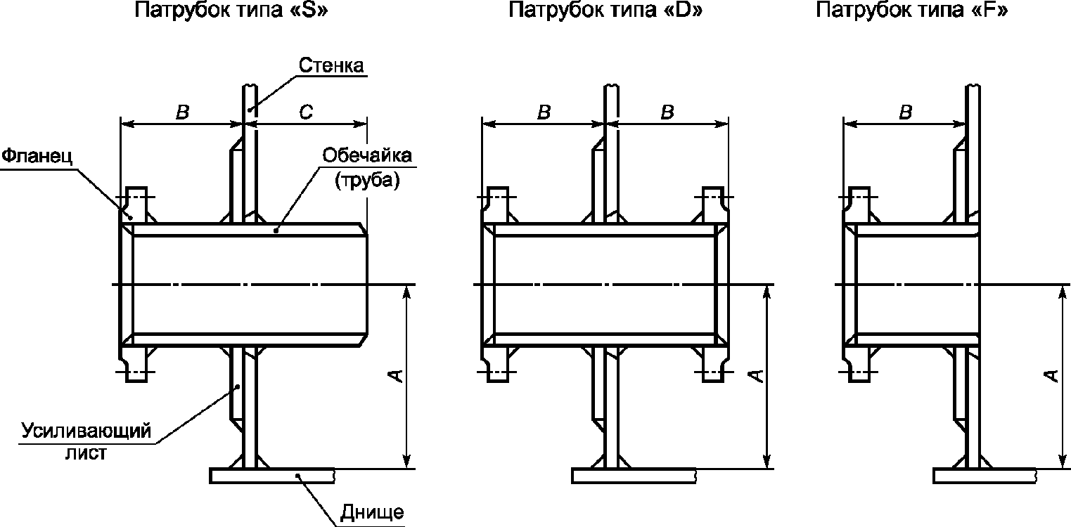

Рисунок 11 - Типы патрубков в стенке (условно показаны

патрубки с фланцами типа 01 и круглыми усиливающими листами)

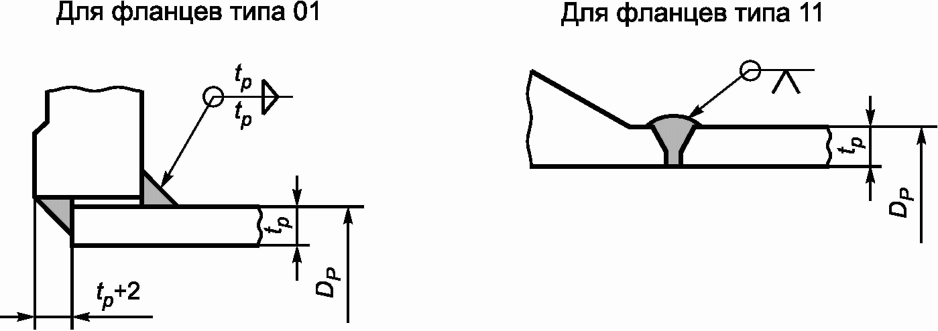

Рисунок 12 - Соединение фланца патрубка с обечайкой (трубой)

Таблица 9

Конструктивные параметры патрубков в стенке резервуара

Размеры в миллиметрах

|  |  |  |  |  |  |  |  |
| --- | --- | --- | --- | --- | --- | --- | --- |
| Номинальный диаметр патрубка DN | *Dp* | *tP* (см. примеч. 1) | *DR* | *A*, не менее | | *B*, не менее (см. примеч. 2) | *C*, не менее |
| С круглым усиливающим листом | С усиливающим листом до днища |
| 50 | 57 | 5 | - | - | - | 150 | 100 |
| 80 | 89 | 6 | 220 | 220 | 150 | 200 | 100 |
| 100 | 108; 114 | 6 | 260 | 250 | 160 | 200 | 100 |
| 150 | 159; 168 | 6 | 360 | 300 | 200 | 200 | 125 |
| 200 | 219 | 6 | 460 | 340 | 240 | 250 | 125 |
| 250 | 273 | 8 | 570 | 390 | 290 | 250 | 150 |
| 300 | 325 | 8 | 670 | 450 | 340 | 250 | 150 |
| 350 | 377 | 10 | 770 | 500 | 390 | 300 | 175 |
| 400 | 426 | 10 | 870 | 550 | 440 | 300 | 175 |
| 500 | 530 | 12 | 1070 | 650 | 540 | 350 | 200 |
| 600 | 630 | 12 | 1270 | 750 | 640 | 350 | 200 |
| 700 | 720 | 12 | 1450 | 840 | 730 | 350 | 225 |
| 800 | 820 | 14 | 1660 | 940 | 830 | 350 | 225 |
| 900 | 920 | 14 | 1870 | 1040 | 930 | 400 | 250 |
| 1000 | 1020 | 16 | 2070 | 1140 | 1050 | 400 | 250 |
| 1200 | 1220 | 16 | 2470 | 1340 | 1240 | 450 | 275 |
| Примечания:  1) *tP* - минимальная конструктивная толщина без учета припуска на коррозию;  2) при наличии теплоизоляции стенки размер *B* следует увеличить на толщину теплоизоляции;  3) отклонения от размеров, указанных в таблице, следует подтверждать расчетом. | | | | | | | |

Фланцы патрубков в стенке следует выполнять по [ГОСТ 33259](consultantplus://offline/ref=F59BAA42E84B91CA154FABA10183E3579C38BDA3746211959656DD12B22FF89DF6A47735EDA474612662C19Da9j9N): типы 01 и 11, исполнение B, ряд 1 на номинальное давление 16 кгс/см2, если иное не оговорено в техническом задании на проектирование.

По требованию заказчика резервуара патрубки в стенке могут комплектоваться временными заглушками по АТК 24.200.02-90 <*> на номинальное давление 6 кгс/см2, предназначенными для герметизации резервуара при проведении испытаний после окончания монтажа.

--------------------------------

<*> АТК 24.200.02-90 Заглушки фланцевые стальные. Конструкция, размеры и технические требования.

6.1.7.5 Люки-лазы в стенке резервуара

Люки-лазы в стенке предназначены для проникновения внутрь резервуара при его монтаже, осмотре и проведении ремонтных работ.

Резервуар должен быть снабжен не менее чем двумя люками, обеспечивающими выход на днище резервуара.

Резервуар с понтоном должен иметь, кроме того, не менее одного люка, расположенного на высоте, обеспечивающей выход на понтон в его ремонтном положении. По требованию заказчика резервуара указанный люк допускается устанавливать на резервуаре с плавающей крышей.

Рекомендуются круглые люки номинальным диаметром 600 и 800 мм и овальный люк размерами 600 x 900 мм.

Фланцы круглых люков следует выполнять по [ГОСТ 33259](consultantplus://offline/ref=F59BAA42E84B91CA154FABA10183E3579C38BDA3746211959656DD12B22FF89DF6A47735EDA474612662C19Da9j9N): тип 01, исполнение B, ряд 1 на номинальное давление 2,5 кгс/см2, если иное не оговорено в техническом задании на проектирование.

Крышки круглых люков следует выполнять по АТК 24.200.02-90 на номинальное давление 6 кгс/см2, если иное не оговорено в техническом задании на проектирование.

Для удобства эксплуатации крышки люков должны быть снабжены ручками и поворотными устройствами.

Конструктивное исполнение люков-лазов в стенке должно соответствовать рисункам 8, 13, 14, 15 и таблице 10.

Круглый люк-лаз

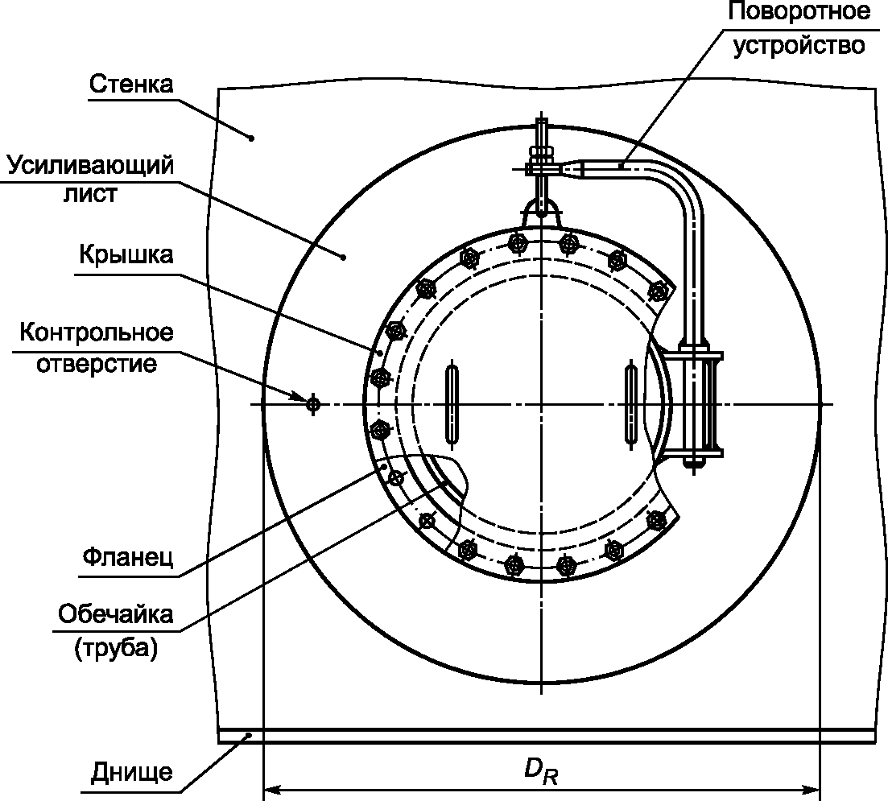

Овальный люк-лаз 600 x 900

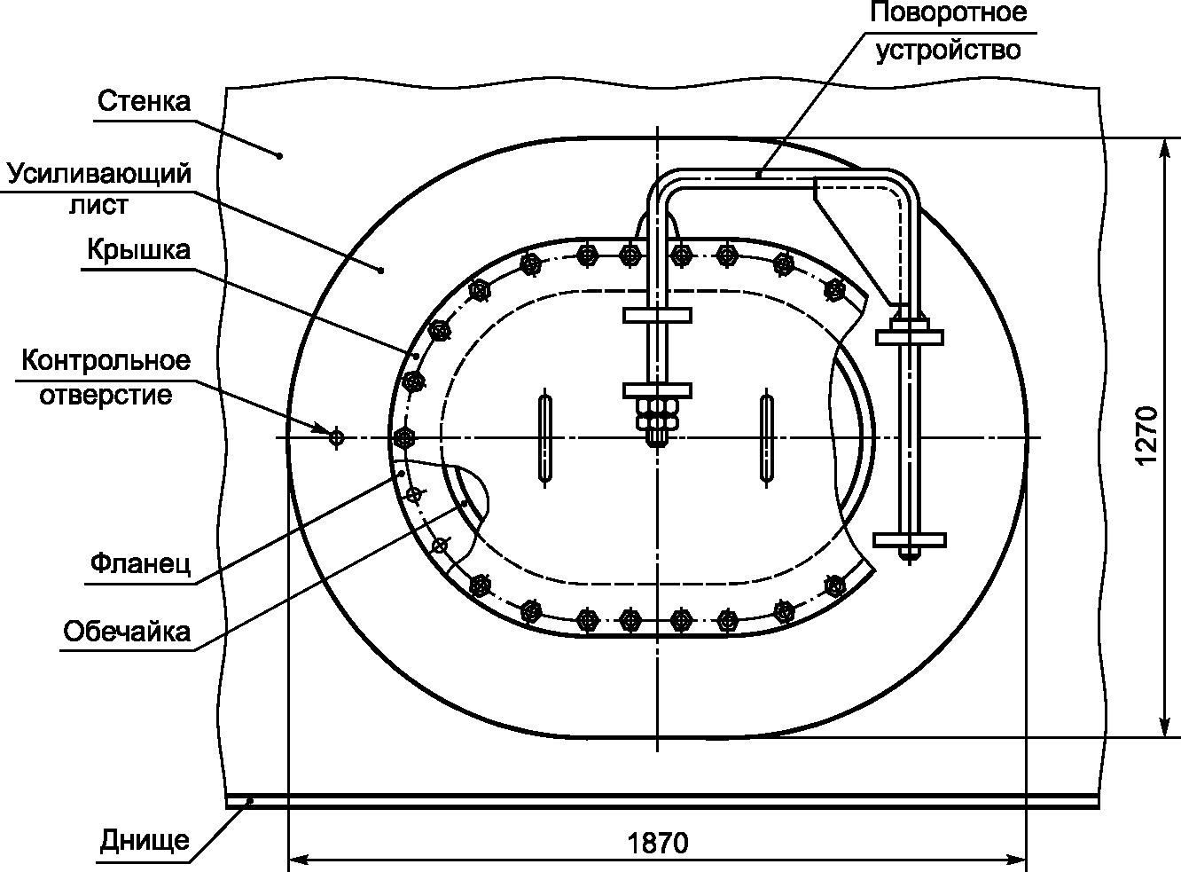

Рисунок 13 - Люки-лазы в стенке (условно показаны

усиливающие листы не до днища)

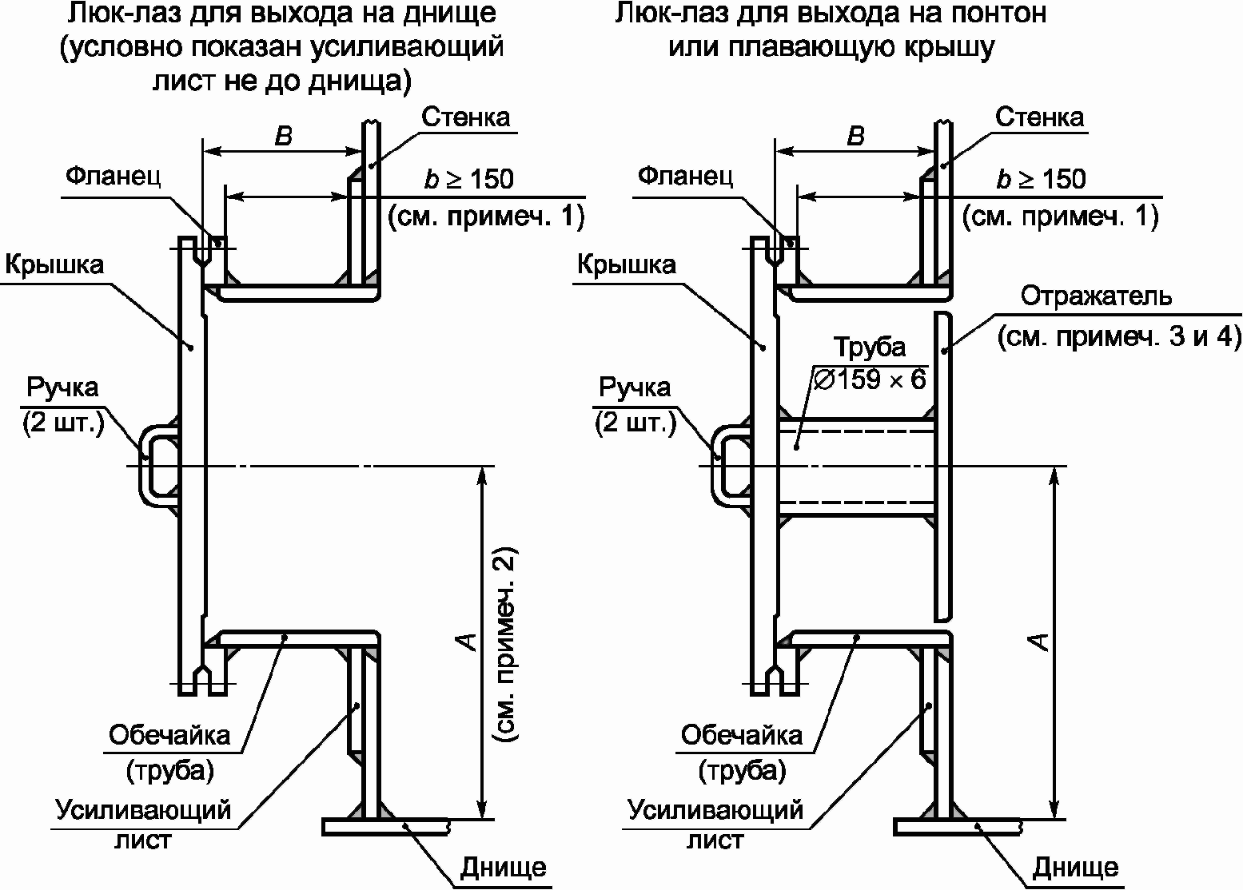

Примечания

1 При наличии теплоизоляции стенки размер *b* следует увеличить на толщину теплоизоляции.

2 Минимальные величины размера *A* - по таблице 9.

3 Отражатель изогнуть по радиусу стенки.

4 Толщину листа отражателя принять по толщине листа стенки, но не более 8 мм.

Рисунок 14 - Конструктивное исполнение люков-лазов в стенке

(условно показаны фланцы и крышки для круглых люков)

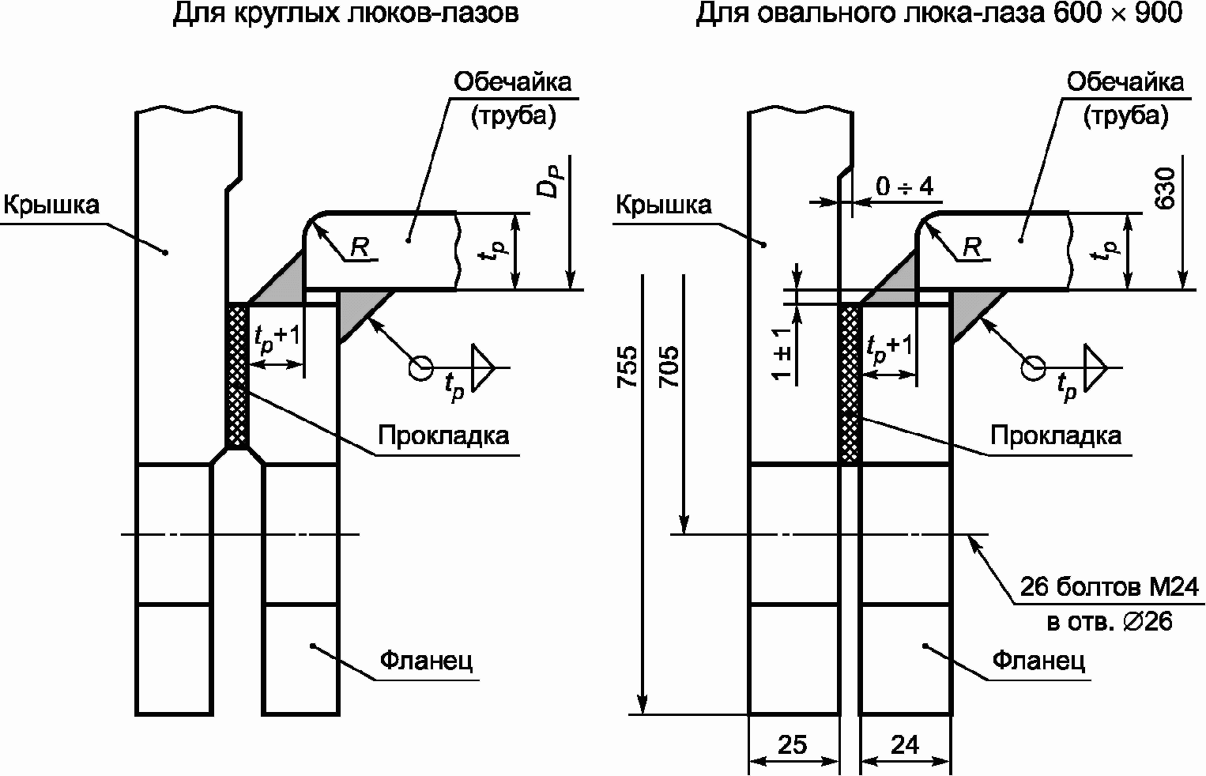

Рисунок 15 - Соединение фланца люка-лаза в стенке

с обечайкой и крышкой

Таблица 10

Конструктивные параметры люков-лазов в стенке резервуара

Размеры в миллиметрах

|  |  |  |  |  |
| --- | --- | --- | --- | --- |
| Параметры | Размеры | | | |
| Люк DN 600 | Люк DN 800 | | Люк 600 x 900 |
| Наружный размер обечайки *DP* |  |  | | 630 x 930 |
| Минимальная конструктивная толщина обечайки, *tP* <*>, при толщине листа стенки |  |  | | |
| - 5 - 6 мм | 6 | 8 | | |
| - 7 - 10 мм | 8 | 10 | | |
| - 11 - 15 мм | 10 | 12 | | |
| - 16 - 22 мм | 12 | 14 | | |
| - 23 - 26 мм | 14 | 16 | | |
| - 27 - 32 мм | 16 | 18 | | |
| - 33 - 40 мм | 20 | 20 | | |
| Размер усиливающего листа | *DR* = 1270 | *DR* = 1660 | 1270 x 1870 | |
| <*> Без учета припуска на коррозию. | | | | |

6.1.8 Патрубки и люки в крыше резервуара

Количество, размеры и типы патрубков (рисунок 16) зависят от назначения и объема резервуара и определяются заказчиком резервуара.

Рекомендуются патрубки в крыше номинальным диаметром 50, 80, 100, 150, 200, 250, 300, 350, 400, 500, 600, 700, 800, 900, 1000 мм. Конструктивное исполнение патрубков в крыше должно соответствовать рисункам 12, 16, 17 и таблице 11.

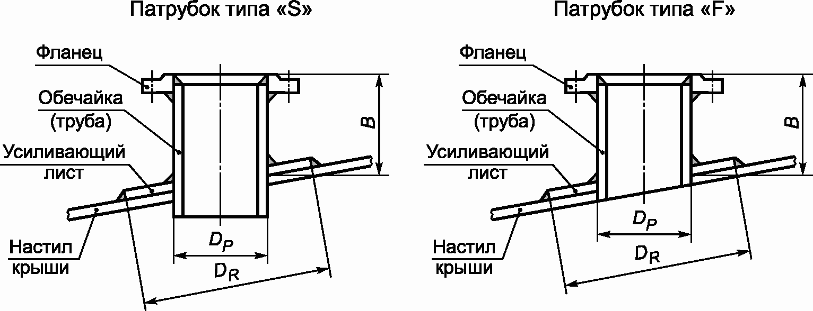

Световой люк

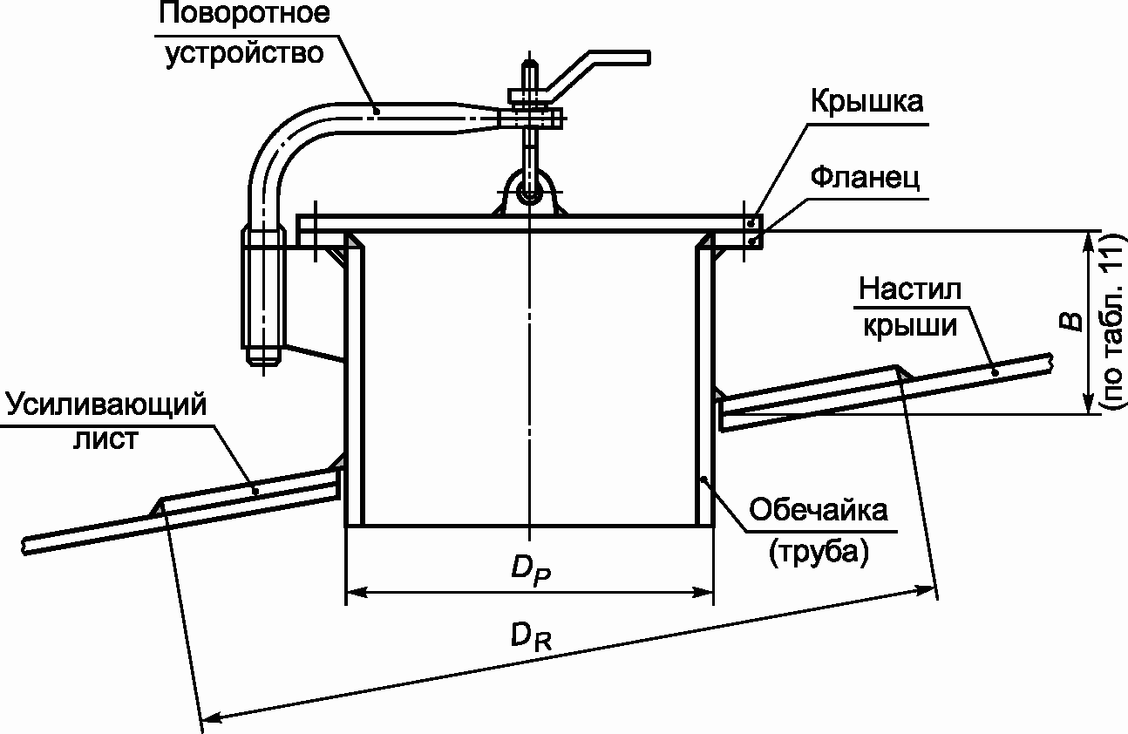

Монтажный люк

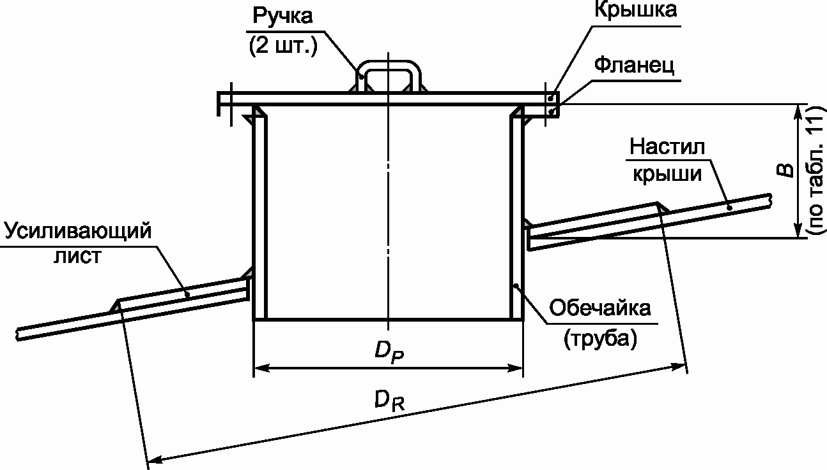

Рисунок 16 - Патрубки и люки в крыше (условно показаны

патрубки с фланцами типа 01)

Соединение усиливающего листа с обечайкой (трубой)

и настилом крыши

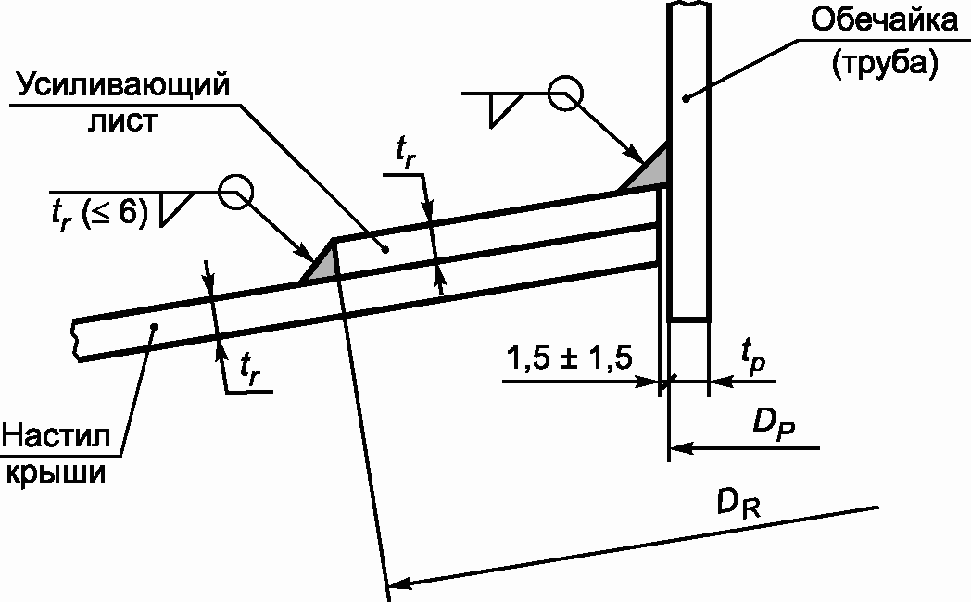

Соединение фланца люка с обечайкой (трубой) и крышкой

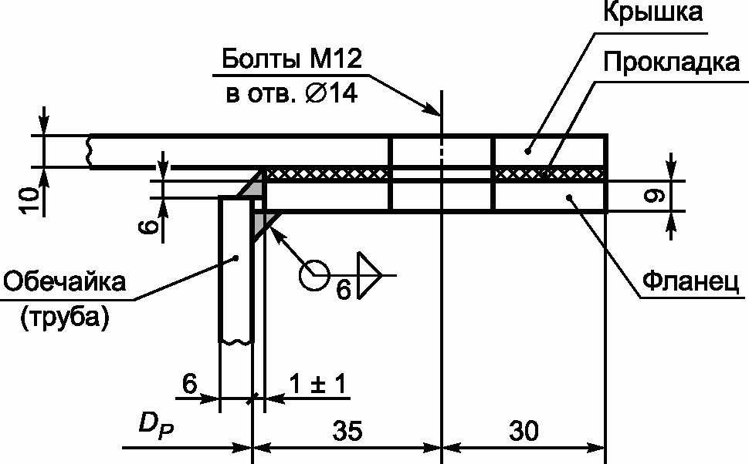

Рисунок 17 - Детали патрубков и люков в крыше

Таблица 11

Конструктивные параметры патрубков в крыше резервуара

Размеры в миллиметрах

|  |  |  |  |  |
| --- | --- | --- | --- | --- |
| Номинальный диаметр патрубка DN | *DP* | *tP* (см. примеч. 1) | *DR* | *B*, не менее (см. примеч. 2) |
| 50 | 57 | 5 | - | 150 |
| 80 | 89 | 5 | 200 | 150 |
| 100 | 108; 114 | 5 | 220 | 150 |
| 150 | 159; 168 | 5 | 320 | 150 |
| 200 | 219 | 5 | 440 | 200 |
| 250 | 273 | 6 | 550 | 200 |
| 300 | 325 | 6 | 650 | 200 |
| 350 | 377 | 6 | 760 | 200 |
| 400 | 426 | 6 | 860 | 200 |
| 500 | 530 | 6 | 1060 | 200 |
| 600 | 630 | 6 | 1160 | 200 |
| 700 | 720 | 7 | 1250 | 250 |
| 800 | 820 | 7 | 1350 | 250 |
| 900 | 920 | 7 | 1450 | 250 |
| 1000 | 1020 | 7 | 1500 | 250 |
| Примечания:  1) *tP* - минимальная конструктивная толщина без учета припуска на коррозию;  2) при наличии теплоизоляции крыши размер *B* следует увеличить на толщину теплоизоляции;  3) отклонения от размеров, указанных в таблице, следует подтверждать расчетом. | | | | |

Фланцы патрубков в крыше следует выполнять по [ГОСТ 33259](consultantplus://offline/ref=F59BAA42E84B91CA154FABA10183E3579C38BDA3746211959656DD12B22FF89DF6A47735EDA474612662C19Da9j9N): типы 01 и 11, исполнение B, ряд 1 на номинальное давление 2,5 кгс/см2, если иное не оговорено в техническом задании на проектирование.

Если патрубок используется для вентиляции, обечайка (труба) должна быть обрезана снизу заподлицо с настилом крыши (тип "F").

По требованию заказчика резервуара патрубки в крыше резервуара без понтона, эксплуатируемого при избыточном давлении в газовом пространстве, могут комплектоваться временными заглушками по АТК 24.200.02-90 на номинальное давление 6 кгс/см2, предназначенными для герметизации резервуара при проведении испытаний после окончания монтажа.

Для осмотра внутреннего пространства резервуара, его вентиляции при проведении внутренних работ, а также для различных монтажных целей резервуар должен быть снабжен не менее чем двумя люками в крыше.

Рекомендуются люки номинальным диаметром 500, 600, 800 и 1000 мм. Конструктивное исполнение люков в крыше должно соответствовать рисункам 16, 17 и таблице 12.

Таблица 12

Конструктивные параметры люков в крыше резервуара

Размеры в миллиметрах

|  |  |  |  |
| --- | --- | --- | --- |
| Номинальный диаметр люка DN | *DP* | *DR* | Количество болтов, шт. |
| 500 | 530 | 1060 | 16 |
| 600 | 630 | 1160 | 20 |
| 800 | 820 | 1400 | 24 |
| 1000 | 1020 | 1500 | 28 |

Для удобства эксплуатации крышки световых люков должны быть снабжены поворотными устройствами, а крышки монтажных люков - ручками.

6.1.9 Понтоны

6.1.9.1 Понтоны применяют в резервуарах для хранения легко испаряющихся продуктов и предназначены для сокращения потерь от испарения. Понтоны должны отвечать следующим основным требованиям:

- понтон должен максимально перекрывать поверхность хранимого продукта;

- резервуары с понтоном должны эксплуатироваться без внутреннего давления и вакуума в газовом пространстве резервуара;

- все соединения понтона, подверженные непосредственному воздействию продукта или его паров, должны быть плотными и проконтролированы на герметичность;

- любой материал, уплотняющий соединения понтона, должен быть совместим с хранимым продуктом.

6.1.9.2 Применяют следующие основные типы понтонов:

а) однодечный понтон, имеющий центральную однослойную мембрану (деку), разделенную при необходимости на отсеки и расположенные по периметру кольцевые короба (открытые или закрытые сверху);

б) двудечный понтон, состоящий из герметичных коробов, расположенных по всей площади понтона;

в) комбинированный понтон с открытыми или закрытыми радиально расположенными коробами и однодечными вставками, соединяющими короба;

г) понтон на поплавках с герметичным настилом;

д) блочный понтон толщиной не менее 60 мм с герметичными отсеками, пустотелыми или заполненными вспененным или иным материалом;

е) понтон из неметаллических композитных или синтетических материалов.

6.1.9.3 Конструкция понтона должна обеспечивать его нормальную работу по всей высоте рабочего хода без перекосов, вращения во время движения и остановок.

6.1.9.4 Борт понтона и бортовые ограждения всех устройств, проходящих через понтон (опор стационарной крыши, направляющих понтона и пр.) с учетом расчетного погружения и крена понтона в рабочем состоянии (без нарушения герметичности отдельных элементов) должны превышать уровень продукта не менее чем на 100 мм. Такое же превышение должны иметь патрубки и люки в понтоне.

6.1.9.5 Пространство между стенкой резервуара и бортом понтона, а также между бортовыми ограждениями и проходящими сквозь них элементами должно быть уплотнено с помощью специальных устройств (затворов).

6.1.9.6 Понтон должен быть сконструирован таким образом, чтобы номинальный зазор между понтоном и стенкой резервуара составлял от 150 до 200 мм с допускаемым отклонением +/- 100 мм. Значение зазора должно устанавливаться в зависимости от конструкции применяемого затвора.

6.1.9.7 Минимальная конструктивная толщина стальных элементов понтона должна быть не менее: 5 мм для поверхностей, находящихся в контакте с продуктом или его парами (нижняя дека и борт понтона); 3 мм - для прочих поверхностей. При использовании в понтонах элементов из нержавеющей стали, углеродистой стали с металлизационными покрытиями или алюминиевых сплавов их толщину следует определять на основании прочностных и деформационных расчетов, а также с учетом коррозионной стойкости. Толщина таких элементов должна быть не менее 1,2 мм.

6.1.9.8 Понтон должен иметь опоры, позволяющие фиксировать его в двух нижних положениях - рабочем и ремонтном.

Рабочее положение определяется минимальной высотой, при которой конструкции понтона отстоят не менее чем на 100 мм от верхних частей устройств, находящихся на днище или стенке резервуара и препятствующих дальнейшему опусканию понтона.

Ремонтное положение определяется минимальной высотой, при которой возможен свободный проход человека по всей поверхности днища резервуара под понтоном - от 1,8 до 2,0 м.

Рабочее и ремонтное положения понтона фиксируют с помощью опор, которые могут устанавливаться в понтоне, а также на днище или стенке резервуара. Возможна фиксация нижних положений понтона путем его подвешивания на цепях или тросах к стационарной крыше резервуара.

По согласованию с заказчиком применяют опорные конструкции одного фиксированного положения (не ниже ремонтного).

Опоры, изготовленные в виде стоек из трубы или другого замкнутого профиля, должны быть заглушены или иметь отверстия в нижней части для обеспечения дренажа.

6.1.9.9 В случае применения опорных стоек для распределения сосредоточенных нагрузок, передаваемых стальным понтоном на днище резервуара, под опорными стойками должны быть установлены стальные подкладки (толщиной, равной толщине днища), приваренные к днищу резервуара сплошным швом. Размер подкладок должен определяться допусками на отклонения опорных стоек понтона.

6.1.9.10 Для исключения вращения понтона необходимо использовать направляющие в виде труб, которые одновременно могут выполнять и технологические функции - в них могут располагаться приборы контроля, измерения и автоматики.

По условиям надежности работы понтона рекомендуется иметь одну направляющую.

В качестве направляющих понтона допускается также использовать тросовые либо другие конструктивные системы.

В местах прохода сквозь понтон направляющих должны быть предусмотрены уплотнения для снижения потерь от испарения во время вертикальных и горизонтальных перемещений понтона.

6.1.9.11 Понтоны должны иметь предохранительные вентиляционные клапаны, открывающиеся при нахождении понтона на опорах и предохраняющие понтон и уплотняющий затвор от перенапряжения и повреждения при заполнении или опорожнении резервуара. Размеры и количество вентиляционных клапанов определяются производительностью приемо-раздаточных операций.

6.1.9.12 В стационарной крыше или стенке резервуара с понтоном должны быть предусмотрены вентиляционные проемы, равномерно расположенные по периметру на расстоянии не более 10 м друг от друга (но не менее четырех), и один проем в центре крыши. Общая открытая площадь всех проемов должна быть больше или равна 0,06 м2 на 1 м диаметра резервуара. Отверстия проемов должны быть закрыты сеткой из нержавеющей стали с ячейками 10 x 10 мм и предохранительными кожухами для защиты от атмосферных воздействий. Установка огнепреградителей на вентиляционных проемах не рекомендуется (если иное не оговорено в действующих национальных стандартах).

Конструкция вентиляционных проемов должна обеспечивать надежную вентиляцию надпонтонного пространства и предусматривать возможность открывания защитного кожуха и использования проемов в качестве смотровых люков.

6.1.9.13 Для доступа на понтон в резервуаре должно быть предусмотрено не менее одного люка-лаза в стенке, расположенного таким образом, чтобы через него можно было попасть на понтон, находящийся в ремонтном положении.

Понтоны должны иметь не менее одного люка номинальным диаметром не менее 600 мм, позволяющего осуществлять вентиляцию и проход обслуживающего персонала под понтон, когда из резервуара удален продукт.

6.1.9.14 Все токопроводящие части понтона должны быть электрически взаимосвязаны и соединены со стенкой или крышей резервуара.

Это может быть достигнуто при помощи гибких кабелей, идущих от стационарной крыши резервуара к понтону (минимум два). При выборе кабелей следует учитывать их гибкость, прочность, коррозионную стойкость, электрическое сопротивление, надежность соединений и срок службы.

6.1.9.15 Закрытые короба понтона должны быть снабжены смотровыми люками с быстросъемными крышками или иными устройствами для контроля возможной потери герметичности коробов.

На понтонах резервуаров объемом 5000 м3 и более должен быть установлен кольцевой барьер для удержания пены, подаваемой сверху при пожаре в зону кольцевого зазора. Расположение и высоту кольцевого барьера следует определять из условия создания расчетного слоя пены в зоне кольцевого зазора между барьером и стенкой резервуара.

Верх барьера должен быть выше уплотняющего затвора не менее чем на 200 мм.

6.1.9.16 Понтон рассчитывают таким образом, чтобы он мог в положении на плаву или на опорах обеспечивать несущую способность и плавучесть для нагрузок, указанных в таблице 13.

Таблица 13

Расчетные сочетания воздействий на понтон

|  |  |  |  |
| --- | --- | --- | --- |
| Номер сочетания | Расчетное сочетание воздействий | Положение | Примечание |
| 1 | Двойной собственный вес | Плавающее | - |
| 2 | Собственный вес и 0,24 кПа равномерно распределенной нагрузки | Плавающее | - |
| 3 | Собственный вес и 2,0 кН на 0,1 м2 в любом месте понтона | Плавающее | - |
| 4 | Собственный вес и затопление центральной деки и двух смежных отсеков | Плавающее | Понтоны типа "а" |
| 5 | Собственный вес и затопление трех любых коробов | Плавающее | Понтоны типа "б" и "в" |
| 6 | Собственный вес и затопление 10% поплавков | Плавающее | Понтоны типа "г" |
| 7 | Собственный вес и воздействие газовоздушной подушки на площади не менее 10% площади понтона (плотность газовоздушной фракции не более 0,3 т/м3) | Плавающее | По требованию заказчика |
| 8 | Собственный вес и 2,0 кН на 0,1 м2 в любом месте понтона | На опорах | - |
| 9 | Собственный вес и 0,24 кПа равномерно распределенной нагрузки | На опорах | - |

6.1.9.17 Плотность продукта для выполнения расчетов принимают равной 0,7 т/м3.

6.1.9.18 Элементы и узлы понтона должны быть запроектированы таким образом, чтобы максимальные усилия и деформации в них не превышали предельных значений по прочности и устойчивости, установленных действующими нормативными документами <*>.

--------------------------------

<*> На территории Российской Федерации действуют [СП 16.13330.2011](consultantplus://offline/ref=F59BAA42E84B91CA154FABA10183E3579F34B9A5746211959656DD12B22FF89DF6A47735EDA474612662C19Da9j9N) "СНиП II-23-81* Стальные конструкции" и [СП 128.13330.2012](consultantplus://offline/ref=F59BAA42E84B91CA154FABA10183E3579F34B9A5766211959656DD12B22FF89DF6A47735EDA474612662C19Da9j9N) "СНиП 2.03.06-85 Алюминиевые конструкции".

6.1.9.19 Плавучесть понтона при отсутствии повреждений считается обеспеченной, если в положении на плаву превышение верха бортового элемента над уровнем продукта составляет не менее 100 мм.

6.1.9.20 Плавучесть понтона при наличии повреждений считается обеспеченной, если в положении на плаву верх бортового элемента и переборок расположен выше уровня продукта.

6.1.9.21 Расчет понтона выполняют в такой последовательности:

а) выбор конструктивной схемы понтона и предварительное определение толщин элементов исходя из функциональных, конструктивных и технологических требований;

б) назначение комбинаций воздействий, приведенных в таблице 13, учитывающих значение и характер действующих нагрузок, а также возможность потери герметичности отдельных отсеков понтона;

в) моделирование конструкции понтона методом конечного элемента (КЭ);

г) расчет равновесных положений понтона, погруженного в жидкость для всех расчетных комбинаций воздействий;

д) проверка плавучести понтона; если плавучесть понтона не обеспечена, проводят изменение его конструктивной схемы и повторяют расчет, начиная с перечисления а);

е) проверка несущей способности конструктивных элементов понтона для полученных положений равновесия; в случае изменения толщин элементов, расчет повторяют, начиная с перечисления в);

ж) проверка прочности и устойчивости опор.

6.1.10 Плавающие крыши

6.1.10.1 Резервуары с плавающей крышей являются альтернативой резервуарам со стационарной крышей и понтоном. Выбор между этими типами резервуаров должен основываться на сравнении их технико-экономических показателей и условий эксплуатации.

6.1.10.2 Применяют плавающие крыши следующих типов:

а) однодечная плавающая крыша, состоящая из герметичных кольцевых коробов, расположенных по периметру крыши, и центральной однослойной мембраны (деки), имеющей организованный уклон к центру;

б) двудечная плавающая крыша, имеющая два варианта исполнения:

- с радиальным расположением коробов;

- с кольцевым расположением отсеков;

в) комбинированная плавающая крыша с радиальными герметичными коробами и однодечными вставками между ними.

6.1.10.3 Максимально допустимая расчетная снеговая нагрузка:

- 240 кг/м2 - для однодечных плавающих крыш;

- без ограничений - для двудечных и комбинированных плавающих крыш.

6.1.10.4 Плавающая крыша должна быть запроектирована таким образом, чтобы при наполнении или опорожнении резервуара не происходило потопления крыши или повреждения ее конструктивных узлов и приспособлений, а также конструктивных элементов, находящихся на стенке и днище резервуара.

6.1.10.5 В рабочем положении плавающая крыша должна полностью контактировать с поверхностью хранимого продукта.

Верхняя отметка периферийной стенки (борта) плавающей крыши должна превышать уровень продукта не менее чем на 150 мм.

В опорожненном резервуаре плавающая крыша должна находиться на стойках, опирающихся на днище резервуара. Конструкции днища и основания должны обеспечивать восприятие нагрузок при опирании плавающей крыши на стойки.

6.1.10.6 Плавучесть плавающей крыши должна обеспечиваться ее герметичностью со стороны продукта, а также герметичностью входящих в конструкцию крыши коробов и отсеков.

6.1.10.7 Каждый короб или отсек плавающей крыши в верхней части должен иметь смотровой люк с легкосъемной крышкой для визуального контроля возможной потери герметичности.

Конструкция крышки и высота обечайки смотрового люка должны исключать попадание дождевой воды или снега внутрь короба или отсека, а также исключать попадание нефти и нефтепродукта на верх плавающей крыши.

6.1.10.8 Доступ на плавающую крышу должен обеспечиваться лестницей, которая автоматически следует любому положению крыши по высоте. Одним из рекомендуемых типов применяемых лестниц является катучая лестница, которая имеет верхнее шарнирное крепление к стенке резервуара и нижние ролики, перемещающиеся по направляющим, установленным на плавающей крыше (путь катучей лестницы).

6.1.10.9 Конструкция плавающей крыши должна обеспечивать сток ливневых вод с ее поверхности и отвод их за пределы резервуара. Для этой цели плавающая крыша должна быть оборудована системой основного водоспуска, состоящей из ливнеприемных устройств и отводящих трубопроводов (количество ливнеприемных устройств определяется расчетом). Ливнеприемные устройства могут соединяться с одним трубопроводом.

Уклон поверхностей в положении крыши на плаву, по которым осуществляется отведение осадков, должен быть не менее 1:100. Ливнеприемное устройство должно быть оборудовано клапаном (задвижкой), исключающим попадание хранимого продукта на плавающую крышу при нарушении герметичности трубопроводов водоспуска.

Кроме основного водоспуска плавающие крыши должны иметь аварийные водоспуски для сброса ливневых вод непосредственно в хранимый продукт.

Диаметр трубопроводов системы основного водоспуска должен быть не менее:

- 80 мм - для резервуаров диаметром до 30 м;

- 100 мм - для резервуаров диаметром свыше 30 до 60 м;

- 150 мм - для резервуаров диаметром свыше 60 м.

6.1.10.10 Плавающие крыши должны иметь минимум два предохранительных вентиляционных клапана, открывающихся при нахождении плавающей крыши на опорных стойках и предохраняющие плавающую крышу и уплотняющий затвор от перенапряжения и повреждения при заполнении или опорожнении резервуара. Размеры и количество вентиляционных клапанов определяются производительностью приемо-раздаточных операций.

6.1.10.11 Плавающие крыши должны иметь опорные стойки, позволяющие фиксировать крышу в двух нижних положениях - рабочем и ремонтном. Рабочее положение определяется минимальной высотой, при которой конструкции плавающей крыши отстоят не менее чем на 100 мм от верхних частей устройств, находящихся на днище или на стенке резервуара и препятствующих дальнейшему опусканию плавающей крыши. Ремонтное положение определяется минимальной высотой, при которой возможен свободный проход человека по днищу резервуара под плавающей крышей, - от 1,8 до 2,0 м.

Опорные стойки, изготовленные из трубы или другого замкнутого профиля, должны быть заглушены или иметь отверстия в нижней части для обеспечения дренажа.

Для распределения нагрузок, передаваемых плавающей крышей на днище резервуара, под опорными стойками должны быть установлены стальные подкладки (см. 6.1.9.9).

6.1.10.12 Плавающие крыши должны иметь не менее одного люка номинальным диаметром не менее 600 мм, позволяющего осуществлять вентиляцию и проход обслуживающего персонала под плавающую крышу, когда из резервуара удален продукт.

6.1.10.13 Для исключения вращения плавающей крыши следует использовать направляющие в виде труб, выполняющих также технологические функции. Рекомендуется установка одной направляющей.

6.1.10.14 Пространство между стенкой резервуара и наружным бортом плавающей крыши должно быть уплотнено при помощи специального устройства - затвора, имеющего также погодозащитный козырек от непосредственного воздействия атмосферных осадков на затвор (установка осуществляется по указанию заказчика).

Номинальный зазор между стенкой резервуара и вертикальным бортом плавающей крыши для установки затвора должен составлять от 200 до 275 мм с допускаемыми отклонениями +/- 100 мм.

6.1.10.15 На плавающей крыше должен быть установлен кольцевой барьер для удержания пены, подаваемой при пожаре в зону кольцевого зазора. Расположение и высоту кольцевого барьера следует определять из условия создания расчетного слоя пены в зоне кольцевого зазора между барьером и стенкой резервуара.

Высота барьера должна быть не менее 1 м. В нижней части барьера следует предусматривать дренажные отверстия для стока продуктов разрушения пены и атмосферных вод.

6.1.10.16 Все токопроводящие части плавающей крыши, включая катучую лестницу, должны быть электрически взаимосвязаны и соединены со стенкой резервуара.

Конструкция крепления заземляющих кабелей плавающей крыши должна исключать повреждение кабеля в процессе эксплуатации резервуара.

6.1.10.17 Минимальная конструктивная толщина стальных элементов плавающих крыш должна быть не менее 5 мм для нижней деки и наружного борта плавающей крыши; 4 мм - для прочих конструкций.

6.1.10.18 Плавающая крыша должна быть рассчитана таким образом, чтобы она могла в положении на плаву или на опорах обеспечивать несущую способность и плавучесть при нагрузках, указанных в таблице 14.

Таблица 14

Расчетные сочетания воздействий на плавающую крышу

|  |  |  |  |
| --- | --- | --- | --- |
| Номер сочетания | Расчетное сочетание воздействий | Положение | Примечание |
| 1 | Собственный вес и равномерно или неравномерно распределенная снеговая нагрузка | Плавающее |  |
| 2 | Собственный вес и 250 мм атмосферной воды | Плавающее | При отсутствии аварийной системы дренажа |
| 3 | Собственный вес и два затопленных смежных отсека и равномерно распределенная снеговая нагрузка | Плавающее | Для двудечных крыш |
| Собственный вес и затопление центральной деки и двух смежных отсеков | Для однодечных крыш |
| 4 | Собственный вес и равномерно или неравномерно распределенная снеговая нагрузка | На опорных стойках | Снеговую нагрузку принимают не менее 1,5 кПа. Неравномерную нагрузку принимают в соответствии с рисунком 18 |

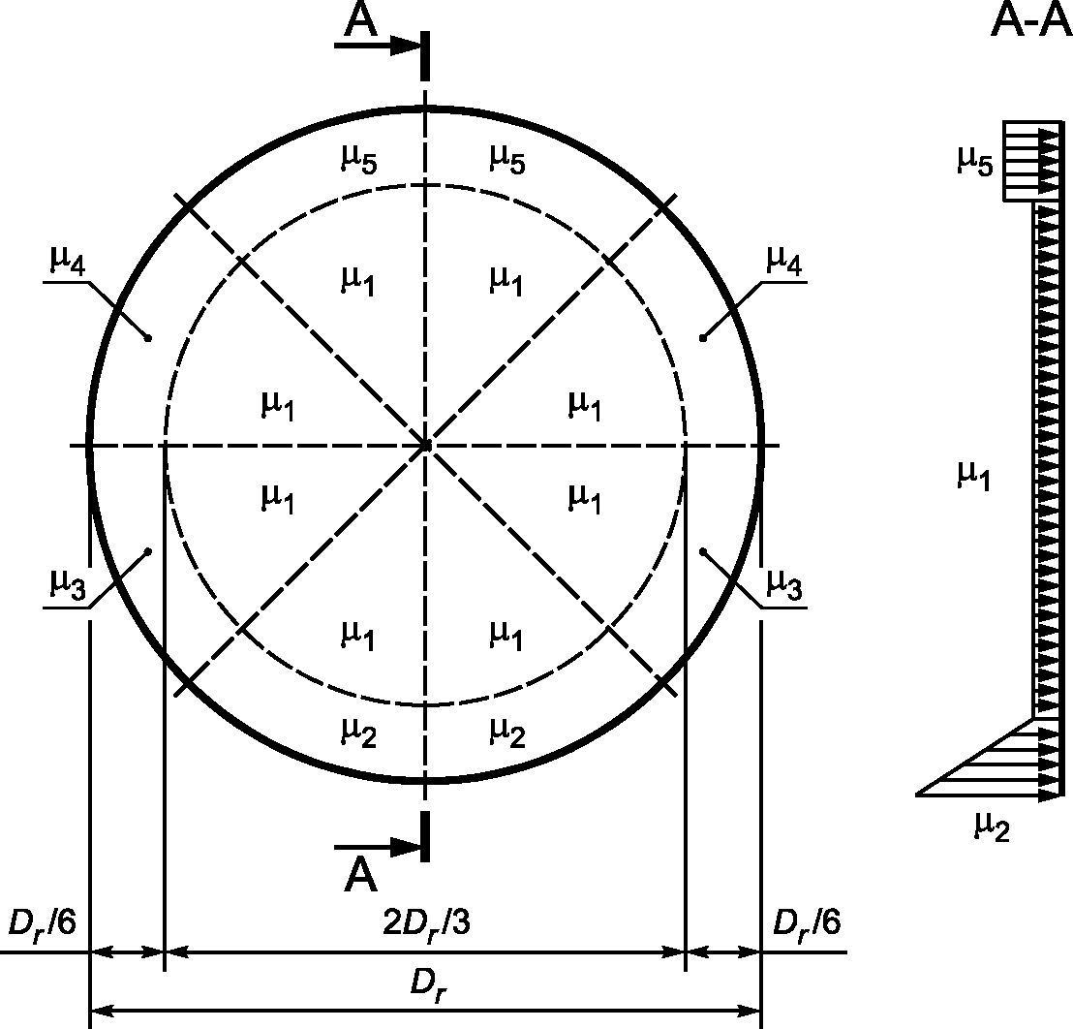

Рисунок 18 - Неравномерное распределение снеговой нагрузки

на плавающей крыше

6.1.10.19 Плотность продукта для выполнения расчетов принимают равной 0,7 т/м3.

6.1.10.20 Распределение неравномерной снеговой нагрузки по поверхности плавающей крыши *psr*, МПа, принимают в соответствии с формулой:

 (16)

где *ps* - расчетная снеговая нагрузка на поверхности земли, определяемая в соответствии с действующими нормативными документами <*>;

 - безразмерный коэффициент, принимающий, в зависимости от положения расчетной точки на крыше (рисунок 18), следующие значения:

     (17)

Здесь *D*, *Hs* - диаметр и высота резервуара.

--------------------------------

<*> На территории Российской Федерации действует [СП 20.13330.2011](consultantplus://offline/ref=F59BAA42E84B91CA154FABA10183E3579F34B8A4736211959656DD12B22FF89DF6A47735EDA474612662C19Da9j9N) "СНиП 2.01.07-85* Нагрузки и воздействия".

6.1.10.21 Рекомендуемые максимальные усилия и деформации элементов и узлов плавающей крыши по прочности и устойчивости определяются в соответствии с действующими нормативными документами <**>.

--------------------------------

<**> На территории Российской Федерации действует [СП 16.13330.2011](consultantplus://offline/ref=F59BAA42E84B91CA154FABA10183E3579F34B9A5746211959656DD12B22FF89DF6A47735EDA474612662C19Da9j9N) "СНиП II-23-81 Стальные конструкции".

6.1.10.22 Плавучесть плавающей крыши при отсутствии повреждений рекомендуется считать обеспеченной, если в положении на плаву превышение верха любого бортового элемента (включая переборки) над уровнем продукта составляет не менее 150 мм.

6.1.10.23 Плавучесть плавающей крыши при наличии повреждений следует считать обеспеченной, если в положении на плаву верх любого бортового элемента и переборок расположен выше уровня продукта.

6.1.10.24 Расчет плавающих крыш рекомендуется выполнять в такой последовательности:

а) выбор конструктивной схемы плавающей крыши и предварительное определение толщин элементов исходя из функциональных, конструктивных и технологических требований;

б) назначение комбинаций воздействий, приведенных в таблице 14 настоящего стандарта, учитывающих значение и характер действующих нагрузок, а также возможность потери герметичности отдельных отсеков плавающей крыши;

в) моделирование конструкции плавающей крыши методом КЭ;

г) расчет равновесных положений плавающей крыши, погруженной в жидкость для всех расчетных комбинаций воздействий;

д) проверка плавучести плавающей крыши; если плавучесть крыши не обеспечена, производят изменение ее конструктивной схемы и повторяют расчет, начиная с перечисления а);

е) проверка несущей способности конструктивных элементов плавающей крыши для полученных положений равновесия; в случае изменения толщин элементов расчет повторяют, начиная с перечисления в);

ж) проверка прочности и устойчивости опор с учетом действий снеговой нагрузки.

6.1.11 Площадки, переходы, лестницы, ограждения

6.1.11.1 Резервуар должен быть укомплектован площадками и лестницами.

6.1.11.2 Резервуары со стационарной крышей должны иметь круговую площадку на крыше или стенке, обеспечивающую доступ к оборудованию, расположенному по периметру крыши, и лестницу для подъема на круговую площадку, а также при необходимости дополнительные площадки на крыше и на стенке.

6.1.11.3 Резервуары с плавающей крышей должны иметь круговую площадку по верху стенки, наружную лестницу для подъема на круговую площадку и внутреннюю катучую лестницу для спуска на плавающую крышу.

6.1.11.4 При компактном расположении резервуары могут соединяться между собой переходными площадками (переходами), при этом на каждую группу соединенных резервуаров должно быть не менее двух лестниц, расположенных с противоположных сторон.

6.1.11.5 Площадки (в том числе переходы и промежуточные площадки лестниц) должны соответствовать следующим требованиям:

- площадки, соединяющие любую часть резервуара с любой частью соседнего резервуара либо другой отдельно стоящей конструкцией, должны иметь опорные устройства, допускающие свободное перемещение соединяемых конструкций;

- ширина площадок на уровне настила должна быть не менее 700 мм;

- для площадок рекомендуется применение решетчатого настила;

- значение зазора между элементами настила должно быть не более 40 мм;

- конструкция площадок должна выдерживать сосредоточенную нагрузку 4,5 кН или равномерно распределенную нагрузку 550 кг/м2.

6.1.11.6 Площадки, расположенные на уровне более 0,75 м от поверхности земли или какой-либо другой поверхности, на которую возможно падение с площадки, должны иметь ограждения с тех сторон, где возможно падение.

6.1.11.7 Для подъема на круговую площадку резервуара используют отдельно стоящие (шахтные) или расположенные вдоль стенки (кольцевые) лестницы.

6.1.11.8 Шахтные лестницы имеют собственный фундамент, к которому прикрепляются анкерными болтами. Шахтные лестницы должны крепиться в верхней части к стенке резервуара распорками. Конструкция распорок должна учитывать возможность неравномерной осадки основания резервуара и фундамента лестницы.

Допускается использовать шахтные лестницы в качестве технологического элемента (каркаса) для наворачивания рулонируемых полотнищ (стенок, днищ и др.) для их транспортирования к месту монтажа. В этом случае лестницы должны иметь кольцевые элементы диаметром не менее 2,6 м.

6.1.11.9 Одномаршевые лестницы применяют для резервуаров с высотой стенки не более 7,5 м.

6.1.11.10 Кольцевые лестницы полностью опираются на стенку резервуара, а их нижний марш должен не доходить до земли на расстояние от 100 до 250 мм.

Кольцевые лестницы резервуаров высотой более 7,5 м должны иметь промежуточные площадки, расстояние между которыми по высоте не должно превышать 6 м.

Кольцевые лестницы, у которых зазор между стенкой резервуара и лестницей превышает 150 мм, должны иметь ограждение как с наружной, так и с внутренней (у стенки) стороны.

6.1.11.11 Марши шахтных и кольцевых лестниц должны соответствовать следующим требованиям:

- угол по отношению к горизонтальной поверхности - не более 50°;

- ширина марша - не менее 700 мм;

- ширина ступени - не менее 200 мм;

- расстояние по высоте между ступенями должно быть одинаковым и не должно превышать 250 мм;

- ступени должны иметь уклон вовнутрь от 2 до 5°;

- ступени должны изготовляться из решетчатого металла, препятствующего скольжению;

- конструкция марша должна выдерживать сосредоточенную нагрузку не менее 4,5 кН.

6.1.11.12 Ограждения площадок и лестничных маршей, состоящие из стоек, перил, промежуточных планок и бортовой (нижней) полосы, должны соответствовать следующим требованиям:

- стойки должны быть расположены на расстоянии не более 2,0 м друг от друга;

- верх перил должен находиться на расстоянии не менее 1,25 м от уровня настила площадки и не менее 1,0 м от уровня ступени лестничного марша (расстояние по вертикали от носка ступени до верха поручня, рисунок 19);

- бортовая полоса ограждения площадок должна быть шириной не менее 150 мм и располагаться с зазором от 10 до 20 мм от настила, в качестве бортовой полосы лестничных маршей допускается использовать косоуры (тетивы), для которых превышение над носком ступени должно составлять не менее 50 мм (см. рисунок 19);

- расстояния между перилами, промежуточными планками, бортовой полосой (или косоуром) должны быть не более 400 мм (см. рисунок 19);

- ограждения должны выдерживать нагрузку 0,9 кН, приложенную в любом направлении к любой точке поручня.

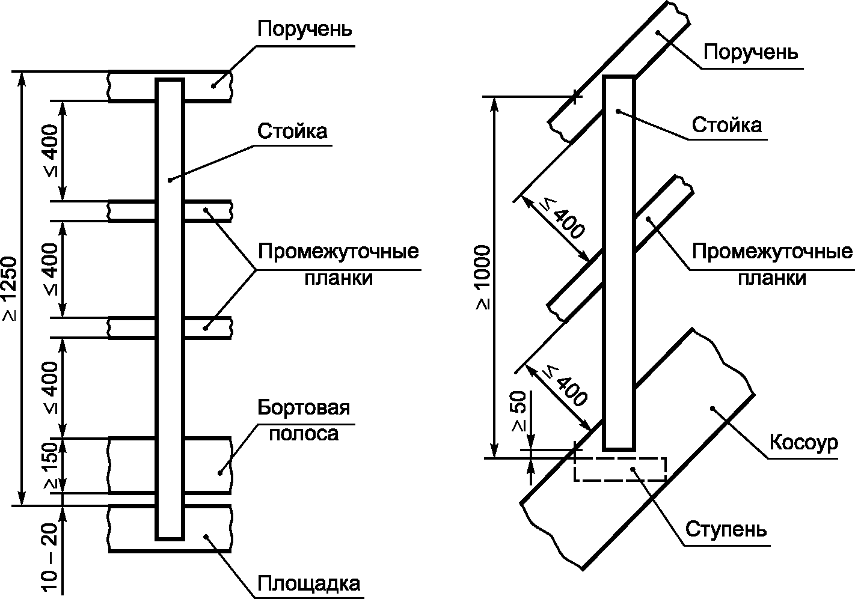

Рисунок 19 - Ограждения площадок и лестничных маршей

6.1.11.13 Катучие лестницы резервуаров с плавающими крышами должны обеспечивать доступ с переходной площадки на плавающую крышу при изменении ее положения от нижнего до верхнего рабочих уровней.

Катучие лестницы должны соответствовать следующим требованиям:

- допустимый угол по отношению к горизонтальной поверхности - от 0 до 50°;

- ширина марша (длина ступени) лестницы - не менее 700 мм;

- значение проступи (расстояние по горизонтали между носками ступеней) - не менее 250 мм;

- допустимое расстояние по высоте между ступенями - от 0 до 250 мм;

- ступени должны изготовляться из решетчатого металла, препятствующего скольжению;

- ограждения, расположенные с обеих сторон катучей лестницы, должны соответствовать требованиям, изложенным в 6.1.11.12;

- конструкция катучей лестницы должна быть рассчитана на восприятие усилий, возникающих в процессе движения плавающей крыши, а также на сосредоточенную нагрузку не менее 5,0 кН и нагрузку от расчетного веса снегового покрова.

6.1.11.14 Для подъема или спуска к площадкам (например, к площадкам пеногенераторов или люков-лазов) используют стремянки (вертикальные лестницы тоннельного типа).

Стремянки должны соответствовать следующим требованиям:

- ширина стремянки должна быть не менее 600 мм;

- расстояние между ступенями должно быть не более 350 мм;

- начиная с высоты 2 м стремянки должны иметь ограждения в виде предохранительных дуг радиусом от 350 до 450 мм, расположенных по высоте на расстояниях не более 800 мм друг от друга и вертикальных полос, расстояние между которыми должно быть не более 200 мм.

6.1.12 Анкерное крепление стенки

6.1.12.1 Анкерное крепление стенки резервуара должно выполняться на основании расчетов при следующих воздействиях:

- сейсмических нагрузок;

- внутреннего избыточного давления;

- ветровых нагрузок.

6.1.12.2 Основным местом присоединения анкерных креплений является стенка резервуара, но не листы днища.

6.1.12.3 Конструкцию анкерного крепления выполняют в следующих вариантах, приведенных на рисунках 20, 21:

- анкерные столики с анкерными болтами;

- кольцевая анкерная плита с анкерными болтами;

- анкерные крепления стенки с применением анкерных полос.

Анкерный столик с анкерным болтом

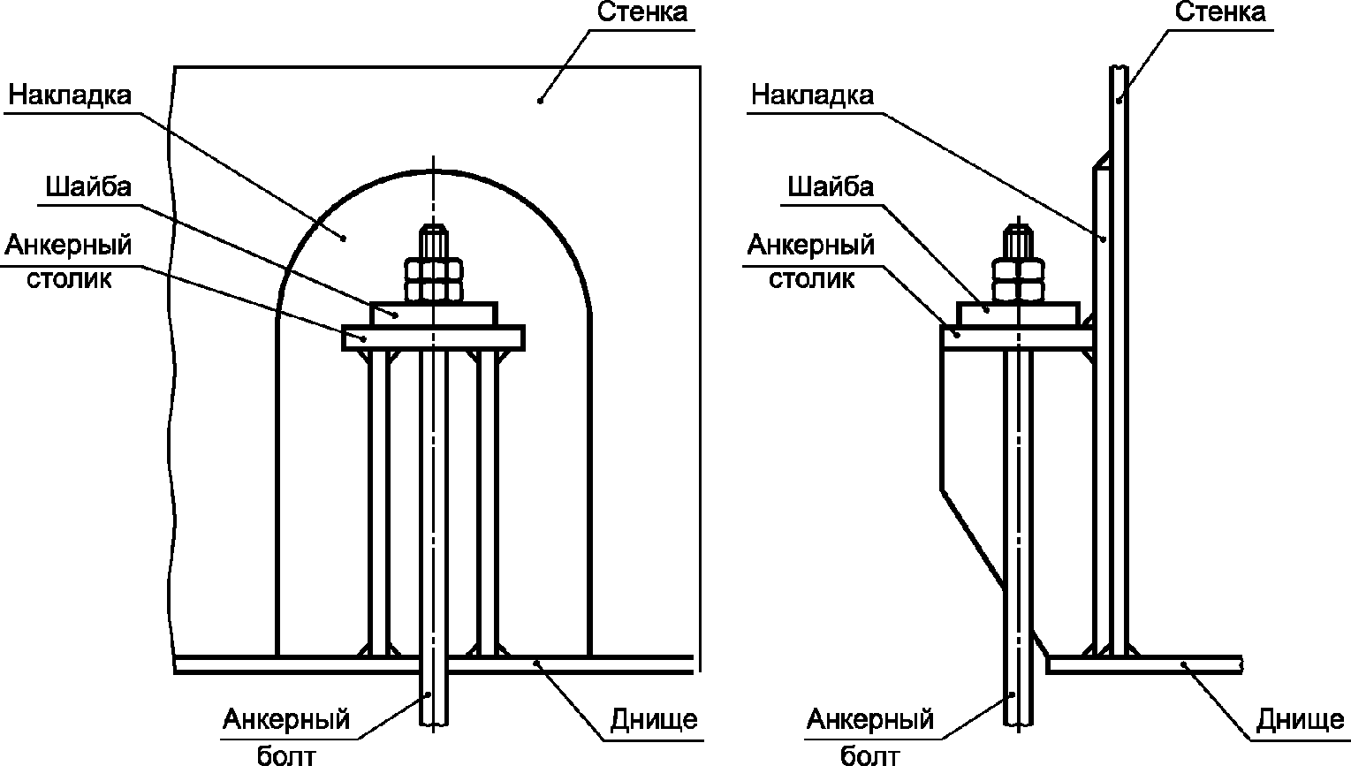

Рисунок 20, лист 1 - Крепление стенки анкерными болтами

Кольцевая анкерная плита с анкерными болтами

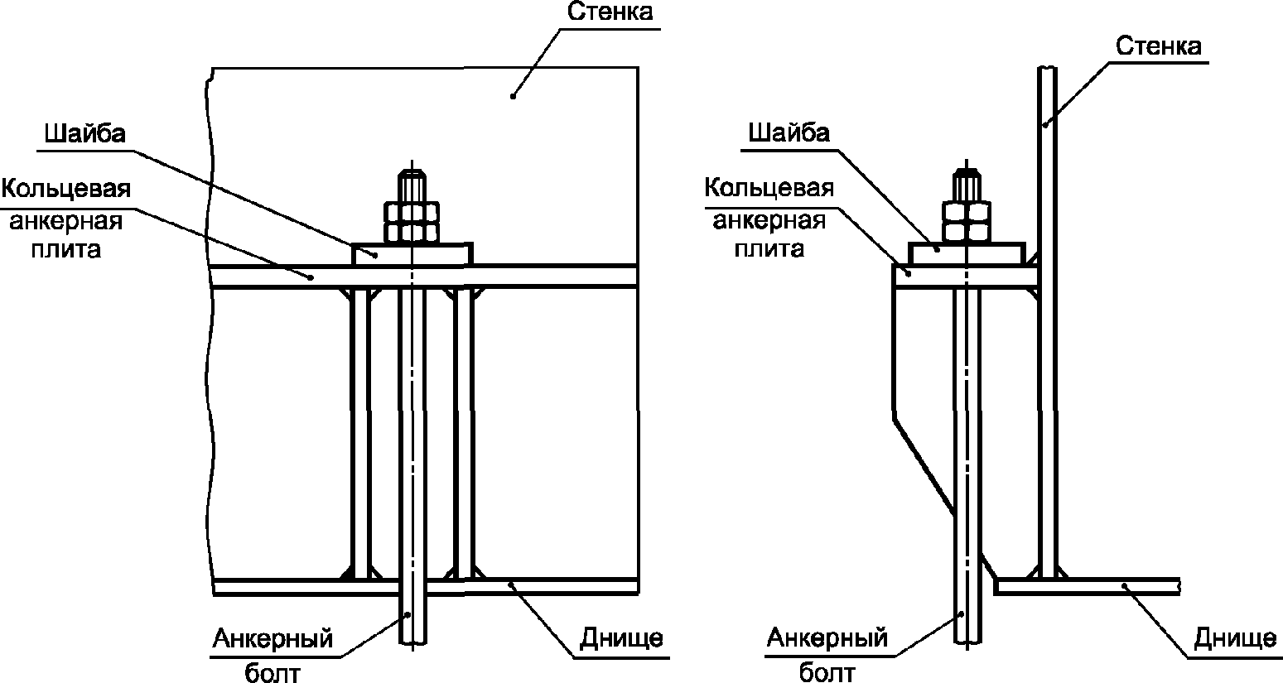

Рисунок 20, лист 2

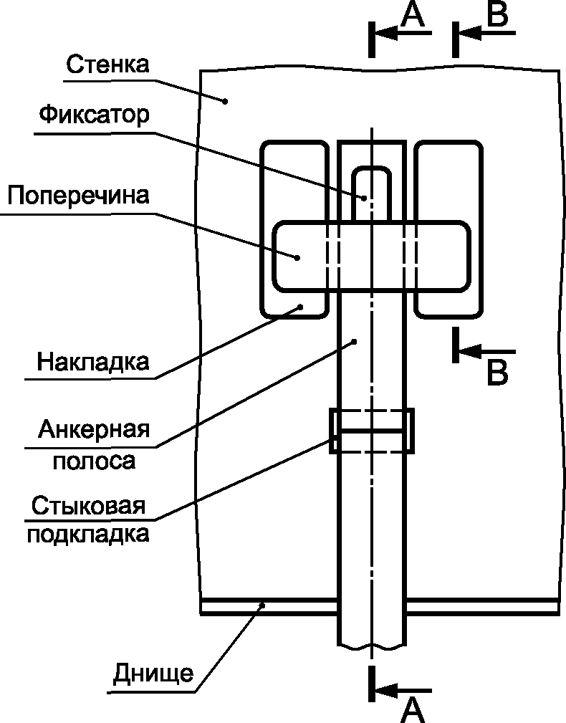

Рисунок 21, лист 1 - Крепление стенки анкерными полосами

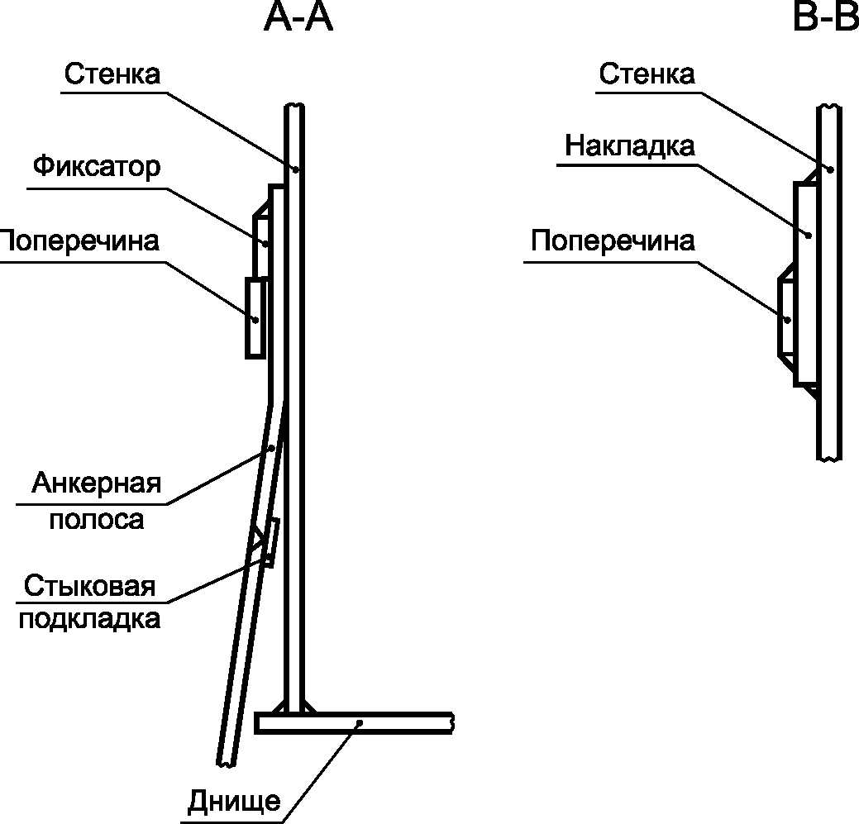

Рисунок 21, лист 2

6.1.12.4 Расчет анкерного крепления следует выполнять таким образом, чтобы при чрезмерных нагрузках на резервуар, превышающих расчетные, происходило разрушение анкерного болта, но не опорного столика и швов его соединения со стенкой резервуара.

6.1.12.5 Допустимое значение растягивающего напряжения в анкерных болтах не должно превышать половины предела текучести или одной трети временного сопротивления материала болта.

6.1.12.6 Анкерные болты должны быть равномерно затянуты при полном заливе резервуара водой по окончании гидравлических испытаний, но перед созданием внутреннего избыточного давления. Расчетное усилие затяжки анкерных болтов должно составлять не менее 2100 Н. Усилие затяжки должно назначаться в КМ.

6.1.12.7 Диаметр анкерных болтов должен быть не менее 24 мм.

6.1.12.8 Анкерные крепления следует располагать равномерно по периметру стенки. Расстояние между анкерными болтами не должно превышать 3 м, за исключением резервуаров диаметром до 15 м при их расчете на сейсмику, когда указанное расстояние не должно превышать 2 м.

6.1.12.9 Рекомендуемое количество анкерных болтов, устанавливаемых на резервуаре, должно быть кратно четырем. Анкерные болты должны располагаться симметрично относительно главных осей резервуара и не совпадать с главными осями на плане.

6.1.13 Резервуары с защитной стенкой

6.1.13.1 Резервуары с защитной стенкой обеспечивают повышенный уровень безопасности людей и окружающей среды в случае аварии резервуара и разливов хранимого продукта. Использование резервуаров с защитной стенкой рекомендуется при повышенных требованиях к безопасности, например при расположении резервуаров вблизи жилых зон или по берегам водоемов, а также на производственных площадках, при недостаточности места для устройства обвалования или каре вокруг резервуаров.

6.1.13.2 Резервуары с защитной стенкой состоят из основного внутреннего резервуара, предназначенного для хранения продукта, и защитного наружного резервуара, предназначенного для удержания продукта в случае аварии или нарушения герметичности основного резервуара.

Основной резервуар допускается выполнять со стационарной или плавающей крышей.

6.1.13.3 Диаметр и высота стенки защитного резервуара должны рассчитываться так, чтобы в случае повреждения внутреннего резервуара и перетекания части продукта в защитный резервуар уровень продукта был на 1 м ниже верха стенки защитного резервуара, при этом ширина межстенного пространства должна быть не менее 1,8 м.

6.1.13.4 Днище основного резервуара может опираться непосредственно на днище защитного резервуара.

Уклон днищ резервуаров с защитной стенкой должен быть только наружу (от центра к периферии).

6.1.13.5 Межстенное пространство между наружной и внутренней стенками рекомендуется перекрывать погодозащитным козырьком, предотвращающим падение снега с крыши основного резервуара в межстенное пространство.

6.1.13.6 На основной стенке могут быть установлены стальные аварийные канаты (по указанию заказчика), сечение и места расположения которых определяют расчетом. Канаты должны быть установлены без предварительного натяжения и без провисания между узлами их крепления к стенке.

6.1.13.7 На защитной стенке должны быть установлены кольца жесткости, рассчитанные на гидродинамический удар продукта при аварии основного резервуара.

6.1.13.8 Для удаления атмосферных осадков в межстенном пространстве должны быть установлены лотковые или круглые зумпфы зачистки.

6.1.13.9 При размещении резервуаров с защитной стенкой в составе резервуарных парков складов нефти и нефтепродуктов за диаметр резервуара с защитной стенкой следует принимать диаметр основного резервуара.

Резервуары с защитной стенкой не требуют устройства железобетонного каре для защиты от гидростатического удара продукта при мгновенном хрупком разрушении резервуара, а требуют обычной защиты для гидростатического удержания и организованного отвода растекающейся жидкости.

6.1.13.10 Рекомендуемое конструктивное решение резервуара с защитной стенкой показано на рисунке 22.

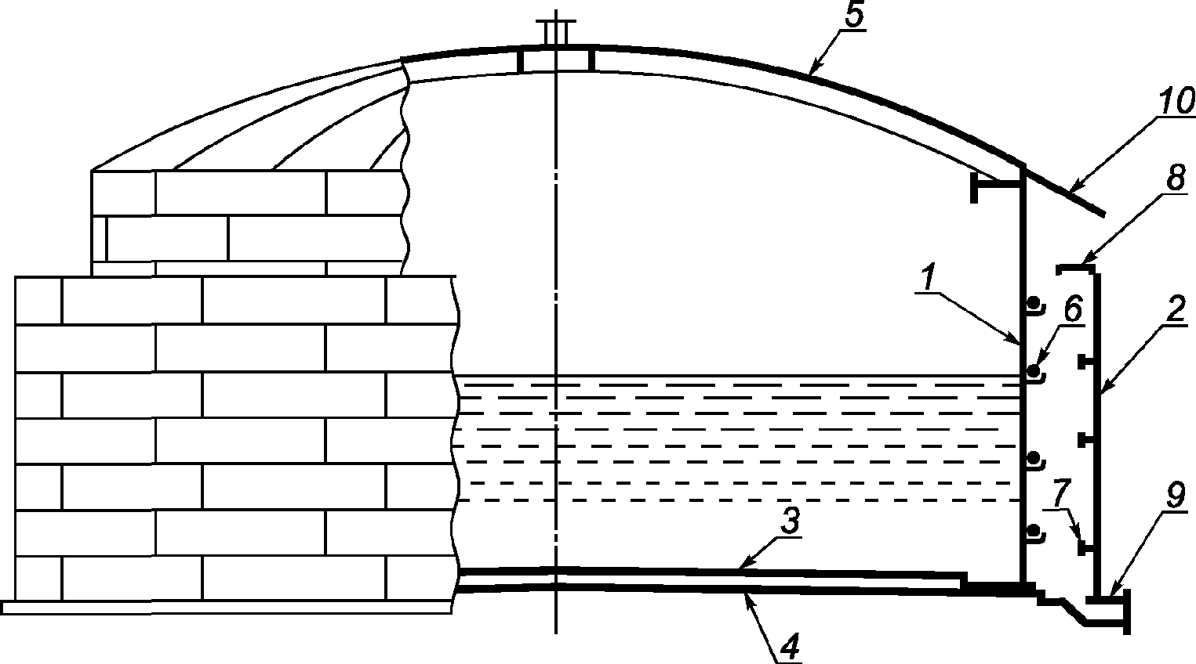

1 - основная стенка; 2 - защитная стенка; 3 - основное

днище; 4 - защитное днище; 5 - стационарная крыша;

6 - аварийные канаты; 7 - кольца жесткости; 8 - ветровое

кольцо; 9 - лотковый зумпф; 10 - атмосферозащитный козырек

Рисунок 22 - Резервуар с защитной стенкой

Для контроля возможных утечек продукта в межстенном пространстве резервуара должны быть установлены минимум четыре газоанализатора по периметру основного резервуара, а также патрубки для контроля герметичности пространства между основным и защитным днищами.

Для оперативного доступа обслуживающего персонала в межстенное пространство на защитной стенке резервуара рекомендуется устанавливать быстрооткрывающиеся люки с затворами байонетного типа в количестве не менее двух. Люки должны быть рассчитаны и испытаны на заводе-изготовителе на давление 0,25 МПа.

6.1.13.11 Испытания резервуаров с защитной стенкой следует выполнять в два этапа:

1-й - испытание основного резервуара;

2-й - испытание защитного резервуара.

Гидравлическое испытание защитного резервуара следует проводить путем перелива воды из основного резервуара в межстенное пространство до выравнивания уровней в основном и защитном резервуарах (до достижения проектного уровня в защитном резервуаре).

По результатам испытаний составляют акты испытаний основного резервуара и отдельно акт гидравлического испытания защитного резервуара.

6.1.13.12 Расчет несущей способности резервуаров с защитной стенкой в аварийной ситуации, связанной с разрушением основного резервуара, следует проводить в соответствии с требованиями специализированных стандартов.

6.2. Требования к выбору стали

6.2.1 Общие требования

6.2.1.1 Стали, используемые для изготовления конструкций резервуаров, должны соответствовать требованиям действующих стандартов и ТУ, дополнительным требованиям настоящего стандарта, а также требованиям проектной документации.

6.2.1.2 Элементы конструкций по требованиям к материалам подразделяют на следующие группы:

А и Б - основные конструкции:

А - стенка, привариваемые к стенке листы днища или окрайки днища, обечайки люков и патрубков в стенке и фланцы к ним, усиливающие накладки, опорные кольца стационарных крыш, кольца жесткости, подкладные пластины на стенке для крепления конструктивных элементов;

Б1 - каркас крыш, бескаркасные крыши;

Б2 - центральная часть днища, плавающие крыши и понтоны, анкерные крепления, настил каркасных крыш, обечайки патрубков и люков на крыше, крышки люков;

В - вспомогательные конструкции: лестницы, площадки, переходы, ограждения.

6.2.1.3 Для основных конструкций группы А следует применять только спокойную (полностью раскисленную) сталь.

Для основных конструкций группы Б следует применять спокойную или полуспокойную сталь.

Для вспомогательных конструкций группы В наряду с вышеперечисленными сталями с учетом температурных условий эксплуатации допускается применение кипящей стали.

6.2.1.4 Выбор марок стали для основных элементов конструкций следует проводить с учетом гарантированного минимального предела текучести, толщины проката и хладостойкости (ударной вязкости). Толщина листового проката не должна превышать 40 мм. Рекомендуемые марки стали приведены в приложении А.

6.2.1.5 Углеродный эквивалент стали с пределом текучести  для элементов основных конструкций не должен превышать 0,45%. Углеродный эквивалент Cэ рассчитывают по формуле:

 (18)

где C, Mn, Si, Cr, Mo, Ni, Cu, V, P - массовые доли, % углерода, марганца, кремния, хрома, молибдена, никеля, меди, ванадия и фосфора по результатам плавочного анализа.

Значения углеродного эквивалента Cэ стали следует указывать в проектной документации и при заказе металлопроката.

6.2.1.6 Для применяемых сталей соотношение предела текучести и временного сопротивления  не должно превышать по марочному составу:

0,75 - для углеродистой и низколегированной стали ;

0,80 - для низколегированной и нормализованной стали ;

0,85 - для микролегированной нормализованной и термически упрочненной стали ;

0,9 - для стали контролируемой прокатки .

6.2.1.7 Требования к стали для вспомогательных конструкций должны соответствовать строительным нормам и правилам для строительных стальных конструкций с учетом условий эксплуатации, действующих нагрузок и климатических воздействий.

6.2.1.8 Материалы для сварки (электроды, сварочная проволока, флюсы, защитные газы) следует выбирать в соответствии с требованиями технологического процесса изготовления и монтажа конструкций и выбранных марок стали. При этом применяемые сварочные материалы и технология сварки должны обеспечивать механические свойства металла сварных соединений не ниже свойств, установленных требованиями для выбранных марок стали.

Для сварных соединений из стали с гарантированным минимальным пределом текучести 305 - 440 МПа твердость HV металла шва и околошовной зоны не должна превышать 280 ед.

6.2.2 Расчетная температура металла

6.2.2.1 За расчетную температуру металла необходимо принимать наиболее низкое из двух следующих значений:

- минимальная температура хранимого продукта;

- температура наиболее холодных суток для данной местности (минимальная среднесуточная температура), повышенная на 5 °C.

Примечание - При определении расчетной температуры металла не принимают во внимание температурные эффекты специального обогрева и теплоизолирования резервуара.

6.2.2.2 Температуру наиболее холодных суток для данной местности определяют с обеспеченностью 0,98 для температур наружного воздуха по действующим нормативным документам <*>.

--------------------------------

<*> На территории Российской Федерации действует [СП 131.13330.2012](consultantplus://offline/ref=FF09A4FDA189416926AE6A2D505CB7B04539D5E88FB7AB33357286349FB12C49562D0962845A075B5BCD7CA2bDj6N) "СНиП 23-01-99* Строительная климатология", [таблица 3.1](consultantplus://offline/ref=FF09A4FDA189416926AE6A2D505CB7B04539D5E88FB7AB33357286349FB12C5B56750563804405514E9B2DE481C6E041173758E836271Eb4j1N).

6.2.2.3 Для резервуаров рулонной сборки расчетную температуру металла следует принимать по 6.2.2.1, снижая ее на 5 °C при толщинах листов стенки от 10 до 14 мм включительно, а при толщинах свыше 14 мм - на 10 °C.

6.2.3 Требования к ударной вязкости

6.2.3.1 Требования к ударной вязкости стали для элементов основных конструкций групп А и Б назначают в зависимости от группы конструкций, расчетной температуры металла, механических свойств стали и толщины проката.

6.2.3.2 Для элементов конструкций группы А из стали с гарантированным минимальным пределом текучести 390 МПа и менее температуру испытаний необходимо определять по номограмме (см. рисунок 23) с учетом предела текучести стали, толщины металлопроката и расчетной температуры металла. При использовании стали с пределом текучести более 390 МПа температуру испытаний следует принимать равной расчетной температуре металла.

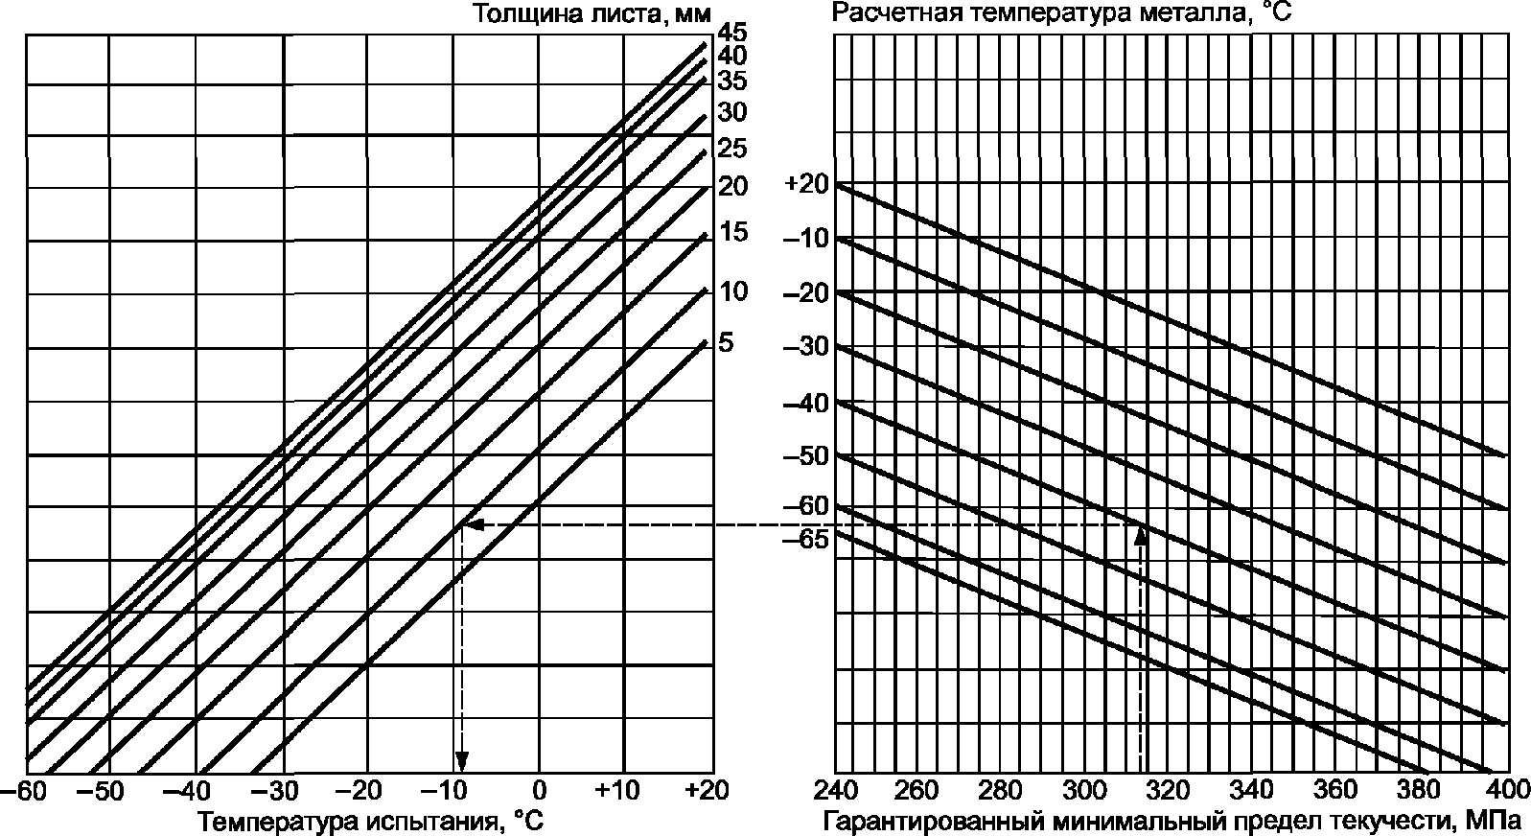

Рисунок 23 - График определения температуры испытания

с учетом предела текучести, расчетной температуры металла

и толщины листов (пунктирной линией показан

порядок действий)

Для элементов конструкций групп Б1 и Б2 температуру испытаний определяют по номограмме (см. рисунок 23) с повышением данной температуры на 10 °C.

6.2.3.3 Для элементов конструкций групп А и Б1 обязательным является определение значения ударной вязкости KCV, а для элементов группы Б2 - KCU при заданной температуре испытаний (см. 6.2.3.2).

Нормируемые значения ударной вязкости KCV и KCU листового проката на поперечных образцах зависят от гарантированного минимального предела текучести стали. Для стали с пределом текучести 360 МПа и менее ударная вязкость должна быть не менее 35 Дж/см2; для стали с более высоким пределом текучести - не менее 50 Дж/см2.

6.2.3.4 Нормируемое значение ударной вязкости фасонного проката на продольных образцах назначают в зависимости от класса прочности стали не менее значений, представленных в 6.2.3.3, плюс 20 Дж/см2.

6.2.3.5 Дополнительные требования по углеродному эквиваленту (см. 6.2.1.5), механическим свойствам (см. 6.2.1.6), твердости металла сварного соединения (см. 6.2.1.8) и ударной вязкости (см. 6.2.3.3) должны быть указаны в проектной документации (спецификации на металлопрокат).

|  |  |  |  |
| --- | --- | --- | --- |
|  |  | КонсультантПлюс: примечание.  Нумерация пунктов дана в соответствии с официальным текстом документа. |  |

1.1.3.6 Температура испытаний по графику на рисунке 23 может быть заменена аппроксимирующей формулой:

 (19)

где *TV* - температура испытания по KCV, °C;

*T* - расчетная температура металла, °C (-65° <= *T* <= -10°);

*t* - толщина проката, мм (5 мм <= *t* <= 40 мм);

*Ryn* - нормативный предел текучести, МПа (*Ryn* <= 375 МПа).

6.3. Требования к защите резервуаров от коррозии

6.3.1 Проект антикоррозионной защиты резервуаров для нефти и нефтепродуктов разрабатывают с учетом требований действующих нормативных документов <*>, а также особенностей конструкции резервуаров, условий их эксплуатации и требуемого срока службы резервуара.

--------------------------------

<*> На территории Российской Федерации действует [СП 28.13330.2012](consultantplus://offline/ref=FF09A4FDA189416926AE6A2D505CB7B04539D5EB83B7AB33357286349FB12C49562D0962845A075B5BCD7CA2bDj6N) "СНиП 2.03.11-85 Защита строительных конструкций от коррозии".

6.3.2 При выборе защитных покрытий и назначении припусков на коррозию следует учитывать степень агрессивного воздействия среды на элементы металлоконструкций внутри резервуара и его наружные поверхности, находящиеся на открытом воздухе. Степень агрессивного воздействия среды на элементы металлоконструкций внутри резервуара приведена в таблице 15.

Таблица 15

Воздействие среды на элементы резервуара

|  |  |  |  |  |  |  |
| --- | --- | --- | --- | --- | --- | --- |
| Элемент конструкций резервуаров | Степень агрессивного воздействия продуктов хранения на стальные конструкции внутри резервуара | | | | | |
| Сырая нефть <1> | Мазут, гудрон, битум | Дизельное топливо, керосин | Бензин <2> | Пластовая вода <3> | Производственные стоки без очистки <4> |
| 1 Внутренняя поверхность днища и нижний пояс на высоте 1 м от днища | Среднеагрессивная | Среднеагрессивная | Среднеагрессивная | Слабоагрессивная | Сильноагрессивная | 3 < pH <= 11, суммарная концентрация сульфатов и хлоридов до 5 г/дм3, среднеагрессивная |
| 2 Средние пояса и нижние части понтонов и плавающих крыш | Слабоагрессивная | Слабоагрессивная | Слабоагрессивная | Слабоагрессивная | Сильноагрессивная |
| 3 Кровля и верхний пояс, бортовые поверхности понтона и плавающих крыш | Среднеагрессивная | Среднеагрессивная | Среднеагрессивная | Среднеагрессивная | Сильноагрессивная |
| Примечания  1 При содержании в сырой нефти сероводорода в концентрации свыше 10 мг/дм3 или сероводорода и углекислого газа в любых соотношениях степень агрессивного воздействия (см. показатели 1 и 3) повышается на одну ступень.  2 Для бензина прямогонного (см. показатель 2) - повышается на одну ступень.  3 При содержании в пластовой воде сероводорода в концентрации ниже 10 мг/дм3 или сероводорода и углекислого газа в любых соотношениях степень агрессивного воздействия на кровлю снижается на одну ступень.  4 При периодическом смачивании поверхности конструкций или при повышении температуры стоков с 50 до 100 °C в закрытых резервуарах без деаэрации следует принимать сильноагрессивную степень воздействия среды. | | | | | | |

6.3.3 Степень агрессивного воздействия среды на элементы металлоконструкций резервуара, находящиеся на открытом воздухе, определяют температурно-влажностными характеристиками окружающего воздуха и концентрацией содержащихся в атмосфере воздуха коррозионно-активных газов, аэрозолей, солей и пыли в соответствии с действующими нормативными документами <*>.

--------------------------------

<*> На территории Российской Федерации действует [СП 28.13330.2012](consultantplus://offline/ref=FF09A4FDA189416926AE6A2D505CB7B04539D5EB83B7AB33357286349FB12C49562D0962845A075B5BCD7CA2bDj6N) "СНиП 2.03.11-85 Защита строительных конструкций от коррозии".

6.3.4 Защиту металлоконструкций резервуара от коррозии необходимо осуществлять с использованием лакокрасочных покрытий, а также методами ЭХЗ. Возможно применение иных типов антикоррозионных покрытий.

6.3.5 Для обеспечения требуемой долговечности резервуара наряду с конструктивными, расчетными и технологическими мероприятиями используют увеличение толщины основных элементов конструкций (стенка, днище, крыши стационарные и плавающие, понтоны) за счет припуска на коррозию.

Значение припуска на коррозию зависит от степени агрессивности хранимого продукта, характеризующейся скоростью коррозионного повреждения металлоконструкций:

- слабоагрессивная среда - не более 0,05 мм в год;

- среднеагрессивная среда - от 0,05 до 0,5 мм в год;

- сильноагрессивная среда - более 0,5 мм в год.

6.3.6 Продолжительность срока службы защитных покрытий - не менее 10 лет.

6.3.7 ЭХЗ конструкций резервуара следует осуществлять с применением установок протекторной или катодной защиты. Выбор метода защиты должен быть обоснован технико-экономическими показателями.

6.4. Требования к основаниям и фундаментам

6.4.1 Общие требования

6.4.1.1 В перечень исходных данных для проектирования основания и фундамента под резервуар должны входить данные инженерно-геологических изысканий (для районов распространения многолетне-мерзлых грунтов - данные инженерно-геокриологических изысканий).

Объем и состав инженерных изысканий определяют с учетом действующих нормативных документов <*> и требований настоящего стандарта.

--------------------------------

<*> На территории Российской Федерации действуют: [СП 47.13330.2012](consultantplus://offline/ref=FF09A4FDA189416926AE6A2D505CB7B04539D5E88AB7AB33357286349FB12C49562D0962845A075B5BCD7CA2bDj6N) "СНиП 11-02-96 Инженерные изыскания для строительства. Основные положения"; СП 11-105-97 "Инженерно-геологические изыскания для строительства" (части I - VI)".

|  |  |  |  |
| --- | --- | --- | --- |
|  |  | Применение на обязательной основе п. 6.4.1.2 обеспечивает соблюдение требований Федерального [закона](consultantplus://offline/ref=FF09A4FDA189416926AE7538555CB7B04638DEED8BB5F6393D2B8A3698BE734C433C516E8140195947D17EA0D6bCj9N) от 30.12.2009 N 384-ФЗ "Технический регламент о безопасности зданий и сооружений" ([Постановление](consultantplus://offline/ref=FF09A4FDA189416926AE7538555CB7B04434D3E983BCF6393D2B8A3698BE734C513C09628044075842C428F1909EEC440D295AF42A251C41b7jBN) Правительства РФ от 28.05.2021 N 815). |  |

6.4.1.2 Материалы инженерно-геологических изысканий площадки строительства должны содержать следующие сведения о грунтах и грунтовых водах:

- литологические колонки;

- физико-механические характеристики грунтов (плотность грунтов , удельное сцепление грунтов *c*, угол внутреннего трения , модуль деформации *E*, коэффициент пористости *e*, показатель текучести *lL* и др.);

- расчетный уровень грунтовых вод с учетом прогноза изменения гидрогеологического режима грунтовых вод на период срока службы без учета их объемов.

В районах распространения многолетне-мерзлых грунтов изыскания должны обеспечить получение сведений о составе, состоянии и свойствах мерзлых и оттаивающих грунтов, криогенных процессов и образованиях, включая прогнозы изменения инженерно-геокриологических условий проектируемых резервуаров с геологической средой.

|  |  |  |  |
| --- | --- | --- | --- |
|  |  | Применение на обязательной основе п. 6.4.1.3 обеспечивает соблюдение требований Федерального [закона](consultantplus://offline/ref=FF09A4FDA189416926AE7538555CB7B04638DEED8BB5F6393D2B8A3698BE734C433C516E8140195947D17EA0D6bCj9N) от 30.12.2009 N 384-ФЗ "Технический регламент о безопасности зданий и сооружений" ([Постановление](consultantplus://offline/ref=FF09A4FDA189416926AE7538555CB7B04434D3E983BCF6393D2B8A3698BE734C513C09628044075842C428F1909EEC440D295AF42A251C41b7jBN) Правительства РФ от 28.05.2021 N 815). |  |

6.4.1.3 Число геологических выработок (скважин) определяется площадью резервуара и должно быть не менее четырех (одна - в центре и три - в районе стенки, т.е. 0,9 - 1,2 радиуса резервуара). В дополнение к скважинам допускается исследование грунтов методом статического зондирования.

При проведении инженерных изысканий следует предусматривать исследование грунтов на глубину активной зоны (ориентировочно 0,4 - 0,7 диаметра резервуара) в центральной части резервуара и не менее 0,7 активной зоны - в области стенки резервуара. При свайных фундаментах на глубину активной зоны ниже подошвы условного фундамента (острия свай).

В районах с повышенной сейсмической активностью необходимо предусмотреть проведение геофизических исследований грунтов основания резервуаров и микросейсморайонирования.

6.4.1.4 При разработке проектов оснований и фундаментов следует руководствоваться положениями действующих нормативных документов <*> и требованиями настоящего стандарта.

--------------------------------

<*> На территории Российской Федерации действуют: [СП 22.13330.2011](consultantplus://offline/ref=FF09A4FDA189416926AE6A2D505CB7B04539D4E988B7AB33357286349FB12C49562D0962845A075B5BCD7CA2bDj6N) "СНиП 2.02.01-83* Основания зданий и сооружений"; [СП 24.13330.2011](consultantplus://offline/ref=FF09A4FDA189416926AE6A2D505CB7B0453FD1EF89B7AB33357286349FB12C49562D0962845A075B5BCD7CA2bDj6N) "СНиП 2.02.03-85 Свайные фундаменты"; [СП 25.13330.2012](consultantplus://offline/ref=FF09A4FDA189416926AE6A2D505CB7B04539D7E88CB7AB33357286349FB12C49562D0962845A075B5BCD7CA2bDj6N) "СНиП 2.02.04-88 Основания и фундаменты на вечномерзлых грунтах"; [СП 14.13330.2014](consultantplus://offline/ref=FF09A4FDA189416926AE6A2D505CB7B04539D5EB8DB7AB33357286349FB12C49562D0962845A075B5BCD7CA2bDj6N) "СНиП II-7-81* Строительство в сейсмических районах".

6.4.2 Основные требования к проектным решениям оснований

|  |  |  |  |
| --- | --- | --- | --- |
|  |  | Применение на обязательной основе п. п. 6.4.2.1 - 6.4.2.4 обеспечивает соблюдение требований Федерального [закона](consultantplus://offline/ref=FF09A4FDA189416926AE7538555CB7B04638DEED8BB5F6393D2B8A3698BE734C433C516E8140195947D17EA0D6bCj9N) от 30.12.2009 N 384-ФЗ "Технический регламент о безопасности зданий и сооружений" ([Постановление](consultantplus://offline/ref=FF09A4FDA189416926AE7538555CB7B04434D3E983BCF6393D2B8A3698BE734C513C09628044075842C428F1909EEC440D295AF42A251C41b7jBN) Правительства РФ от 28.05.2021 N 815). |  |

6.4.2.1 Грунты, деформационные характеристики которых обеспечивают допустимые осадки резервуаров, следует использовать в естественном состоянии как основание для резервуара.

6.4.2.2 Для грунтов, деформационные характеристики которых не обеспечивают допустимые осадки резервуаров, предусматривают инженерные мероприятия по их упрочнению либо устройство свайного фундамента.

6.4.2.3 Для просадочных грунтов предусматривают устранение просадочных свойств в пределах всей просадочной толщи или устройство свайных фундаментов, полностью прорезающих просадочную толщу.

6.4.2.4 При проектировании оснований резервуаров, возводимых на набухающих грунтах, в случае если расчетные деформации основания превышают предельные, предусматривают проведение следующих мероприятий:

- полная или частичная замена слоя набухающего грунта ненабухающим;

- применение компенсирующих песчаных подушек;

- устройство свайных фундаментов.

|  |  |  |  |
| --- | --- | --- | --- |
|  |  | Применение на обязательной основе п. 6.4.2.5 обеспечивает соблюдение требований Федерального [закона](consultantplus://offline/ref=FF09A4FDA189416926AE7538555CB7B04638DEED8BB5F6393D2B8A3698BE734C433C516E8140195947D17EA0D6bCj9N) от 30.12.2009 N 384-ФЗ "Технический регламент о безопасности зданий и сооружений" ([Постановление](consultantplus://offline/ref=FF09A4FDA189416926AE7538555CB7B04434D3E983BCF6393D2B8A3698BE734C513C09628044075842C428F1909EEC440D295AF42A251C41b7jBN) Правительства РФ от 28.05.2021 N 815). |  |

6.4.2.5 При проектировании оснований резервуаров, возводимых на водонасыщенных пылевато-глинистых, биогенных грунтах и илах, в случае если расчетные деформации основания превышают допустимые, должно предусматриваться проведение следующих мероприятий:

- устройство свайных фундаментов;

- для биогенных грунтов и илов - полная или частичная замена их песком, щебнем, гравием и т.д.;

- предпостроечное уплотнение грунтов временной пригрузкой основания (допустимо проведение уплотнения грунтов временной нагрузкой в период гидроиспытания резервуаров по специальной программе).

|  |  |  |  |
| --- | --- | --- | --- |
|  |  | Применение на обязательной основе п. 6.4.2.6 обеспечивает соблюдение требований Федерального [закона](consultantplus://offline/ref=FF09A4FDA189416926AE7538555CB7B04638DEED8BB5F6393D2B8A3698BE734C433C516E8140195947D17EA0D6bCj9N) от 30.12.2009 N 384-ФЗ "Технический регламент о безопасности зданий и сооружений" ([Постановление](consultantplus://offline/ref=FF09A4FDA189416926AE7538555CB7B04434D3E983BCF6393D2B8A3698BE734C513C09628044075842C428F1909EEC440D295AF42A251C41b7jBN) Правительства РФ от 28.05.2021 N 815). |  |

6.4.2.6 При проектировании оснований резервуаров, возводимых на подрабатываемых территориях, в случае если расчетные деформации основания превышают допустимые, должно предусматриваться проведение следующих мероприятий:

- устройство сплошной железобетонной плиты со швом скольжения между днищем резервуара и верхом плиты;

- применение гибких соединений (компенсационных систем) в узлах подключения трубопроводов;

- устройство приспособлений для выравнивания резервуаров.

|  |  |  |  |
| --- | --- | --- | --- |
|  |  | Применение на обязательной основе п. 6.4.2.7 обеспечивает соблюдение требований Федерального [закона](consultantplus://offline/ref=FF09A4FDA189416926AE7538555CB7B04638DEED8BB5F6393D2B8A3698BE734C433C516E8140195947D17EA0D6bCj9N) от 30.12.2009 N 384-ФЗ "Технический регламент о безопасности зданий и сооружений" ([Постановление](consultantplus://offline/ref=FF09A4FDA189416926AE7538555CB7B04434D3E983BCF6393D2B8A3698BE734C513C09628044075842C428F1909EEC440D295AF42A251C41b7jBN) Правительства РФ от 28.05.2021 N 815). |  |

6.4.2.7 При проектировании оснований резервуаров, возводимых на закарстованных территориях, предусматривают проведение следующих мероприятий, исключающих возможность образования карстовых деформаций:

- заполнение карстовых полостей;

- прорезка карстовых пород глубокими фундаментами;

- закрепление закарстованных пород и (или) вышележащих грунтов.

Размещение резервуаров в зонах активных карстовых процессов не допускается.

|  |  |  |  |
| --- | --- | --- | --- |
|  |  | Применение на обязательной основе п. п. 6.4.2.8 - 6.4.2.10 обеспечивает соблюдение требований Федерального [закона](consultantplus://offline/ref=FF09A4FDA189416926AE7538555CB7B04638DEED8BB5F6393D2B8A3698BE734C433C516E8140195947D17EA0D6bCj9N) от 30.12.2009 N 384-ФЗ "Технический регламент о безопасности зданий и сооружений" ([Постановление](consultantplus://offline/ref=FF09A4FDA189416926AE7538555CB7B04434D3E983BCF6393D2B8A3698BE734C513C09628044075842C428F1909EEC440D295AF42A251C41b7jBN) Правительства РФ от 28.05.2021 N 815). |  |

6.4.2.8 При применении свайных фундаментов концы свай заглубляют в малосжимаемые грунты и обеспечивают требования к предельным деформациям резервуаров.

Свайное основание может быть как под всей площадью резервуара - "свайное поле", так и "кольцевым" - под стенкой резервуара.

6.4.2.9 Если применение указанных в 6.4.2.7, 6.4.2.8 мероприятий не исключает возможность превышения предельных деформаций основания (или в случае нецелесообразности их применения), предусматривают специальные устройства (компенсаторы) в узлах подключения трубопроводов, обеспечивающие прочность и надежность узлов при осадках резервуаров, а также устройство для выравнивания резервуаров.

6.4.2.10 При строительстве в районах распространения многолетне-мерзлых грунтов при использовании грунтов основания по первому принципу (с сохранением грунтов в мерзлом состоянии в период строительства и эксплуатации) предусматривают их защиту от воздействия положительных температур хранимого в резервуарах продукта. Это достигается устройством проветриваемого подполья типа "Высокий ростверк" или применением теплоизоляционных материалов в сочетании с принудительным охлаждением грунтов - термостабилизацией.

6.4.2.11 Грунтовые подушки следует выполнять из послойно уплотненного при оптимальной влажности грунта, модуль деформации которого после уплотнения должен быть не менее 15 МПа, коэффициент уплотнения - не менее 0,90.

Уклон откоса грунтовой подушки следует выполнять не более 1:1,5.

Ширина горизонтальной части поверхности подушки за пределами окрайки, м, должна быть:

0,7 - для резервуаров объемом не более 1000 м3;

1,0 - для резервуаров объемом более 1000 м3 и, независимо от объема, для площадок строительства с расчетной сейсмичностью 7 баллов и более.

Поверхность подушки за пределами периметра резервуара (горизонтальная и наклонная части) должна быть защищена отмосткой.

6.4.3 Основные требования к проектным решениям фундаментов

6.4.3.1 В качестве фундамента резервуара может быть использована грунтовая подушка (с железобетонным кольцом под стенкой и без него) либо железобетонная плита. Рекомендуемые конструктивные решения фундаментов резервуаров показаны на рисунках 24 - 26.

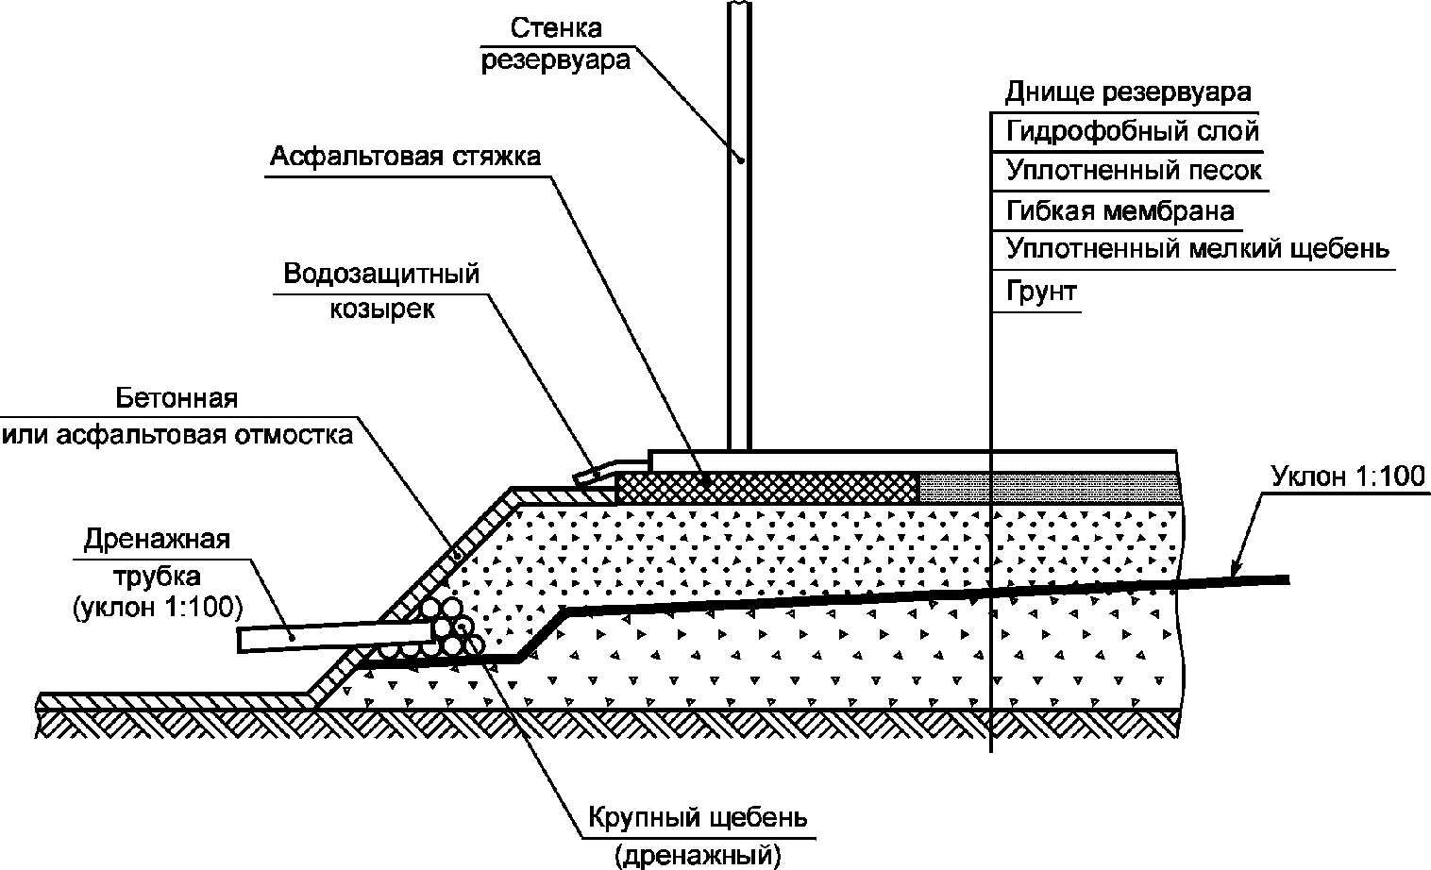

Рисунок 24 - Грунтовая подушка

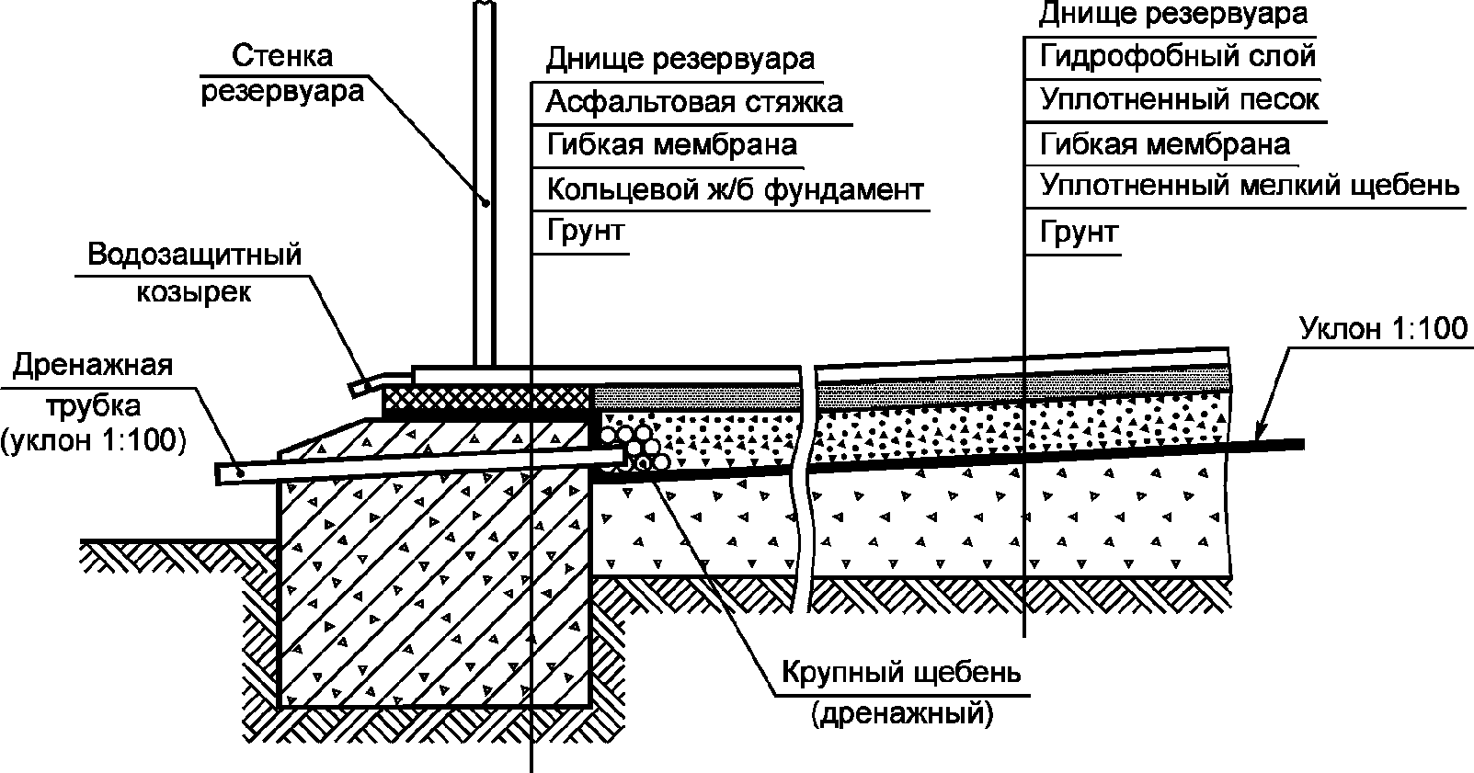

Рисунок 25 - Кольцевой железобетонный фундамент

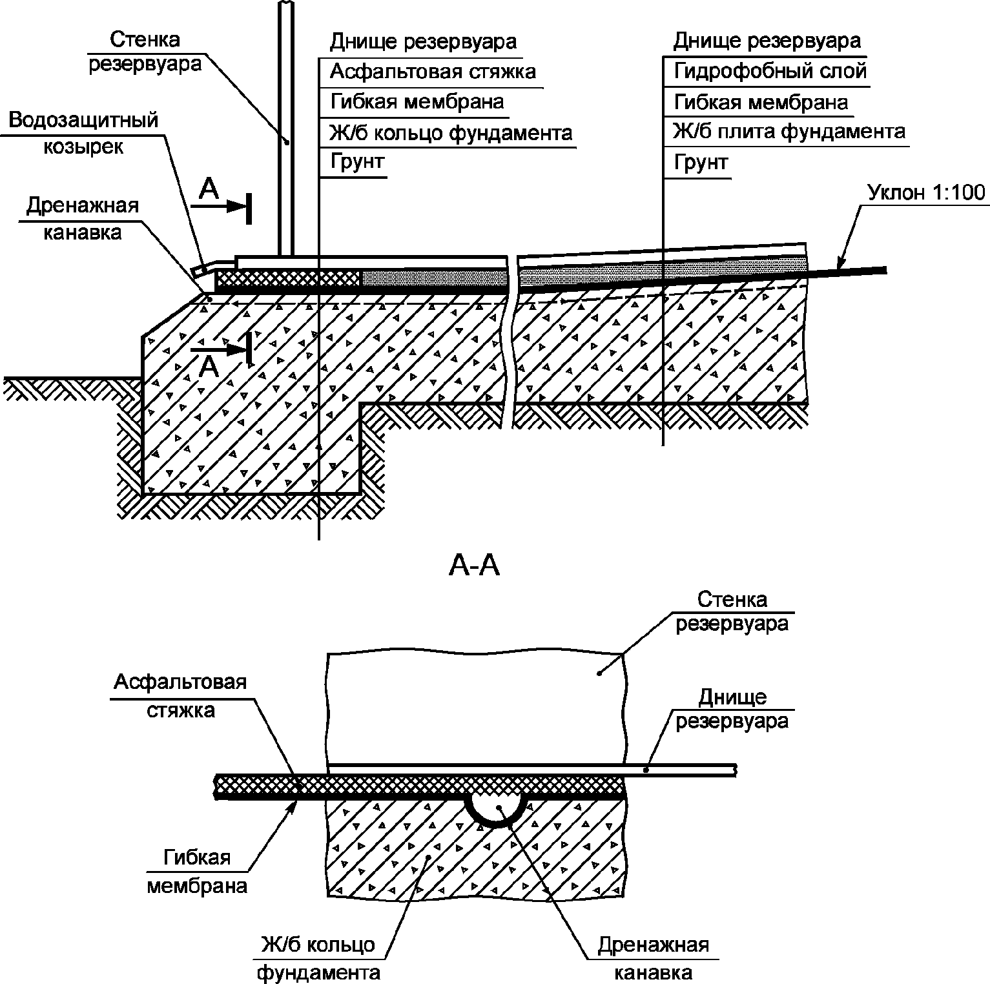

Рисунок 26 - Сплошная железобетонная плита

6.4.3.2 Для резервуаров объемом 2000 - 3000 м3 под стенкой резервуара устанавливают железобетонное фундаментное кольцо шириной не менее 0,8 м и не менее 1,0 м - для резервуаров объемом более 3000 м3. Толщину кольца принимают не менее 0,3 м.

6.4.3.3 Для площадок строительства с расчетной сейсмичностью 7 баллов и более фундаментное кольцо устраивают для всех резервуаров, независимо от объема, шириной не менее 1,5 м, а толщину кольца принимают не менее 0,4 м. Фундаментное кольцо рассчитывают на основное, а для площадок строительства с сейсмичностью 7 баллов и более - также на особое сочетание нагрузок.

6.4.3.4 Под днищем резервуара должен быть предусмотрен гидроизолирующий слой, выполненный из асфальтобетона по [ГОСТ 9128](consultantplus://offline/ref=FF09A4FDA189416926AE6A2D505CB7B04634D5EA88B7AB33357286349FB12C49562D0962845A075B5BCD7CA2bDj6N) или песчаного грунта, пропитанного нефтяными вяжущими добавками. Применяемые песок и битум не должны содержать коррозионно-активных агентов. Толщина гидроизолирующего слоя под центральной частью днища - не менее 50 мм, под окрайкой днища - не менее 20 мм.

|  |  |  |  |
| --- | --- | --- | --- |
|  |  | Применение на обязательной основе п. 6.4.3.5 обеспечивает соблюдение требований Федерального [закона](consultantplus://offline/ref=FF09A4FDA189416926AE7538555CB7B04638DEED8BB5F6393D2B8A3698BE734C433C516E8140195947D17EA0D6bCj9N) от 30.12.2009 N 384-ФЗ "Технический регламент о безопасности зданий и сооружений" ([Постановление](consultantplus://offline/ref=FF09A4FDA189416926AE7538555CB7B04434D3E983BCF6393D2B8A3698BE734C513C09628044075842C428F1909EEC440D295AF42A251C41b7jBN) Правительства РФ от 28.05.2021 N 815). |  |

6.4.3.5 При устройстве фундамента резервуара должно быть предусмотрено проведение мероприятий по отводу грунтовых вод и атмосферных осадков из-под днища резервуара.

6.4.4 Балочные конструкции фундаментов

Для оперативного обнаружения протечек продукта через повреждения днища (коррозионные, механические) допускается применять конструкции с опиранием днища на систему из стальных или бетонных опорных балок, т.е. днище может не иметь сплошного основания.

Расположение опорных балок должно обеспечивать вентиляцию пространства под днищем и не должно затруднять визуальное наблюдение за появлением протечек продукта.

Конструктивные схемы расположения опорных балок показаны на рисунке 27. Согласно этим вариантам стенка резервуара не имеет сплошной кольцевой опоры, поэтому в проекте КМ должны быть рассмотрены вопросы местной устойчивости стенки между опорными балками. Данные варианты опирания днищ рекомендуются для резервуаров, имеющих толщину нижнего пояса не более 14 мм и эксплуатируемых при температуре не более 100 °C.

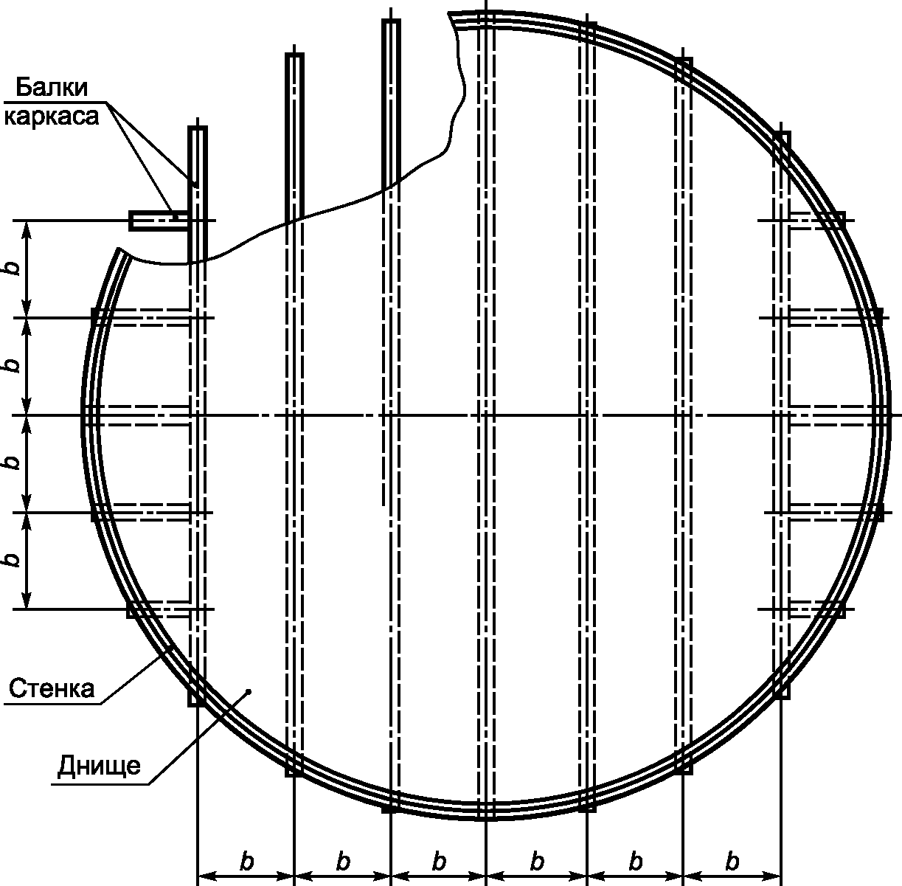

а) Схема с параллельным расположением балок

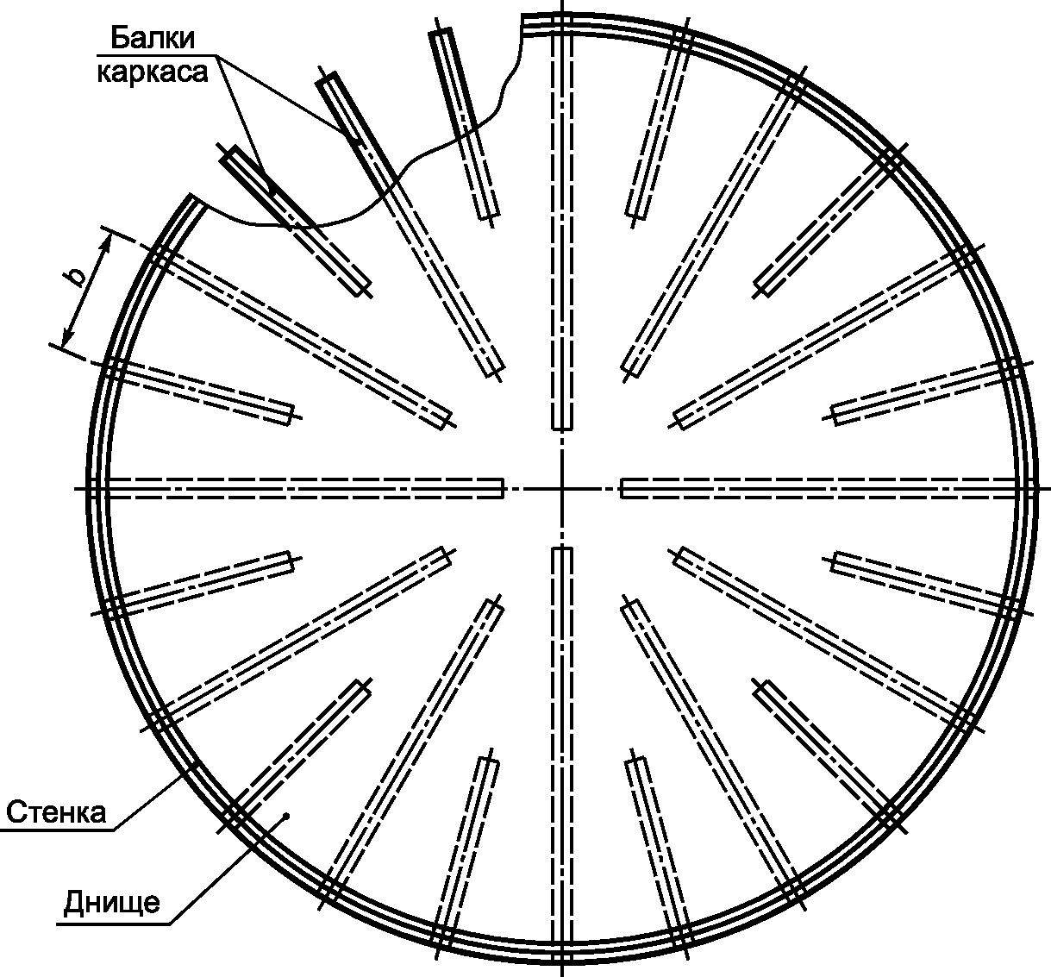

б) Схема с радиальным расположением балок

Рисунок 27 - Расположение опорных балок днища

Толщину листов днища при опирании на балки и расстояние между балками следует определять расчетом из условий прочности и деформативности согласно требованиям действующих нормативных документов <*>.

--------------------------------

<*> На территории Российской Федерации действует [СП 16.13330.2011](consultantplus://offline/ref=FF09A4FDA189416926AE6A2D505CB7B04539D5E88CB7AB33357286349FB12C49562D0962845A075B5BCD7CA2bDj6N) "СНиП II-23-81* Стальные конструкции".

Днища, не имеющие сплошного основания, должны быть сварены двусторонней автоматической сваркой. Для монтажных соединений днища, располагаемых на опорных балках, допускаются односторонние нахлесточные соединения или стыковые соединения на остающейся подкладке. В качестве подкладки допускается использовать верхний пояс опорной балки.

6.4.5 Нагрузки на основание и фундамент

|  |  |  |  |
| --- | --- | --- | --- |
|  |  | Применение на обязательной основе п. 6.4.5.1 обеспечивает соблюдение требований Федерального [закона](consultantplus://offline/ref=FF09A4FDA189416926AE7538555CB7B04638DEED8BB5F6393D2B8A3698BE734C433C516E8140195947D17EA0D6bCj9N) от 30.12.2009 N 384-ФЗ "Технический регламент о безопасности зданий и сооружений" ([Постановление](consultantplus://offline/ref=FF09A4FDA189416926AE7538555CB7B04434D3E983BCF6393D2B8A3698BE734C513C09628044075842C428F1909EEC440D295AF42A251C41b7jBN) Правительства РФ от 28.05.2021 N 815). |  |

6.4.5.1 Статические нагрузки на центральную часть днища резервуара определяют, исходя из максимального проектного уровня налива и плотности хранимого продукта или воды при гидроиспытаниях.

Вертикальная и горизонтальная составляющие *N*0, *NR* погонной нагрузки на фундаментное кольцо под стенкой резервуара определяются гидростатическим давлением на уровне днища, полным весом стенки и крыши резервуара, включая оборудование и теплоизоляцию, а также снеговой нагрузкой, избыточным давлением и разряжением (вакуумом) в газовом пространстве резервуара. При расчете нагрузок на фундамент необходимо учитывать дополнительное к *N*0 вертикальное погонное усилие *QR*, возникающее вследствие отрыва части окраечного кольца от основания, а также горизонтальное погонное усилие *NR* = *F*, где *F* = *Qy* - *k*т(*N*0 + *QR*), если *F* > 0, и *NR* = *Qy*, если *F* <= 0. Здесь *Qy* - погонное перерезывающее усилие в уторном узле, *k*т - коэффициент трения днища по основанию под стенкой резервуара.

|  |  |  |  |
| --- | --- | --- | --- |
|  |  | Применение на обязательной основе п. 6.4.5.2 обеспечивает соблюдение требований Федерального [закона](consultantplus://offline/ref=FF09A4FDA189416926AE7538555CB7B04638DEED8BB5F6393D2B8A3698BE734C433C516E8140195947D17EA0D6bCj9N) от 30.12.2009 N 384-ФЗ "Технический регламент о безопасности зданий и сооружений" ([Постановление](consultantplus://offline/ref=FF09A4FDA189416926AE7538555CB7B04434D3E983BCF6393D2B8A3698BE734C513C09628044075842C428F1909EEC440D295AF42A251C41b7jBN) Правительства РФ от 28.05.2021 N 815). |  |

6.4.5.2 При сейсмическом воздействии погонное усилие на фундаментное кольцо увеличивается за счет периодической составляющей опрокидывающего момента на корпус. Амплитуду и частоту нагрузки от сейсмического воздействия определяют при выполнении прочностного сейсмического расчета корпуса резервуара.

6.5. Конструкции и устройства для надежной и безопасной эксплуатации резервуаров

6.5.1 Общие требования

6.5.1.1 Комплектация резервуара устройствами для надежной и безопасной эксплуатации определяется специализированной технологической проектной организацией совместно с заказчиком резервуара и указывается в техническом задании на проектирование.

6.5.1.2 Резервуары в зависимости от их назначения, конструкции и места расположения могут быть оснащены:

- конструкцией крыши с легкосбрасываемым настилом;

- приемо-раздаточными устройствами и запорной арматурой, имеющими местное или дистанционное управление;

- устройствами для вентиляции (дыхательные клапаны, вентиляционные патрубки, аварийные клапаны);

- средствами и установками для обнаружения и тушения пожаров;

- устройствами молниезащиты, заземления и защиты от статического электричества;

- устройствами специального назначения (приборами местного или дистанционного измерения уровня и температуры хранимого продукта, автоматической сигнализацией верхнего и нижнего предельных уровней, устройствами отбора проб, устройствами для удаления подтоварной воды, устройствами для подогрева высоковязких и застывающих нефтей и нефтепродуктов, устройствами для предотвращения накопления отложений в резервуаре, устройствами для зачистки);

- устройствами, компенсирующими нагрузки на приемо-раздаточные патрубки от трубопроводов при сейсмических воздействиях.

6.5.2 Конструкции крыши с легкосбрасываемым настилом

6.5.2.1 Безопасный (без разрушения корпуса резервуара) сброс сверхнормативного внутреннего избыточного давления, в том числе при возгорании соседних резервуаров, возможен путем создания "слабого узла" соединения настила стационарной крыши со стенкой резервуара.

"Слабый узел" соединения настила крыши со стенкой должен обеспечивать частичный или полный отрыв настила крыши от внешнего опорного узла и быстрый сброс избыточного давления.

6.5.2.2 Для крыш с легкосбрасываемым настилом необходимо соблюдать следующие требования:

- крыша должна выполняться с внутренним расположением каркаса;

- диаметр резервуара должен быть не менее 15 м;

- угол наклона радиальных балок  в местах их примыкания к внешнему опорному кольцу крыши должен быть не более 9,46° (уклон крыши меньше или равен 1:6);

- приварку настила следует выполнять в соответствии с 6.1.2.8;

- площадь поперечного сечения узла *Ar*, м2, сопряжения крыши со стенкой определяют в соответствии со следующим требованием:

 (20)

где *G* - собственный вес крыши и оборудования за вычетом веса настила крыши, МН.

6.5.3 Приемо-раздаточные патрубки и устройства

6.5.3.1 Приемо-раздаточные патрубки и устройства (ПРП и ПРУ) предназначены для подачи продукта в резервуар и отбора продукта из резервуара. Количество и условный проход ПРП и ПРУ следует определять по максимальной производительности заполнения и опорожнения резервуара.

6.5.3.2 ПРП и ПРУ рекомендуется оснащать отсекающей продукт запорной арматурой (задвижка, заслонка, "хлопушка"), устанавливаемой внутри или снаружи резервуара и управляемой снаружи резервуара.

6.5.3.3 ПРУ могут быть совмещены с устройствами размыва донных отложений или перемешивания продукта, а также распределения потока.

6.5.3.4 Подачу продукта в резервуар с понтоном или плавающей крышей следует производить через ПРУ.

6.5.3.5 Конструкция ПРУ должна быть согласована с разработчиком проекта КМ. В проекте КМ должен быть дан усиливающий лист приварки патрубка ПРП к стенке резервуара.

6.5.3.6 Диаметр патрубка ПРУ следует определять исходя из скорости движения потока продукта. Допустимые скорости истечения через ПРУ устанавливают для каждого продукта в зависимости от объемного удельного электрического сопротивления.

При заполнении порожнего резервуара независимо от допустимой скорости производительность заполнения должна ограничиваться скоростью потока через ПРУ не более 1 м/с до момента заполнения верха патрубка ПРУ или до всплытия понтона или плавающей крыши.

Максимальная производительность заполнения и опорожнения резервуара с понтоном или плавающей крышей ограничена допустимой скоростью движения понтона или плавающей крыши, которая не должна превышать 6 м/ч для резервуаров объемом до 30 000 м3 и 4 м/ч для резервуаров объемом свыше 30 000 м3. При нахождении понтона или плавающей крыши на стойках максимальная скорость повышения или понижения уровня продукта в резервуаре не должна превышать 2,5 м/ч.

Скорость наполнения и опорожнения резервуара не должна превышать суммарной пропускной способности установленной на резервуаре дыхательной аппаратуры.

6.5.4 Общие требования к вентиляции резервуаров

6.5.4.1 Вентиляция резервуаров со стационарной крышей должна быть обеспечена установкой на крыше дыхательной аппаратуры (дыхательных и предохранительных клапанов), вентиляционных патрубков, аварийных клапанов.

6.5.4.2 Вентиляция резервуара должна обеспечивать поддержание или отсутствие внутри резервуара давления и вакуума, рабочие (нормативные) значения которых предусмотрены техническим заданием на проектирование, а также отсутствие аварийных значений давления и вакуума, которые могут вызвать разрушение корпуса резервуара.

6.5.4.3 Системы вентиляции должны быть защищены от проникновения дождевой воды, посторонних предметов, от конденсации, полимеризации и возгонки продукта, от замерзания воды или конденсата продукта. Вентиляционные системы должны быть устойчивы к воздействию коррозии.

6.5.5 Дыхательная аппаратура

6.5.5.1 Дыхательные и предохранительные клапаны следует применять для резервуаров типа РВС, предназначенных для эксплуатации при избыточном давлении и вакууме.

6.5.5.2 Установочные значения избыточного давления *pu* и вакуума *pvu* клапанов не должны превышать нормативные значения внутреннего давления *p* и вакуума *pv* в следующих соотношениях:

- для дыхательных клапанов:

 (21)

- для предохранительных клапанов:

 (22)

Нормативные значения избыточного давления и вакуума, устанавливаемые заданием на проектирование, принимают, как правило, *p* = 2,0 кПа, *pv* = 0,25 кПа.

6.5.5.3 Число устанавливаемых на резервуаре дыхательных и предохранительных клапанов определяют по их суммарной пропускной способности в зависимости от максимальной производительности приемо-раздаточных операций по следующим формулам:

- пропускная способность клапанов по внутреннему давлению *Q*, м3/ч:

*Q* = 2,71*M*1 + 0,026*V*; (23)

- пропускная способность клапанов по вакууму *Q*, м3/ч:

*Q* = *M*2 + 0,22*V*, (24)

где *M*1 - производительность залива продукта в резервуар, м3/ч;

*M*2 - производительность слива продукта из резервуара, м3/ч;

*V* - полный объем резервуара, включая объем газового пространства под стационарной крышей, м3.

Не допускаются изменение производительности приемо-раздаточных операций после введения резервуара в эксплуатацию без пересчета пропускной способности дыхательной аппаратуры, а также увеличение производительности слива продукта в аварийных условиях.

6.5.5.4 Для обогащенных (например, метаном) продуктов или при температуре продукта выше 40 °C пропускная способность клапанов по внутреннему давлению должна быть увеличена в 1,7 раза.

6.5.5.5 Дыхательные и предохранительные клапаны следует устанавливать совместно с огневыми преградителями, которые должны предотвращать распространение пламени в хранящий огнеопасную жидкость резервуар.

6.5.6 Вентиляционные патрубки

6.5.6.1 Вентиляционные патрубки следует применять для резервуаров, эксплуатируемых при отсутствии избыточного давления и вакуума, т.е. для атмосферных резервуаров со стационарной крышей без понтона, ГО и УЛФ. На вентиляционных патрубках допускается не устанавливать огневые преградители.

6.5.6.2 Пропускная способность вентиляционных патрубков *Q*, м3/ч, определяется как наибольшее значение, вычисляемое по формулам:

Q = *M*1 + 0,02*V* или *Q* = M2 + 0,22*V*. (25)

6.5.6.3 Вентиляционная система резервуаров с понтоном должна предусматривать установку на стационарной крыше вентиляционных проемов согласно 6.1.9.12. Использование традиционных вентиляционных патрубков для резервуаров с понтоном допускается только вместо центрального вентиляционного проема.

6.5.7 Аварийные клапаны

6.5.7.1 Аварийные клапаны устанавливают на резервуары типа РВС. Они предназначены для аварийного сброса избыточного давления, вызванного внешним температурным воздействием высокой интенсивности и (или) неисправностью других систем вентиляции, таких как дыхательные клапаны, газовые подушки и т.п.

6.5.7.2 Расчет аварийного вентилирования должен учитывать: интенсивность теплопередачи на единицу площади стенки резервуара от очага пожара внутри зоны обвалования; размер резервуара и долю общей площади, подверженной тепловому воздействию, от очага пожара; время, необходимое для доведения содержимого резервуара до кипения; время, необходимое для нагрева несмачиваемой стенки или крыши резервуара до температуры потери несущей способности металлоконструкций; влияние способа удержания и удаления пролитого продукта; применение водяного охлаждения и тепловой изоляции резервуара в целях снижения интенсивного температурного воздействия.

6.5.7.3 Аварийные клапаны должны иметь прямой вертикальный патрубок для выхода газов в атмосферу без установки огневых преградителей. Устройство защитных кожухов допускается только при наличии соответствующего расчета производительности аварийного клапана.

6.5.7.4 Установочное давление срабатывания аварийных клапанов следует определять расчетом прочности резервуара. При этом не должно происходить разрушение стенки резервуара и узлов соединения стенки резервуара с днищем и стационарной крышей.

Установочное значение давления срабатывания аварийных клапанов (АК) *p*а должно находиться в пределах 1,2*p* < *p*а <= 1,5*p*.

При проведении гидравлических испытаний резервуар следует испытать на давление *p*а, при котором должно произойти срабатывание АК.

Рекомендуется применение АК условным проходом не менее 500 мм и не более 1000 мм. Количество АК следует определять с учетом пропускной способности клапана, заявленной заводом-изготовителем в соответствии с результатами заводских испытаний, а также оно должно зависеть от номинального объема резервуара согласно таблице 16.

Таблица 16

Рекомендуемое минимальное количество АК для РВС

|  |  |  |
| --- | --- | --- |
| Объем резервуара, м3 | Количество АК, шт. | |
| Ду 500, Ду 600 | Ду 1000 |
| До 5000 включительно | 1 | - |
| Свыше 5000 до 50 000 | 2 | 1 |
| Свыше 50 000 | - | 2 |

Пропускная способность АК по избыточному давлению должна составлять не менее:

- 150 00 м3/ч для Ду 500 и Ду 600;

- 50 000 м3/ч для Ду 1000.

6.5.8 Система инертирования

Для защиты от образования взрывопожароопасной паровоздушной смеси в газовом пространстве резервуара допускается применять защиту резервуара азотом или иным инертным газом (азотная защита, инертирование). Система инертирования должна иметь технико-экономическое обоснование и применяться в следующих случаях:

- хранимый продукт требует защиты от окисления;

- возникновение аварийно-пожарной ситуации повлечет за собой реальную угрозу жизни людей и экологии региона;

- в случае требования определенной категории взрывоопасности резервуара.

6.5.9 Системы тушения пожара

6.5.9.1 Системы противопожарной защиты на резервуарах для нефти и нефтепродуктов в рамках настоящего стандарта следует проектировать на основании двух возможных сценариев развития аварийной ситуации:

- горение продукта и пожар резервуара происходят внутри его корпуса, т.е. без разрушения стенки и днища;

- для резервуара с защитной стенкой происходят разрыв основной стенки резервуара и разлив продукта в объем защитного резервуара.

Обязательным условием рассмотрения первого сценария аварийной ситуации является наличие на резервуаре стационарной крыши с легкосбрасываемым настилом или аварийных клапанов.

Второй сценарий предполагает наличие в проекте резервуара расчета защитной стенки резервуара на гидродинамическое воздействие и полное удержание волны жидкости, образующейся при разрушении основного резервуара.

6.5.9.2 Резервуарные парки должны быть оборудованы системами пожарной сигнализации в соответствии с [СП 5.13130.2009](consultantplus://offline/ref=FF09A4FDA189416926AE6A2D505CB7B0463FDFED8CB7AB33357286349FB12C49562D0962845A075B5BCD7CA2bDj6N) <*>.

--------------------------------

<*> На территории Российской Федерации действует [СП 5.13130.2009](consultantplus://offline/ref=FF09A4FDA189416926AE6A2D505CB7B0463FDFED8CB7AB33357286349FB12C49562D0962845A075B5BCD7CA2bDj6N) "Системы противопожарной защиты. Установки пожарной сигнализации и пожаротушения автоматические. Нормы и правила проектирования".

6.5.9.3 Установки для тушения пожара подразделяют на следующие:

- по типу установок тушения пожара: установки пенного пожаротушения; установки углекислотного пожаротушения; установки газопорошкового пожаротушения; установки водяного и углекислотного охлаждения;

- по принципу действия: установки поверхностного, подслойного, объемного и локального пожаротушения;

- по расположению: стационарные (автоматические и неавтоматические), полустационарные и передвижные установки.

Для ликвидации и локализации возможных пожаров в резервуарах и резервуарных парках следует предусматривать совместное использование установок пожаротушения и установок охлаждения резервуаров.

6.5.9.4 Установки тушения и охлаждения резервуаров следует выполнять в соответствии с нормами проектирования резервуарных парков на складах нефти и нефтепродуктов или на основе инженерного обоснования в зависимости от температуры вспышки хранимых нефти или нефтепродуктов, конструктивного вида и пожаровзрывоопасности резервуара, объемов единичных резервуаров и общей вместимости резервуарного парка, расположения площадки строительства, организации пожарной охраны на предприятии размещения резервуаров, с учетом норм проектирования установок пенного тушения и водяного охлаждения, включая предварительное планирование тушения возможного пожара.

6.5.9.5 Стационарные установки пенного пожаротушения должны предусматривать установку пеногенераторов или пенокамер в системах подачи пены средней и низкой кратности для поверхностного или подслойного пожаротушения.

Размещение оборудования стационарных установок пенного пожаротушения на конструкциях резервуара следует выполнять с учетом:

- расчетного состояния и возможных перемещений (деформаций) стенки и крыши резервуара при пожаре или взрыве;

- возможных перемещений (деформаций) частей противопожарного оборудования (насадок, распылителей, оросителей);

- требований к расстояниям между сварными швами стенки и швами крепления постоянных конструктивных элементов, присоединяемых к стенке резервуара.

Кольцевые трубопроводы и стояки должны опираться на приваренные к стенке резервуара кронштейны. Крепление трубопроводов к кронштейнам следует выполнять на болтовых хомутах и скобах.

Пеногенераторы и пенокамеры следует устанавливать:

а) для РВС и РВСП - в верхнем поясе стенки или на крыше (установка на крыше допускается только при устройстве дополнительной защиты от повреждений при взрыве или опасных факторов пожара);

б) для РВСПК - выше стенки;

в) для резервуаров с защитной стенкой РВС ЗС, РВСП ЗС, РВСПК ЗС:

- для основного резервуара - в соответствии с перечисленными а), б);

- для защитного резервуара - в верхнем поясе защитной стенки или выше защитной стенки.

6.5.9.6 Стационарные установки водяного охлаждения резервуаров состоят из верхнего горизонтального кольца орошения (перфорированного трубопровода или трубопровода с дренчерными оросителями), стояков и нижнего кольцевого трубопровода, соединенного с противопожарным водопроводом или с устройствами для подключения пожарных машин.

Требования к размещению оборудования стационарных установок водяного охлаждения резервуаров аналогичны соответствующим требованиям для стационарных установок пенного пожаротушения.

Интенсивность (удельные интенсивности - на единицу охлаждаемой площади стенки или длины периметра охлаждаемого резервуара) подачи воды на охлаждение горящего резервуара и соседнего с горящим резервуара должна быть обоснована теплотехническим расчетом или принята по нормам проектирования резервуарных парков.

6.5.9.7 Системы противопожарной защиты вертикальных резервуаров класса КС-3а, а также резервуаров для хранения нестабильного газового конденсата допускается применять после разработки специальных технических условий на противопожарную защиту конкретного объекта, согласованного в установленном порядке.

6.5.10 Молниезащита и защита от статического электричества

6.5.10.1 Устройства молниезащиты резервуаров должны быть запроектированы в составе проекта "Оборудование резервуара" согласно требованиям действующих нормативных документов <*>. Уровень и надежность защиты устанавливают в пределах 0,9 - 0,99 в зависимости от типа резервуара, хранимого продукта и вместимости склада (категории склада) в соответствии с таблицей 17.

--------------------------------

<*> На территории Российской Федерации действует СО 153-34.21.122-2003 "[Инструкция](consultantplus://offline/ref=FF09A4FDA189416926AE6A2D505CB7B04E3CD3E981EAA13B6C7E843390EE3B5C1F79046380440552119E38F5D9CAE55B093544F43425b1jEN) по устройству молниезащиты зданий и сооружений и промышленных коммуникаций".

Таблица 17

Параметры молниезащиты резервуаров

|  |  |  |
| --- | --- | --- |
| Характеристика резервуара | Уровень защиты | Надежность защиты |
| Склад нефти и нефтепродуктов категории I | | |
| РВС для ЛВЖ | I | 0,99 |
| РВСП | I | 0,99 |
| РВСПК | I | 0,99 |
| РВС для ГЖ | II | 0,95 |
| Склад нефти и нефтепродуктов категории II | | |
| РВС для ЛВЖ | I | 0,99 |
| РВСП | II | 0,95 |
| РВСПК | II | 0,95 |
| РВС для ГЖ | III | 0,90 |
| Склад нефти и нефтепродуктов категории III | | |
| РВС для ЛВЖ | II | 0,95 |
| РВСП | II | 0,95 |
| РВС для ГЖ | III | 0,90 |

6.5.10.2 Защиту от прямых ударов молнии следует проводить отдельно стоящими (при уровне защиты I или II) или установленными на самом резервуаре молниеприемниками (молниеотводами) - при уровне защиты III. Расчет молниеприемников следует выполнять исходя из требуемого уровня защиты.

Молниеприемники, устанавливаемые на резервуаре, изготовляют из круглых стержней или труб с поперечным сечением не менее 100 мм2. Крепление молниеприемника к резервуару (к верхнему поясу стенки или к стационарной крыше) следует осуществлять сваркой.

Для защиты от коррозии молниеприемники оцинковывают или красят с применением цинконаполненных лакокрасочных материалов (по указанию заказчика). Вершина молниеприемника на длине около 1 м должна быть подвергнута горячему оцинкованию.

6.5.10.3 Нижний пояс стенки резервуаров должен быть присоединен через токоотводы к заземлителям, установленным на расстоянии не более чем 20 м по периметру стенки, но не менее четырех на равных расстояниях. Присоединение резервуара к токоотводам и токоотводов к заземлителям следует выполнять, как правило, сваркой. Допускается присоединение через медные или оцинкованные токоотводы с использованием латунных болтов, гаек и шайб. Каждое соединение (стенка - токоотвод - заземлитель) должно иметь импульсное сопротивление не более 50 Ом (переходное сопротивление > 0,05 Ом).

Токоотводы и заземлители следует выполнять из стального проката с размерами в сечении не менее указанных в таблице 18.

Таблица 18

Минимальные размеры стальных токоотводов и заземлителей

|  |  |  |  |  |
| --- | --- | --- | --- | --- |
| Материал | Профиль сечения | Диаметр, мм | Площадь поперечного сечения, мм2 | Толщина стенки, мм |
| Сталь оцинкованная | Круглый: |  |  |  |
| - для вертикальных заземлителей; | 12 | - | - |
| - для горизонтальных заземлителей | 10 | - | - |
| Прямоугольный | - | 75 | 3 |
| Трубный | 25 | - | 2 |

6.5.10.4 В проекте "Молниезащита резервуара" должны быть разработаны мероприятия по защите резервуара от электростатической и электромагнитной индукции в зависимости от электрических характеристик продукта, производительности и условий налива продукта, свойств материала и защитных покрытий внутренних поверхностей резервуара.

Для обеспечения электростатической безопасности нефть и нефтепродукты следует заливать в резервуар без разбрызгивания, распыления или бурного перемешивания (за исключением случаев, когда технологией предусмотрено перемешивание и обеспечены специальные меры электростатической безопасности).

Продукт должен поступать в резервуар ниже находящегося в нем остатка.

6.5.10.5 Защита резервуаров от электростатической индукции и накопления статического электричества обеспечивается присоединением металлических корпусов установленных на резервуарах аппаратов, а также трубопроводов, которые вводятся в резервуар, к контуру заземления.

6.5.10.6 На резервуарах с понтонами или плавающими крышами необходимо дополнительно устанавливать не менее двух гибких металлических перемычек между понтоном или плавающей крышей и корпусом резервуара.

6.5.11 Конструкции для зачистки

6.5.11.1 Конструкции для зачистки служат для выполнения следующих операций:

- удаление остатков (придонного слоя) продукта;

- удаление донного осадка (отложений), образовавшегося в период эксплуатации резервуара;

- удаление подтоварной воды;

- удаление атмосферной воды из межстенного пространства резервуаров с защитной стенкой.

6.5.11.2 Патрубки зачистки с отводом

Патрубки зачистки с отводом служат для удаления из резервуара остатков продукта и подтоварной воды. Патрубки изготовляют условным проходом 100, 150, 200 и 250 мм. Конструкция патрубков должна соответствовать рисунку 28.

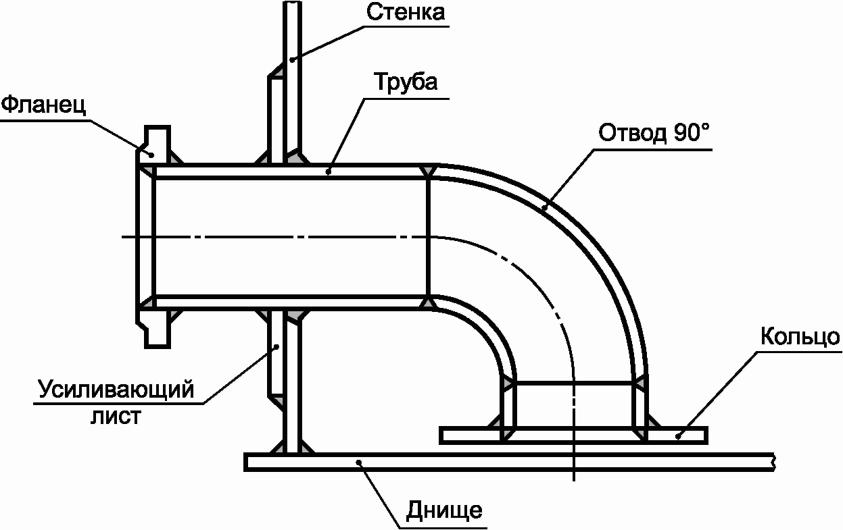

а) Патрубок со сварным присоединением отвода

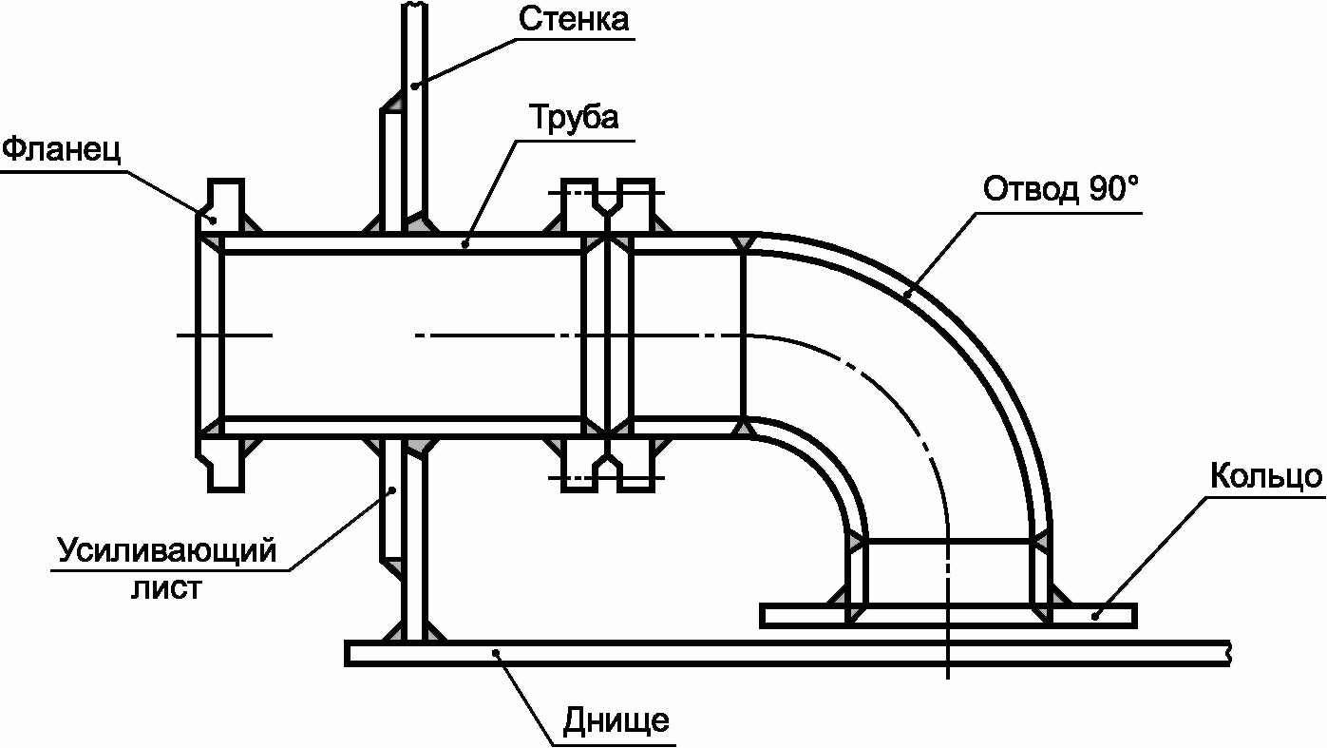

б) Патрубок с фланцевым присоединением отвода

Рисунок 28 - Патрубки зачистки с отводом

6.5.11.3 Круглые зумпфы зачистки

Круглые зумпфы зачистки служат для удаления из резервуара остатков продукта, подтоварной воды и донного осадка. Конструкция зумпфов должна соответствовать рисунку 29 и таблице 19. Необходимость установки, конструкцию и требуемое количество опор для трубы определяют при проектировании в зависимости от расстояния от зумпфа до стенки резервуара.

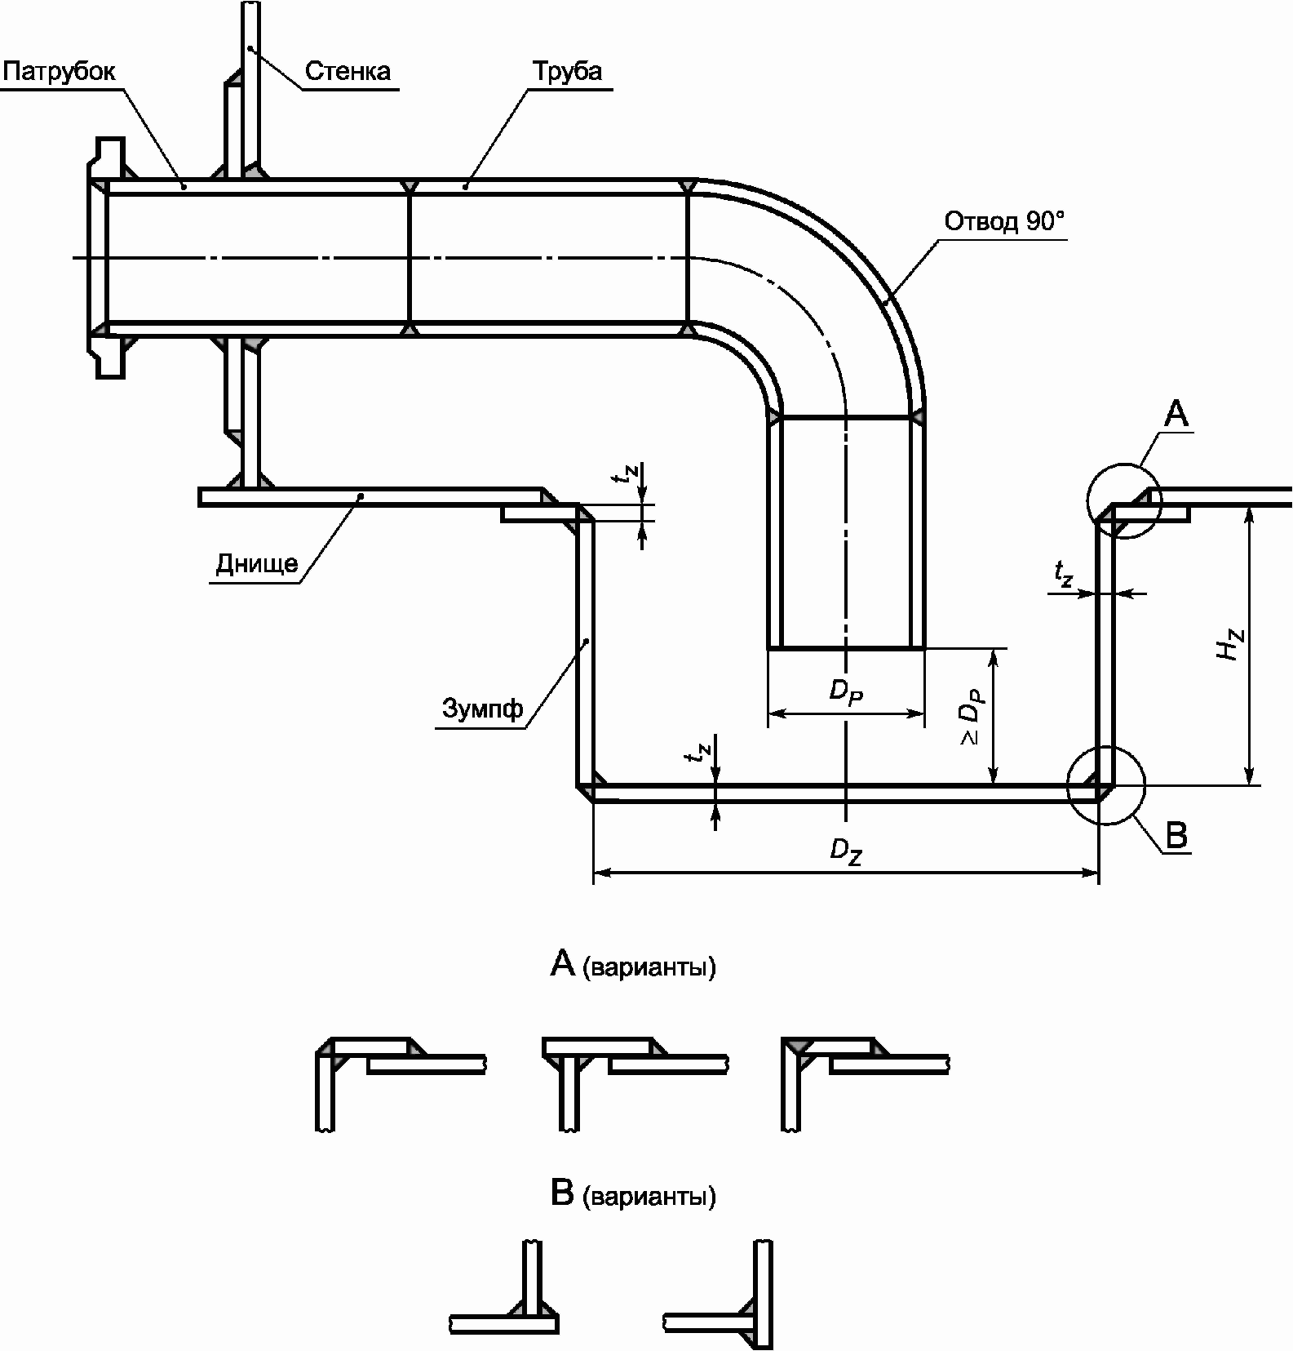

Рисунок 29 - Круглый зумпф зачистки

Таблица 19

Конструктивные параметры круглых зумпфов зачистки

|  |  |  |  |  |  |
| --- | --- | --- | --- | --- | --- |
| Параметры | Условное обозначение | Размеры, мм | | | |
| Условный проход патрубка | | | |
| Dу 50 | Dу 80 | Dу 100 | Dу 150 |
| Диаметр трубы | *DP* | 57 | 89 | 108 | 159 |
| Толщина стенки трубы <*> | *tP* | 5 | 5 | 5 | 6 |
| Диаметр зумпфа | *DZ* | 600 | 900 | 1200 | 1500 |
| Глубина зумпфа | *HZ* | 300 | 450 | 600 | 900 |
| Толщина листов зумпфа <*> | *tZ* | 8 | 10 | 10 | 12 |
| <*> Без учета припуска на коррозию. | | | | | |

6.5.11.4 Лотковый зумпф зачистки

Лотковый зумпф зачистки служит для удаления из резервуара донного осадка и для удаления из межстенного пространства резервуаров с защитной стенкой атмосферных осадков. Конструкция лоткового зумпфа зачистки должна соответствовать рисунку 30. Толщины конструктивных элементов зумпфа даны без учета припуска на коррозию.

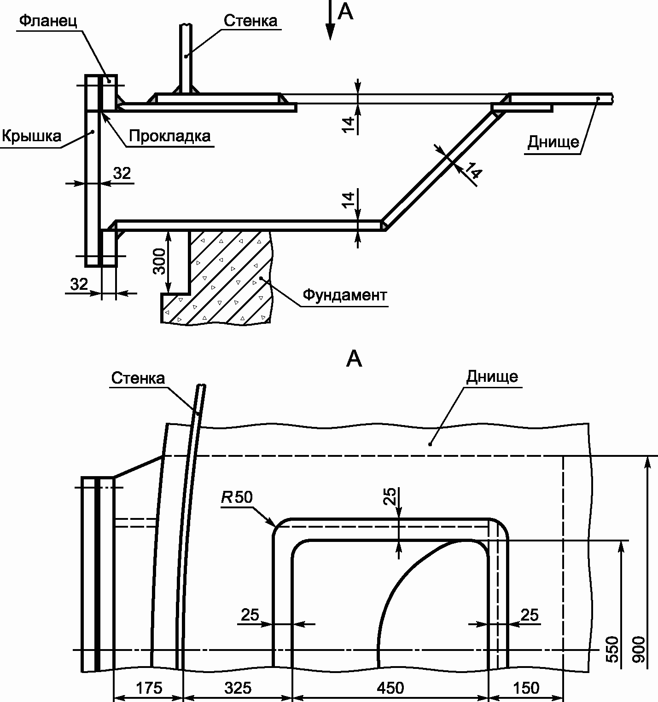

Фланец и крышка

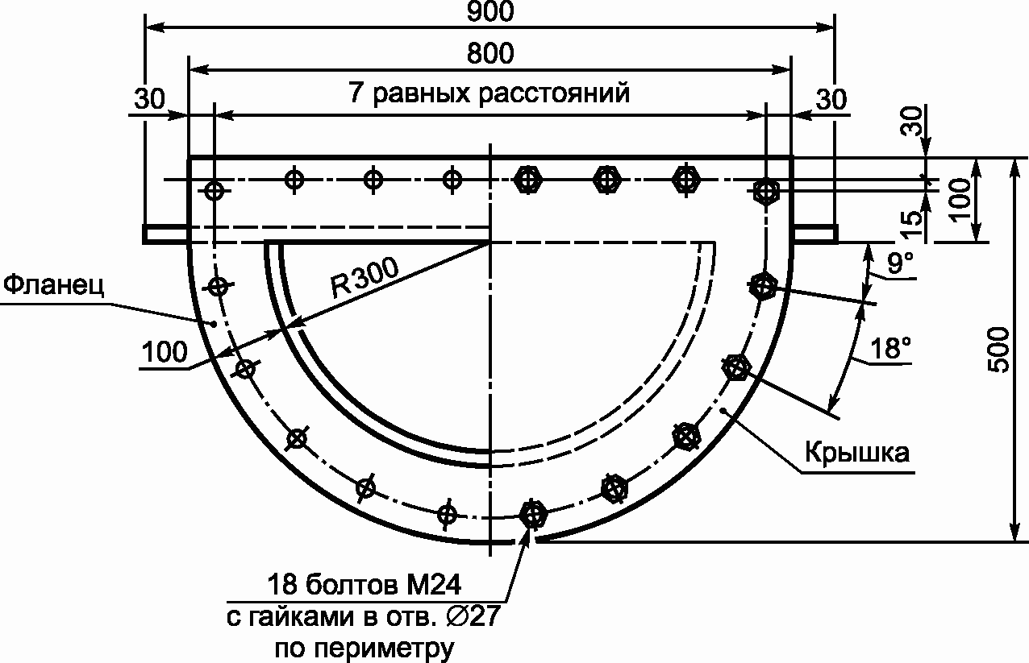

Рисунок 30 - Лотковый зумпф зачистки

6.5.11.5 Придонные очистные люки

Придонные очистные люки служат для удаления из резервуара донного осадка и рекомендуются для применения в резервуарах для хранения нефти и вязких нефтепродуктов. Номинальный размер люка определяется высотой и шириной обечайки люка. Конструкция придонных очистных люков должна соответствовать рисунку 31 и таблицам 20 и 21.

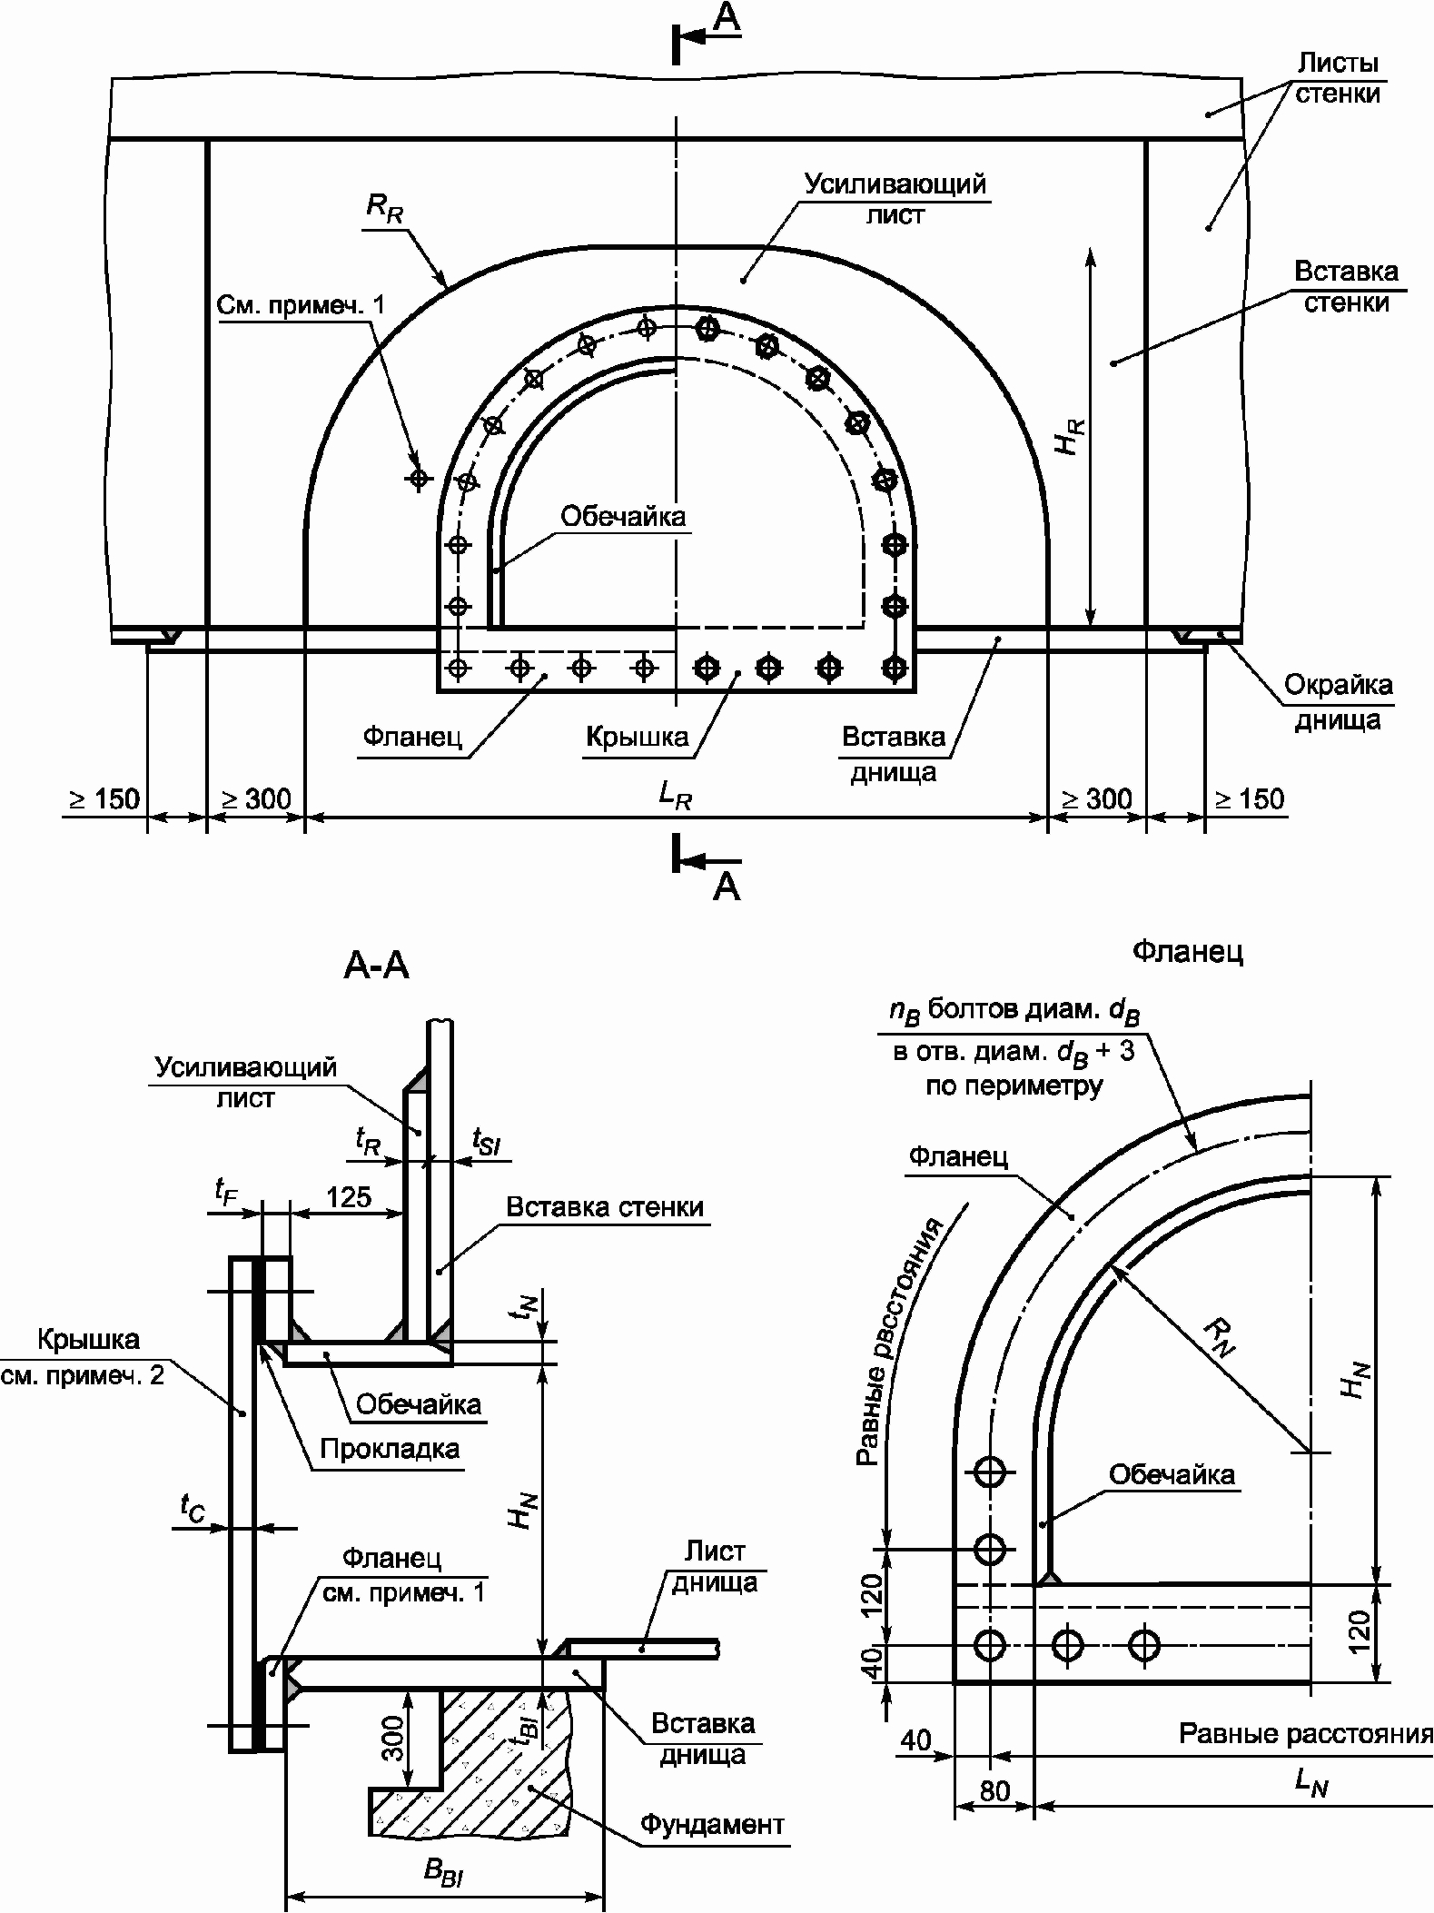

Примечания

1 Поверхности, прилегающие к прокладке, обработать до *Ra* <= 12,5 мкм.

2 Усиливающий лист должен иметь контрольное отверстие М6 - М10.

3 Все кромки и углы внутренней поверхности скруглить радиусом не менее 3 мм.

4 Внутренние швы должны быть гладко зашлифованы.

5 Поворотное устройство не показано.

Рисунок 31 - Придонный очистной люк

Таблица 20

Конструктивные параметры придонных очистных люков

|  |  |  |  |  |
| --- | --- | --- | --- | --- |
| Параметры | Условное обозначение | Размеры, мм | | |
| Номинальный размер люка | | |
| 600 x 600 | 600 x 900 | 900 x 1200 |
| Высота обечайки | *HN* | 600 | 600 | 900 |
| Ширина обечайки | *LN* | 600 | 900 | 1200 |
| Радиус обечайки | *RN* | *RN* = 0,5*LN* | | |
| Высота вставки стенки | *HSI* | По высоте нижнего пояса стенки | | |
| Толщина вставки стенки | *tSI* | По расчету | | |
| Толщина усиливающего листа | *tR* | *tR* = *tSI* | | |
| Толщина обечайки | *tN* | *tN* = *tSI* | | |
| Ширина усиливающего листа | *LR* | 1830 | 2270 | 2700 |
| Высота усиливающего листа | *HR* | 920 | 920 | 1380 |
| Радиус скругления усиливающего листа | *RR* | 740 | 740 | 1040 |
| Толщина вставки днища | *tBI* | По расчету | | |
| Минимальная ширина вставки днища | *BBI* | *tSI* + *tR* + 250 мм | | |
| Толщина фланца | *tF* | По таблице 21 | | |
| Толщина крышки | *tC* | По таблице 21 | | |
| Диаметр болтов | *dB* | 20 (36 шт.) | 20 (44 шт.) | 24 (46 шт.) |

Таблица 21

Толщина фланца *tF* крышки *tC* придонного очистного люка

|  |  |  |  |
| --- | --- | --- | --- |
| Максимальный уровень налива продукта плотностью 1,0 т/м3, м | Толщина <*>, мм | | |
| Номинальный размер люка | | |
| 600 x 600 | 600 x 900 | 900 x 1200 |
| 6,0 | 10 | 14 | 16 |
| 9,0 | 12 | 16 | 19 |
| 12,0 | 14 | 18 | 22 |
| 15,0 | 15 | 20 | 24 |
| 18,0 | 16 | 22 | 26 |
| 21,0 | 17 | 23 | 27 |
| 24,0 | 18 | 24 | 28 |
| <*> Без учета припуска на коррозию. | | | |

6.5.12 Устройства специального назначения

6.5.12.1 Для обеспечения безопасной эксплуатации на резервуарах следует устанавливать соответствующие контрольно-измерительные приборы и автоматические устройства для обеспечения безопасности (КИПиА - сигнализаторы максимального и минимального уровня нефти и нефтепродукта), уровнемеры, датчики температуры и давления, пожарные извещатели и прочее.

6.5.12.2 КИПиА должны соответствовать требованиям нормативных документов и подзаконных актов <*>.

--------------------------------

<*> На территории Российской Федерации действуют [Правила](consultantplus://offline/ref=FF09A4FDA189416926AE7538555CB7B0423DD1ED89B7AB33357286349FB12C5B56750563804406594E9B2DE481C6E041173758E836271Eb4j1N) применения технических устройств на опасных производственных объектах, утвержденные постановлением Правительства Российской Федерации от 25 декабря 1998 г. N 1540.

6.5.12.3 Приборы контроля уровня должны обеспечивать оперативный контроль уровня продукта. Максимальный уровень продукта должен контролироваться сигнализаторами уровня (минимум двумя), передающими сигнал на отключение насосного оборудования. В резервуарах следует устанавливать на равных расстояниях не менее трех сигнализаторов уровня, работающих параллельно.

6.5.12.4 Резервуары всех типов следует оснащать пробоотборниками, у которых выдача проб продукта осуществляется через устройства, расположенные в первом поясе стенки резервуара. В резервуарах с избыточным давлением в газовом пространстве до 2 кПа допускается измерять уровень и отбирать пробы через замерный люк вручную с соблюдением требований безопасности.

6.5.12.5 Для слива подтоварной воды резервуары следует оснащать сифонными кранами, которые рекомендуется устанавливать на расстоянии не более 2 м от усиливающей накладки люка-лаза в первом поясе стенки.

6.5.12.6 Резервуары для хранения нефти следует оборудовать устройствами для предотвращения накопления осадка. Необходимость применения и выбор устройств определяются технологическими особенностями режимов хранения.

6.5.12.7 Вязкие нефть и нефтепродукты следует хранить в резервуарах, имеющих теплоизоляционное покрытие и оборудованных устройствами подогрева, которые обеспечивают сохранение качества продукта и пожарную безопасность.

7. Требования к изготовлению конструкций

7.1 Заводское изготовление металлоконструкций резервуаров следует выполнять по техническим условиям (ТУ) изготовителя, разработанным в соответствии с положениями настоящего стандарта и утвержденным в установленном порядке.

Изготовителю рекомендуется иметь сертифицированную систему менеджмента качества на соответствие стандарту [ГОСТ ISO 9001](consultantplus://offline/ref=FF09A4FDA189416926AE6A2D505CB7B0463AD6EB89B7AB33357286349FB12C49562D0962845A075B5BCD7CA2bDj6N).

7.2 Конструкции следует изготовлять по рабочим чертежам КМД, разработанным на основании проекта КМ с учетом особенностей технологического производственного процесса изготовления.

7.3 Заказ на поставку металлопроката для изготовления конструкций резервуаров изготовитель должен готовить в соответствии с требованиями спецификации материалов, представленной в КМ.

7.3.1 В заказе на поставку металлопроката для основных конструкций групп А и Б должны быть указаны следующие дополнительные требования:

- масса партии - не более 40 т;

- должна быть обеспечена гарантия свариваемости и указано значение углеродного эквивалента;

- точность изготовления по толщине (А или Б), по ширине, по плоскостности (ПО или ПВ), по серповидности должна соответствовать [ГОСТ 19903](consultantplus://offline/ref=FF09A4FDA189416926AE6A2D505CB7B0453CD7EE8DB7AB33357286349FB12C49562D0962845A075B5BCD7CA2bDj6N);

- класс сплошности листового проката для конструкций группы А должен быть 0 или 1 по [ГОСТ 22727](consultantplus://offline/ref=FF09A4FDA189416926AE6A2D505CB7B0423CD3EA81EAA13B6C7E843390EE295C477505679E44054747CF7EbAj2N) (неконтролируемые зоны не должны превышать у продольной кромки 5 мм, у поперечной - 10 мм).

7.4 На заводе-изготовителе металлопрокат должен подвергаться входному контролю на соответствие требованиям соответствующих стандартов, ТУ, настоящего стандарта и проектной документации.

7.5 Входной контроль должен включать в себя проверку качества поверхности изделий, их геометрических параметров, химического состава и механических свойств.

7.5.1 Качество поверхности проката определяют визуально.

7.5.2 Проверку геометрических параметров (формы, размеров и предельных отклонений), а также химического состава и механических свойств проводят выборочно не менее чем для двух штук изделий из партии (листов, профилей, прутков и т.п.).

Геометрические параметры должны соответствовать требованиям стандартов на изделия конкретного сортамента, например [ГОСТ 19903](consultantplus://offline/ref=FF09A4FDA189416926AE6A2D505CB7B0453CD7EE8DB7AB33357286349FB12C49562D0962845A075B5BCD7CA2bDj6N) - для листового проката, [ГОСТ 8509](consultantplus://offline/ref=FF09A4FDA189416926AE6A2D505CB7B0453AD0EC81EAA13B6C7E843390EE295C477505679E44054747CF7EbAj2N) и [ГОСТ 8510](consultantplus://offline/ref=FF09A4FDA189416926AE6A2D505CB7B04039D2E281EAA13B6C7E843390EE295C477505679E44054747CF7EbAj2N) - углового проката, [ГОСТ 26020](consultantplus://offline/ref=FF09A4FDA189416926AE6A2D505CB7B0463CD4E1DCE0A962607C833CCFEB3C4D1F79007D8046195B45CDb7jEN) - двутавровых балок, [ГОСТ 8240](consultantplus://offline/ref=FF09A4FDA189416926AE6A2D505CB7B04639D3EB89B7AB33357286349FB12C49562D0962845A075B5BCD7CA2bDj6N) - швеллеров, [ГОСТ 2590](consultantplus://offline/ref=FF09A4FDA189416926AE6A2D505CB7B0463CD1EF8FB7AB33357286349FB12C49562D0962845A075B5BCD7CA2bDj6N) - круглого проката и т.п.

Отбор проб для определения химического состава стали проводят по [ГОСТ 7565](consultantplus://offline/ref=FF09A4FDA189416926AE6A2D505CB7B0453ADFEF81EAA13B6C7E843390EE295C477505679E44054747CF7EbAj2N). Химический анализ осуществляют по стандартам, указанным в [ГОСТ 19281](consultantplus://offline/ref=FF09A4FDA189416926AE6A2D505CB7B04539D7E28DB7AB33357286349FB12C49562D0962845A075B5BCD7CA2bDj6N).

Отбор проб металла для механических испытаний проводят по [ГОСТ 7564](consultantplus://offline/ref=FF09A4FDA189416926AE6A2D505CB7B0453BD4E881EAA13B6C7E843390EE295C477505679E44054747CF7EbAj2N).

7.5.3 Механические свойства определяют испытаниями на растяжение, изгиб и ударный изгиб. От каждого отобранного вида проката испытаниям на растяжение и изгиб подвергают по одному образцу, испытанию на ударный изгиб - по три образца. Испытания на растяжение проводят по [ГОСТ 1497](consultantplus://offline/ref=FF09A4FDA189416926AE6A2D505CB7B0463AD6E881EAA13B6C7E843390EE295C477505679E44054747CF7EbAj2N), на ударный изгиб - по [ГОСТ 9454](consultantplus://offline/ref=FF09A4FDA189416926AE6A2D505CB7B04F3ED1ED81EAA13B6C7E843390EE295C477505679E44054747CF7EbAj2N), на изгиб - по [ГОСТ 14019](consultantplus://offline/ref=FF09A4FDA189416926AE6A2D505CB7B04034DFE981EAA13B6C7E843390EE295C477505679E44054747CF7EbAj2N).

7.5.4 По результатам входного контроля оформляют протокол установленной формы.

7.6 Конструкция сварных соединений, форма разделки свариваемых кромок, а также геометрические параметры и форма сварных швов должны соответствовать требованиям проектной документации и настоящего стандарта (см. раздел 9).

7.7 Обработку металлопроката следует выполнять на оборудовании, обеспечивающем получение деталей с размерами, формой, чистотой поверхности и предельными отклонениями, установленными в настоящем стандарте и проектной документации. Кромки деталей после обработки не должны иметь неровностей, заусенцев и завалов, размеры которых превышают 1,0 мм.

7.8 Сборку каркасов стационарных крыш, секций колец жесткости, коробов понтонов и плавающих крыш, катучих лестниц следует проводить в кондукторах.

7.9 Отклонения геометрических параметров элементов конструкции резервуаров определяют по [ГОСТ 26433.1](consultantplus://offline/ref=FF09A4FDA189416926AE6A2D505CB7B0433EDFE381EAA13B6C7E843390EE295C477505679E44054747CF7EbAj2N), [ГОСТ 21779](consultantplus://offline/ref=FF09A4FDA189416926AE6A2D505CB7B04135D3E1DCE0A962607C833CCFEB3C4D1F79007D8046195B45CDb7jEN), и они не должны превышать значений, указанных в таблице 22.

Таблица 22

Предельные отклонения геометрических параметров

конструктивных элементов резервуаров

|  |  |  |  |
| --- | --- | --- | --- |
| Вид или тип конструкции | Наименование параметра | | Предельное отклонение, мм |
| Листовые детали стенок | Ширина | | +/- 0,5 |
| Длина | | +/- 1,0 |
| Серповидность (прямолинейность) кромок по длине и ширине листа на всей длине, не более | | 2,0 |
| Разность длин диагоналей, не более | | 2,0 |
| Радиус вальцовки (просвет между шаблоном длиной 2 м и поверхностью листа, замеренный в трех плоскостях: по верхней и нижней кромкам и посередине): | |  |
| - для листов стенки, мм | | 3,0 |
| - местные отклонения (связанные с плоскостностью листа) от проектной формы на длине 1 м по вертикали и радиусным шаблоном длиной 1 м по горизонтали, мм | | 5,0 |
| Волнистость торцевой кромки после вальцовки: | |  |
| - по всей длине | | 4 |
| - на 1 м длины | | 2 |
| Листы центральной части днища | Ширина: | |  |
| - при монтажной сборке встык на остающейся подкладке | | +/- 0,5 |
| - при монтажной сборке внахлест | | +/- 5,0 |
| Листы центральной части днища | Длина | | +/- 1,0 |
| Разность длин диагоналей, не более | | 3,0 |
| Серповидность (прямолинейность кромок) по длине и ширине листа, не более: | |  |
| - на всей длине при монтажной сборке листов встык | | 2,0 |
| - на 1 м при монтажной сборке листов внахлест | | 2,0 |
| Листы окраек днища | Расстояние между торцевыми кромками | | +/- 2,0 |
| Радиус наружной кромки (зазор между шаблоном длиной 2 м и радиусной кромкой) | | 3,0 |
| Детали с тремя ортогональными сторонами | Ширина | | +/- 0,5 |
| Длина | | +/- 2,0 |
| Отклонение от перпендикулярности продольной и поперечной кромок | | 1,0 |
| Детали с двумя ортогональными сторонами | Ширина | | +/- 2,0 |
| Длина | | +/- 2,0 |
| Отклонение от перпендикулярности продольной и поперечной кромок | | 1,0 |
| Радиальные щиты конических крыш | Расстояние от обушка гнутого уголка до оси отверстия радиальной балки | | +/- 7,0 |
| Прямолинейность радиальной балки | | 15,0 |
| Стрелка кривизны гнутого уголка | | +/- 10,0 |
| Радиальные щиты сферических крыш | Стрелка кривизны радиальной балки | | +/- 15,0 |
| Просвет между шаблоном длиной 1,5 м по дуге и гнутой поверхностью | | 3,0 |
| Секции опорных колец | Стрелка кривизны | | +/- 10,0 |
| Элементы опорных и промежуточных колец жесткости | Зазор между шаблоном <*> и поверхностью промежуточного опорного кольца | | +/- 3 |
| Конструкции (детали) с криволинейной кромкой, присоединяемой встык | Просвет между криволинейной кромкой и шаблоном <**> | | 3,0 |
| Конструкции (детали) с криволинейной кромкой, присоединяемой внахлест | Зазор между криволинейной кромкой и шаблоном <**> | | 5,0 |
| Конструкции (детали) с криволинейной свободной кромкой | Зазор между криволинейной кромкой и шаблоном <**> | | 10,0 |
| Конструкции (детали), присоединяемые по одной стороне или двум смежным сторонам | Габаритные размеры | Ширина | +/- 10,0 |
| Длина | +/- 10,0 |
| Конструкции (детали), присоединяемые по двум противоположным сторонам или по периметру внахлест | Расстояние между присоединяемыми сторонами | | +/- 5,0 |
| Конструкции (детали), присоединяемые по двум противоположным сторонам (кромками, поверхностями) или по периметру встык | Расстояние между присоединяемыми сторонами (кромками) | | +/- 2,0 |
| Щиты кровли со свободной кромкой листового настила | Волнистость кромки на расстоянии 1 м | | +/- 8 |
| <*> Размеры шаблона - 1,5 м, выполняется по проектному радиусу стенки.  <**> Размеры шаблона - 1,5 м, выполняется по проектному радиусу детали. | | | |

7.10 Изготовление элементов конструкций резервуаров методом рулонирования (стенки, днища резервуаров, днища плавающих крыш, днища понтонов, настилы стационарных крыш) следует осуществлять на специализированных установках для рулонирования. Рулонированные элементы конструкций поставляют в виде сваренных из отдельных листов полотнищ, свернутых на каркасы диаметром не менее 2,6 м в габаритные для транспортирования рулоны.

7.11 Методом рулонирования допускается изготовлять полотнища стенок резервуаров толщиной до 18 мм включительно. Толщина листов полотнищ днищ резервуаров, днищ понтонов и плавающих крыш, настилов стационарных крыш должна быть не более 7 мм.

7.12 Технология рулонирования, включая крепление начальной и конечной кромок полотнищ рулонов, должна обеспечивать безопасность при выполнении транспортных и монтажных операций.

7.13 Контроль качества элементов конструкций

7.13.1 Качество изготовляемых конструкций контролируют операционным контролем, проводимым в соответствии с требованиями конструкторской и технологической документации изготовителя. Контролю должны подвергаться 100% деталей и узлов.

7.13.2 Изготовитель должен гарантировать соответствие элементов конструкций резервуара требованиям КМ, КМД и настоящего стандарта. Условия гарантии указывают в договоре на изготовление.

7.14 Маркировка

Металлические конструкции резервуаров должны иметь монтажную маркировку изготовителя, содержащую номер заводского заказа и условное обозначение монтажного элемента в соответствии с монтажной схемой.

На листовые детали стенки и листовые детали днища, привариваемые к стенке резервуара, должна быть нанесена маркировка, включающая в себя марку стали и номер плавки. Глубина маркировки, выполняемой клеймением, должна быть не более 0,3 мм; маркировку располагают на расстоянии 50 - 100 мм от кромок, подлежащих сварке.

Транспортную маркировку, содержащую манипуляционные знаки, а также надписи, предусмотренные ТУ на поставку резервуарных конструкций, наносят на каждое грузовое место.

На каждом резервуаре (как правило, на крышке люка-лаза в первом поясе) должна быть закреплена табличка, на которую должны быть нанесены:

- наименование и номинальный объем резервуара;

- товарный знак изготовителя;

- номер заказа;

- год изготовления;

- плотность продукта;

- проектный уровень залива;

- номер резервуара по технологической схеме.

При маркировке продукции необходимо учесть дополнительные требования законодательства, действующего в каждом из государств - участников Соглашения.

7.15 Консервация

Методы консервации конструкций устанавливают в конструкторской и технологической документации в соответствии с требованиями заказчика. Изготовитель выполняет антикоррозионную защиту соответствующих элементов конструкций резервуаров по предусмотренной проектной документацией схеме (если данное требование оговорено условиями договора на поставку).

Консервацию крепежных изделий, присоединительных поверхностей фланцев, заглушек и крышек патрубков и люков проводят в соответствии с требованиями [ГОСТ 9.014](consultantplus://offline/ref=FF09A4FDA189416926AE6A2D505CB7B04035D6EE81EAA13B6C7E843390EE295C477505679E44054747CF7EbAj2N), вариант консервации - ВЗ-4, вариант упаковки - ВУ-0 и категория условий хранения - ОЖ3 по [ГОСТ 15150](consultantplus://offline/ref=FF09A4FDA189416926AE6A2D505CB7B0463AD7E38EB7AB33357286349FB12C49562D0962845A075B5BCD7CA2bDj6N).

Расконсервацию следует проводить в соответствии с [ГОСТ 9.014](consultantplus://offline/ref=FF09A4FDA189416926AE6A2D505CB7B04035D6EE81EAA13B6C7E843390EE295C477505679E44054747CF7EbAj2N).

7.16 Упаковка

Упаковку конструкций резервуаров следует проводить в соответствии с чертежами отгрузки (в рулонах, контейнерах, пакетах). Упаковка конструкций является ответственностью изготовителя и должна обеспечить сохранность геометрической формы конструкций при надлежащем выполнении транспортных операций и обеспечении надлежащих мер по хранению на монтажной площадке.

Пакеты конструкционных элементов и контейнеры должны иметь приспособления для строповки и обозначения мест строповки.

7.17 Транспортирование и хранение конструкций

При выполнении такелажных и транспортных операций должны быть предусмотрены мероприятия, исключающие возможность деформирования конструкций и повреждения поверхности и кромок элементов, подлежащих сварке.

При хранении на открытых площадках конструкции резервуаров не должны соприкасаться с грунтом, на них не должна застаиваться вода и их пространственное положение и способы закрепления должны исключать изменение проектной геометрической формы.

7.18 Сопроводительная техническая документация

Сопроводительная документация должна включать в себя:

- сборочные чертежи;

- копии сертификатов на материалы;

- результаты входного контроля;

- схемы и заключения по неразрушающему контролю;

- упаковочный лист.

8. Монтаж

8.1. Общие положения

8.1.1 Монтаж конструкций резервуаров должен осуществляться в соответствии с проектом КМ, чертежами КМД, ППР и требованиями настоящего стандарта.

В ППР должны быть предусмотрены:

- строительный генеральный план монтажной площадки;

- технологическая последовательность монтажа и сварки металлоконструкций;

- грузоподъемные, тяговые механизмы;

- приспособления и такелажная оснастка;

- оборудование, инструмент и материалы для производства монтажно-сварочных работ;

- виды и объемы контроля;

- мероприятия, обеспечивающие требуемую точность сборки элементов, пространственную неизменяемость, прочность и устойчивость конструкций в процессе монтажа;

- требования к качеству сборочно-сварочных работ;

- технологическая карта проведения испытаний резервуара;

- требования безопасности и охраны труда;

- требования к охране окружающей среды.

8.1.2 Зона монтажной площадки должна быть обустроена в соответствии со строительным генеральным планом и включать в себя площадки для работы и перемещения подъемно-транспортных механизмов, площадки складирования, временные дороги, необходимые помещения и инженерные сети (электроэнергия, вода, средства связи), средства пожаротушения.

8.1.3 При производстве монтажных работ запрещаются ударные воздействия на сварные конструкции из сталей с пределом текучести не более 390 МПа при температуре ниже минус 25 °C и с пределом текучести более 390 МПа - при температуре ниже 0 °C.

8.1.4 До начала монтажа резервуара должны быть проведены все работы по устройству основания и фундамента.

8.1.4.1 Приемку основания и фундамента резервуара проводит заказчик при участии представителей строительной организации и монтажника. Приемку основания и фундамента оформляют соответствующим актом.

8.1.4.2 Принимаемое основание и фундамент должны соответствовать требованиям проектной документации и настоящего стандарта.

Предельные отклонения размеров основания и фундаментов от проектных не должны превышать значений, указанных в таблице 23.

Таблица 23

Предельные отклонения размеров основания и фундамента

до начала возведения резервуара

|  |  |  |  |  |  |
| --- | --- | --- | --- | --- | --- |
| Наименование параметра | Предельное отклонение, мм, при диаметре резервуара | | | | |
| до 12 м | св. 12 до 25 м | св. 25 до 40 м | св. 40 до 65 м | св. 65 до 95 м |
| 1 Отметка центра основания при: |  |  |  |  |  |
| - плоском | 0 ... +10 | 0 ... +20 | 0 ... +30 | 0 ... +40 | 0 ... +45 |
| - с подъемом к центру | 0 ... +10 | 0 ... +20 | 0 ... +30 | 0 ... +40 | 0 ... +45 |
| - с уклоном к центру | 0 ... -5 | 0 ... -10 | 0 ... -15 | 0 ... -20 | 0 ... -20 |
| 2 Отметки поверхности периметра грунтового основания, определяемые под стенкой резервуара: |  |  |  |  |  |
| - разность отметок смежных точек через каждые 6 м | 6 | 8 | - | - | - |
| - разность отметок любых других точек | 12 | 16 | - | - | - |
| 3 Отметки поверхности кольцевого фундамента, определяемые в зоне расположения стенки: |  |  |  |  |  |
| - разность отметок смежных точек через каждые 6 м | 6 | 8 | 8 | 8 | 8 |
| - разность отметок любых других точек | 12 | 12 | 12 | 24 | 24 |
| 4 Ширина кольцевого фундамента через каждые 6 м | 0 ... +50 | | | | |
| 5 Наружный диаметр кольцевого фундамента, четыре измерения на ортогональных осях | +/- 20 | +/- 20 | +30  -20 | +40  -30 | +50  -30 |
| 6 Толщина гидроизолирующего слоя на поверхности кольцевого фундамента | +5 | | | | |

8.1.5 Приемка металлоконструкций резервуара (входной контроль)

Приемку металлоконструкций резервуара в монтаж должны проводить представители заказчика и подрядчика с оформлением акта установленной формы.

К акту приемки металлоконструкций в монтаж должны быть приложены:

- КМД изготовителя;

- комплектовочные (отправочные) ведомости;

- результаты измерений и испытаний при проведении заводского входного контроля металлопроката и сертификаты на сварочные материалы;

- карты, схемы и заключения по неразрушающему контролю.

8.2. Монтаж конструкций днища

8.2.1 При сборке днища резервуара должна быть обеспечена сохранность основания (фундамента) и гидроизолирующего слоя от воздействия различных монтажных нагрузок.

8.2.2 Порядок и схема монтажа днища резервуара с окрайками должны предусматривать:

- расположение листов окраек в соответствии с привязочными размерами относительно осей резервуара по КМ и КМД;

- расположение и сварку элементов центральной части днища в соответствии с КМ и КМД.

8.2.3 Монтаж днища резервуара, не имеющего кольцевой окрайки, следует проводить рулонированными полотнищами или отдельными листами, собираемыми между собой внахлест или встык на остающихся подкладках.

В зоне расположения стенки резервуара нахлесточное соединение должно быть переведено в стыковое на остающейся подкладной полосе. Усиление сварных стыков под стенкой резервуара должно быть удалено заподлицо с основным металлом.

8.2.4 Отклонения размеров и формы смонтированного днища резервуара не должны превышать предельных значений, указанных в таблице 24.

Таблица 24

Предельные отклонения размеров и формы днищ резервуаров

|  |  |  |  |  |  |
| --- | --- | --- | --- | --- | --- |
| Наименование параметра | Предельное отклонение, мм, при диаметре резервуара | | | | Примечание |
| до 12 м | св. 12 до 25 м | св. 25 до 40 м | св. 40 м |
| 1 Высота местных выпучин или вмятин на центральной части днища | *f* <= 0,0308*R* | | | | *f* - максимальная стрелка вмятины или выпучины на днище, мм;  *R* - радиус вписанной окружности на любом участке вмятины или выпучины, мм.  Резкие перегибы и складки не допускаются |
| 2 Местные отклонения от проектной формы в зонах радиальных монтажных сварных швов кольца окраек (угловатость) | +/- 3 | | | | Измерения проводят шаблоном на базе 200 мм |
| 3 Подъем окраек в зоне сопряжения с центральной частью днища | *fa* <= 0,03*L* | | *fa* <= 0,04*L* | | *fa* - высота подъема окрайки, мм;  *L* - ширина окрайки, мм |
| 4 Отметка наружного контура днища  При пустом резервуаре: |  |  |  |  | - |
| - разность отметок соседних точек на расстоянии 6 м по периметру | 8 | 10 | 15 | 20 |
| - разность отметок любых других точек | 15 | 20 | 25 | 30 |
| 5 Отметка наружного контура днища  При заполненном водой резервуаре: |  |  |  |  | - |
| - разность отметок соседних точек на расстоянии 6 м по периметру | 15 | 20 | 25 | 30 |
| - разность отметок любых других точек | 25 | 30 | 35 | 40 |

8.3. Монтаж конструкций стенки

8.3.1 Монтаж стенки резервуара отдельными листами

Стенку резервуара при полистовой сборке монтируют методом наращивания или подращивания.

8.3.1.1 Метод наращивания предусматривает сборку стенки, начиная с 1-го пояса, с последующей установкой листов стенки в проектное положение вверх по поясам.

При монтаже стенки резервуара методом наращивания:

- сборку листов первого пояса следует производить с соблюдением допустимых отклонений, указанных в ППР;

- сборку листов стенки между собой и с листами днища следует проводить с применением сборочных приспособлений;

- вертикальные и горизонтальные стыки стенки собирают с проектными зазорами под сварку. Устойчивость стенки от ветровых нагрузок при монтаже должна быть обеспечена установкой расчалок и секций временных колец жесткости.

8.3.1.2 Метод подращивания предусматривает сборку стенки резервуара, начиная с верхнего пояса, с последующим подъемом собранной и сваренной конструкции специальными подъемными устройствами для сборки нижележащих поясов стенки. При монтаже методом подращивания устойчивость конструкции должна быть обеспечена специальной оснасткой, предусмотренной ППР. Метод подращивания допускается использовать также в качестве комбинированного метода при монтаже верхней части стенки из рулонов, а нижних поясов - из отдельных листов.

8.3.2 Монтаж стенки резервуара рулонированными полотнищами

Монтаж стенки резервуара рулонированными полотнищами состоит из следующих основных этапов:

а) подъем рулона стенки в вертикальное положение. Технология выполнения работ при подъеме рулона должна обеспечивать сохранность полотнища стенки от воздействия монтажных и других нагрузок. Исходное положение рулона перед подъемом в плане следует принимать с учетом проектного положения оси монтажного стыка стенки;

б) разворачивание полотнища стенки. При разворачивании стенки должна быть обеспечена устойчивость полотнища от воздействия ветровых нагрузок с помощью закрепленных на нем расчалок, опорного или верхнего (для РВСПК) колец жесткости, щитов крыши;

в) формообразование концевых участков полотнища стенки. Для обеспечения формы монтажного стыка полотнищ необходимо провести формообразование начального и конечного участков на поясах толщиной 8 мм и более;

г) сборка монтажного стыка стенки. Сборку монтажного стыка выполняют с помощью технологических приспособлений с соблюдением проектных зазоров и разделки кромок в соответствии с требованиями ППР.

8.3.3 Предельные отклонения размеров и формы стенки резервуара, смонтированной рулонированными полотнищами или при полистовой сборке, не должны превышать значений, указанных в таблице 25.

Таблица 25

Предельные отклонения размеров и формы стенки резервуара

|  |  |  |  |  |  |
| --- | --- | --- | --- | --- | --- |
| Наименование параметра | Предельное отклонение, мм, при диаметре резервуара | | | | Примечание |
| до 12 м | св. 12 до 25 м | св. 25 до 40 м | св. 40 м |
| 1 Внутренний диаметр на уровне 300 мм от днища | 0,005*R* | 0,003*R* | 0,002*R* | 0,0015*R* | Четыре измерения с угловыми координатами через 45°.  *R* - радиус резервуара |
|  |  |  |  |  |
| 2 Высота стенки: |  | | | | Восемь измерений с угловыми координатами через 45° |
| - до 12 м включительно | +/- 20 | | | |
| - св. 12 до 18 м | +/- 30 | | | |
| - св. 18 м | +/- 40 | | | |
| 3 Отклонение по вертикали образующих на высоте каждого пояса (*H* - расстояние от днища до точки измерения) | +/- 1/200*H* | | | | Измерения проводят не реже чем через каждые 6 м по всему периметру стенки. Измерения проводят в пределах 50 мм ниже горизонтальных швов <*> |
| 4 Локальные отклонения от проектной формы (на длине 1 м) | +/- 15 | | | | Измерения проводят вертикальной рейкой и горизонтальным шаблоном, выполненным по проектному радиусу стенки |
| 5 Местные отклонения от цилиндрической формы вертикальных монтажных сварных швов (угловатость) | В соответствии с требованиями проекта КМ и указаниями в 10.1.6 и 10.1.7 | | | | Угловатость *f* - стрела прогиба сварного стыка (измерения проводят шаблоном, выполненным по проектному радиусу стенки на базе 500 мм) |
| <*> Примечания:  1 В процессе монтажа металлоконструкций стенки резервуара полистовой сборки отклонения от вертикали в пределах каждого пояса не должны превышать +/- 1/200*H*, мм.  2 После проведения гидравлических испытаний для 25% единичных замеров по образующим на незаполненном резервуаре допускаются предельные отклонения величиной до +/- 1/200*H* + 30 мм, для остальных 75% отклонения должны составлять не более +/- 1/200*H*. В этом случае, по согласованию с заказчиком, допускается приемка такой конструкции при условии выполнения соответствующих расчетов ее несущей способности согласно указаниям в 11.16. При этом зазор между стенкой резервуара и понтоном (плавающей крышей) должен соответствовать требованиям конструкторской документации на уплотняющий затвор понтона (плавающей крыши) и проектной документации на резервуар. | | | | | |

8.4. Монтаж стационарных крыш

8.4.1 Для стационарных крыш в зависимости от их конструкции выполняют:

- монтаж каркасных конических и сферических крыш - с использованием центральной стойки;

- монтаж сверху, без центральной стойки, применяют для бескаркасных конических и сферических крыш, а также каркасных конических и сферических крыш с раздельными элементами каркаса и настила;

- монтаж изнутри резервуара, без центральной стойки; применяют для крыш с раздельными элементами каркаса и настила;

- монтаж каркасных сферических крыш внутри резервуара с последующим ее подъемом в проектное положение.

8.4.2 При разработке технологии монтажа стационарных крыш резервуаров необходимо учитывать монтажные нагрузки на крышу в целом и ее конструктивные элементы. При необходимости следует устанавливать временные распорки, связи и другие устройства, препятствующие возникновению деформаций.

8.4.3 На резервуарах со сферической каркасной крышей высотные отметки центрального щита, монтажной стойки следует определять с учетом проектной высоты и строительного подъема, предусмотренных рабочей документацией.

8.4.4 Предельные отклонения размеров и формы смонтированной крыши резервуара не должны превышать значений, указанных в таблице 26.

Таблица 26

Предельные отклонения размеров и формы стационарных крыш

|  |  |  |  |
| --- | --- | --- | --- |
| Наименование параметра | Предельное отклонение, мм, при диаметре резервуара | | Примечание |
| до 25 м вкл. | св. 25 м |
| 1 Отметка верха конических и сферических крыш | +/- 30 | +/ -50 | Измерения проводят через центральный патрубок |
| 2 Разность отметок смежных узлов верха радиальных балок и ферм: |  | | - |
| - в зоне сопряжения со стенкой; | 20 | |
| - в зоне сопряжения с центральным щитом; | 10 | |
| - в зоне стыковки радиальных балок | 20 | |
| 3 Отклонение от проектного радиуса сферических крыш. Просвет между шаблоном длиной 2,0 м и гнутой поверхностью | 5,0 | | Измерения проводят на каждой радиальной балке и ферме |

8.5. Монтаж понтонов и плавающих крыш

8.5.1 Понтон или плавающую крышу монтируют на днище резервуара после его сборки и контроля на герметичность.

8.5.2 Предельные отклонения размеров и формы смонтированной плавающей крыши или понтона не должны превышать значений, указанных в таблице 27.

Таблица 27

Предельные отклонения размеров плавающих крыш и понтонов

|  |  |  |  |  |  |
| --- | --- | --- | --- | --- | --- |
| Наименование параметра | Предельное отклонение, мм, при диаметре резервуара | | | | Примечание |
| до 12 м | св. 12 до 25 м | св. 25 до 40 м | св. 40 м |
| 1 Отметки верхней кромки наружного кольцевого листа (борта): |  |  |  |  | - |
| - разность между отметками соседних точек на расстоянии 6 м по периметру | 10 | 20 | 30 | 30 |
| - разность между отметками любых других точек | 20 | 30 | 40 | 50 |
| 2 Отклонение наружного кольцевого листа от вертикали на высоту листа | 1/200*H*Б | | | | Измерения проводят не реже чем через каждые 6 м по всему периметру; *H*Б - высота борта, мм |
| 3 Отклонение направляющих от вертикали в радиальном и тангенциальном направлениях | 1/1000*H*н | | | | *H*н - высота направляющей, мм |
| 4 Зазор между верхней кромкой наружного кольцевого листа и стенкой резервуара | 30 | 35 | 40 | 45 | Измерения проводят через каждые 6 м по периметру (положение - понтон на днище) |
| 5 Зазор между направляющей и патрубком в понтоне или коробке плавающей крыши (положение - понтон на днище) | 15 | | | | Измерения проводят в положении понтона или плавающей крыши на днище |
| 6 Отклонение опорных стоек от вертикали при опирании на них понтона или плавающей крыши | 30 | | | | - |
| 7 Высота местных выпучин или вмятин настила | 30 | 40 | 40 | 50 | Измерения проводят в положении на плаву (при гидроиспытаниях) |

8.6. Монтаж люков и патрубков

8.6.1 При разметке мест установки в стенке резервуара люков и патрубков следует выполнять требования по допускаемым расстояниям между сварными швами.

8.6.2 При установке на резервуаре патрубков и люков необходимо контролировать их расположение на стенке и крыше в соответствии с требованиями таблицы 28.

Таблица 28

Предельные отклонения расположения люков и патрубков

в стенке и крыше резервуара

|  |  |  |
| --- | --- | --- |
| Наименование параметра | Предельное отклонение | |
| Люки | Патрубки |
| 1 Отметка высоты установки на стенке | +/- 10 мм | +/- 6 мм |
| 2 Радиус установки от центра крыши | 50 мм | 10 мм |
| 3 Расстояние от наружной поверхности фланца до стенки или крыши резервуара | +/- 10 мм | +/- 5 мм |
| 4 Поворот главных осей фланца в вертикальной плоскости | +/- 5° | +/- 5° |
| 5 Отклонение оси от проектного положения (поворот), измеренное по наружной поверхности фланца в вертикальной и горизонтальной плоскостях | 10 мм | 6 мм |
| 6 Зазор между усиливающим листом и стенкой резервуара (измерение проводят через контрольное отверстие в усиливающем листе) | 5 мм | 10 мм |

8.7. Контроль качества сборки конструкций

8.7.1 Качество монтажно-сварочных работ обеспечивают операционным контролем с ведением журнала установленной формы.

8.7.2 Журнал операционного контроля монтажно-сварочных работ должен быть документом, определяющим объем и последовательность выполнения основных контрольных операций при проведении монтажных работ.

8.7.3 В процессе работ по монтажу конструкций резервуаров следует оформлять исполнительные схемы замеров с документальным оформлением установленной формы (исполнительная документация).

Исполнительная документация предназначена для контроля качества выполняемых работ, правильного выполнения и оформления измерений, проводимых в процессе строительства, испытаний и сдачи резервуара в эксплуатацию.

8.7.4 При подготовке резервуара к испытаниям на поверхностях элементов конструкций не должно быть вспомогательных элементов, использованных для сборки, монтажа, транспортирования.

8.7.5 На весь период монтажа конструкций резервуара организации, разработавшие проектную документацию, в установленном заказчиком порядке должны осуществлять авторский надзор с ведением журнала авторского надзора.

9. Сварка резервуара

9.1. Общие требования

9.1.1 Требования настоящего раздела распространяются на сварку конструкций резервуаров при изготовлении и монтаже.

9.1.2 Организации - производители сварочных работ (изготовитель и монтажник) разрабатывают операционные технологические карты по сварке и контролю сварных соединений.

Технологические процессы заводской и монтажной сварки должны обеспечивать получение сварных соединений, в полной мере удовлетворяющих требованиям проекта КМ по всему комплексу физико-механических характеристик и геометрических параметров, а также по предельным размерам и видам дефектов, допускаемых настоящим стандартом.

Руководство сварочными работами и сварку металлоконструкций резервуаров должны выполнять специалисты, аттестованные в соответствии с действующими нормативными документами <*>.

--------------------------------

<*> На территории Российской Федерации действуют ПБ 03-273-99 "[Правила](consultantplus://offline/ref=FF09A4FDA189416926AE7538555CB7B0463FDEE88CBAF6393D2B8A3698BE734C513C09628044075847C428F1909EEC440D295AF42A251C41b7jBN) аттестации сварщиков и специалистов сварочного производства".

9.1.3 Заводскую сварку резервуарных конструкций следует выполнять в соответствии с утвержденным технологическим процессом (процедурами), в котором должны быть предусмотрены:

- требования к форме и подготовке кромок деталей, подлежащих сварке;

- способы и режимы сварки, сварочные материалы, а также последовательность выполнения технологических операций;

- конкретные указания по закреплению деталей перед сваркой;

- мероприятия, исключающие образование прожогов, смещение шва от его оси более чем на 2 мм для толщины деталей до 10 мм и более чем на 3 мм - для толщины деталей свыше 10 мм;

- мероприятия, направленные на снижение сварочных деформаций.

9.1.4 Монтажную сварку резервуарных конструкций следует выполнять в соответствии с указаниями ППР, в котором должны быть предусмотрены:

- наиболее эффективные способы сварки монтажных соединений с учетом их пространственного положения;

- сварочные материалы, удовлетворяющие требованиям проекта КМ по уровню механических свойств;

- требуемая форма подготовки кромок монтируемых элементов под сварку;

- последовательность сварки и порядок выполнения каждого шва, обеспечивающие минимальные деформации и перемещения свариваемых элементов;

- режимы и указания по технологии сварки, которые должны обеспечить необходимый уровень механических свойств сварных соединений, а также получение требуемых структур металла шва и околошовных зон;

- необходимая технологическая оснастка и оборудование для выполнения сварных соединений;

- допускаемая температура металла, при которой возможна сварка соединений без их подогрева, а также допускаемая скорость ветра в зоне сварки;

- указания по технологии производства сварочных работ в зимних условиях (если это предусматривается в соответствии с графиком работ).

9.1.5 Применяемые сварочные материалы, требования к условиям их хранения должны соответствовать стандартам или ТУ на поставку сварочных материалов.

Сварочные материалы и технологии сварки должны быть аттестованы в соответствии с действующими нормативными документами <**>.

--------------------------------

<**> На территории Российской Федерации действуют [РД 03-613-03](consultantplus://offline/ref=FF09A4FDA189416926AE7538555CB7B0463FDEE88CB5F6393D2B8A3698BE734C513C09628044075844C428F1909EEC440D295AF42A251C41b7jBN) "Порядок применения сварочных материалов при изготовлении, монтаже, ремонте и реконструкции технических устройств для опасных производственных объектов", [РД 03-614-03](consultantplus://offline/ref=FF09A4FDA189416926AE7538555CB7B0453ED2E982B4F6393D2B8A3698BE734C513C0962804407594CC428F1909EEC440D295AF42A251C41b7jBN) "Порядок применения сварочного оборудования при изготовлении, монтаже, ремонте и реконструкции технических устройств для опасных производственных объектов".

9.1.6 Способы и режимы сварки конструкций должны обеспечивать:

- уровень механических свойств и хладостойкости сварных соединений, предусмотренных проектной документацией;

- уровень дефектности, не превышающий требований настоящего стандарта.

9.1.7 Коэффициент формы наплавленного шва (прохода) должен быть в пределах от 1,3 до 2,0.

Допускается выполнение прерывистых сварных швов за один проход в нерасчетных соединениях элементов резервуаров, не оказывающих влияния на их герметичность.

9.1.8 Временные технологические детали, привариваемые к резервуару при изготовлении элементов и монтаже и подлежащие удалению, должны быть удалены без ударного воздействия на элементы резервуара, а остатки сварных швов - зачищены заподлицо с основным металлом и проконтролированы.

9.2. Рекомендуемые способы сварки

9.2.1 Применяемые способы и технология сварки металлоконструкций резервуара должны обеспечивать:

- высокую производительность и экономическую эффективность сварочных процессов с учетом объемов выполнения сварки;

- высокий уровень однородности и сплошности металла сварных соединений с учетом конкретных условий и требуемого уровня комплекса механических свойств: прочности, пластичности, твердости, ударной вязкости и хладостойкости;

- минимальный уровень деформаций свариваемых металлоконструкций резервуара.

9.2.2 При заводском изготовлении металлоконструкций резервуара основными способами сварки являются автоматическая сварка под флюсом для листовых конструкций, механизированная сварка в углекислом газе или в смеси газов на основе аргона и механизированная сварка порошковой проволокой.

9.2.3 Рекомендуемые способы сварки для различных типов сварных соединений при сооружении резервуаров из рулонных заготовок, а также резервуаров, монтируемых полистовым методом, приведены в таблице 29 настоящего стандарта.

Таблица 29

Рекомендуемые способы монтажной сварки резервуаров

|  |  |
| --- | --- |
| Сварное соединение | Рекомендуемый способ сварки |
| 1 Стыковые соединения окраек днища | 1.1 Механизированная сварка в углекислом газе и его смесях (МП).  1.2 Механизированная сварка порошковой проволокой (МПС, МПГ).  1.3 Механизированная аргонодуговая сварка плавящимся электродом (МАДП) |
| 2 Соединения элементов центральной части днища | 2.1 Автоматическая сварка под флюсом (АФ).  2.2 Автоматическая сварка проволокой сплошного сечения в среде защитного газа (АПГ, ААДП).  2.3 Механизированная сварка порошковой проволокой (МПС, МПГ).  2.4 Механизированная сварка в углекислом газе и его смесях (МП).  2.5 Механизированная аргонодуговая сварка плавящимся электродом (МАДП) |
| 3 Монтажные стыки стенки из рулонированных полотнищ | 3.1 Механизированная сварка в углекислом газе и его смесях (МП).  3.2 Механизированная аргонодуговая сварка плавящимся электродом (МАДП).  3.3 Механизированная сварка порошковой проволокой (МПС, МПГ) |
| 4 Вертикальные соединения стенки полистовой сборки | 4.1 Автоматическая сварка с принудительным формированием шва порошковой или активированной проволокой.  4.2 Механизированная сварка в углекислом газе и его смесях (МП) |
| 5 Горизонтальные соединения стенки полистовой сборки | 5.1 Автоматическая сварка под флюсом (АФ).  5.2 Механизированная сварка в углекислом газе и его смесях (МП).  5.3 Сварка порошковой проволокой с полупринудительным формированием шва |
| 6 Уторные швы в сопряжении стенки и днища | 6.1 Механизированная сварка в углекислом газе и его смесях (МП).  6.2 Механизированная аргонодуговая сварка плавящимся электродом (МАДП).  6.3 Механизированная сварка порошковой проволокой (МПС, МПГ).  6.4 Автоматическая сварка под флюсом (АФ) |
| 7 Сварные соединения каркаса крыши при укрупнении в блоки | 7.1 Механизированная сварка в углекислом газе и его смесях (МП).  7.2 Механизированная аргонодуговая сварка плавящимся электродом (МАДП).  7.3 Механизированная сварка порошковой проволокой (МПС, МПГ).  7.4 Ручная аргонодуговая сварка неплавящимся электродом (РАД).  7.5 Ручная дуговая сварка (РД) |
| 8 Соединения люков, патрубков, усиливающих листов на стенке и на крыше | 8.1 Механизированная сварка в углекислом газе и его смесях (МП).  8.2 Механизированная аргонодуговая сварка плавящимся электродом (МАДП).  8.3 Механизированная сварка порошковой проволокой (МПС, МПГ).  8.4 Ручная аргонодуговая сварка неплавящимся электродом (РАД).  8.5 Ручная дуговая сварка (РД) |
| 9 Сварные соединения опорных узлов в сопряжении крыши со стенкой и колец жесткости | 9.1 Механизированная сварка в углекислом газе и его смесях (МП).  9.2 Механизированная аргонодуговая сварка плавящимся электродом (МАДП).  9.3 Ручная аргонодуговая сварка неплавящимся электродом (РАД).  9.4 Ручная дуговая сварка (РД) |
| 10 Сварные соединения настила крыши | 10.1 Механизированная сварка в углекислом газе и его смесях (МП).  10.2 Механизированная сварка порошковой проволокой (МПС, МПГ).  10.3 Механизированная аргонодуговая сварка плавящимся электродом (МАДП).  10.4 Ручная аргонодуговая сварка неплавящимся электродом (РАД).  10.5 Ручная дуговая сварка (РД) |
| 11 Сварные соединения понтонов или плавающих крыш | 11.1 Механизированная сварка в углекислом газе и его смесях (МП).  11.2 Механизированная сварка порошковой проволокой (МПС, МПГ).  11.3 Механизированная аргонодуговая сварка плавящимся электродом (МАДП).  11.4 Автоматическая сварка под флюсом (АФ).  11.5 Автоматическая сварка проволокой сплошного сечения в среде защитного газа (АПГ; ААДП).  11.6 Ручная аргонодуговая сварка неплавящимся электродом (РАД).  11.7 Ручная дуговая сварка (РД) |
| Примечания  1 Условные обозначения:  - ААДП - автоматическая аргонодуговая сварка плавящимся электродом;  - АПГ - автоматическая сварка плавящимся электродом в среде активных газов и смесях;  - АФ - автоматическая сварка под флюсом;  - МАДП - механизированная аргонодуговая сварка плавящимся электродом;  - МП - механизированная сварка плавящимся электродом в среде активных газов и смесях;  - МПГ - механизированная сварка порошковой проволокой в среде активных газов и смесях;  - МПС - механизированная сварка самозащитной порошковой проволокой;  - РАД - ручная аргонодуговая сварка неплавящимся электродом;  - РД - ручная дуговая сварка покрытыми электродами.  2 Сварку в смеси углекислого газа с аргоном (до 25%) допускается рассматривать как сварку в углекислом газе (МП).  3 Механизированную сварку в смеси аргона с углекислым газом (до 25%) и/или с кислородом (до 5%) допускается рассматривать как аргонодуговую сварку (МАДП).  4 При сварке в защитных газах в условиях ветра рекомендуется применять технологию, обеспечивающую повышение устойчивости защитной струи газа и стойкости к порообразованию, или применять заграждения от ветра.  5 Для всех типов сварных соединений возможно применение ручной дуговой сварки.  6 Допускается применение иных аттестованных способов сварки. | |

9.3. Требования к механическим свойствам и геометрическим параметрам сварных соединений

9.3.1 Механические свойства (кроме твердости) металла угловых, нахлесточных и тавровых соединений определяют на образцах, вырезанных из стыковых сварных соединений-прототипов. Стыковые соединения-прототипы следует выполнять с использованием марок сталей, сварочных материалов и оборудования, предназначенных для сварки указанных выше типов соединений.

9.3.2 Требования к прочностным характеристикам

Металл сварных соединений должен быть равнопрочен основному металлу. Испытания следует проводить на трех образцах типа XII или XIII по [ГОСТ 6996](consultantplus://offline/ref=FF09A4FDA189416926AE6A2D505CB7B04534DEEE81EAA13B6C7E843390EE295C477505679E44054747CF7EbAj2N). К металлу сварного шва сопряжения стенки с днищем (уторного шва) предъявляют дополнительное требование равнопрочности с основным металлом по нормативному значению предела текучести.

9.3.3 Требования к ударной вязкости сварных соединений

Ударная вязкость при установленной температуре испытаний должна быть не менее значений, указанных в 6.2.3.

Температуру испытаний устанавливают в соответствии с требованиями 6.2.3.2.

Испытания на ударный изгиб (ударную вязкость) следует проводить для металла сварного шва и зоны термического влияния стыковых соединений элементов групп А и Б. При этом определяют ударную вязкость металла шва и зоны термического влияния (ЗТВ) на трех поперечных образцах (по шву - три образца; по ЗТВ - три образца) с острым надрезом типа IX (для толщины основного металла 11 мм и более) и типа X (для толщины основного металла менее 11 мм) по [ГОСТ 6996](consultantplus://offline/ref=FF09A4FDA189416926AE6A2D505CB7B04534DEEE81EAA13B6C7E843390EE295C477505679E44054747CF7EbAj2N).

9.3.4 Требования к технологическим испытаниям на изгиб сварных соединений

При испытаниях сварных соединений на статический изгиб среднеарифметическое значение угла изгиба шести поперечных образцов (тип XXVII по [ГОСТ 6996](consultantplus://offline/ref=FF09A4FDA189416926AE6A2D505CB7B04534DEEE81EAA13B6C7E843390EE295C477505679E44054747CF7EbAj2N)) должно быть не менее 120°, а минимальное значение угла изгиба одного образца - не ниже 100°. При толщине основного металла до 12 мм включительно испытания проводят изгибом образца с корнем шва внутрь (на трех образцах) и корнем шва наружу (на трех образцах), а при толщине основного металла более 12 мм - изгибом образцов "на ребро" (на шести образцах).

9.3.5 По внешнему виду сварные швы должны соответствовать следующим требованиям:

- металл шва должен иметь плавное сопряжение с основным металлом;

- швы не должны иметь следующих дефектов: трещин любых видов и размеров, несплавлений, грубой чешуйчатости, наружных пор и цепочек пор, прожогов и свищей.

9.3.6 Значения подрезов основного металла не должны превышать значений, указанных в таблице 30.

Таблица 30

Допускаемое значение подреза основного металла

в стыковом шве

|  |  |  |  |
| --- | --- | --- | --- |
| Наименование сварного соединения | Допускаемое значение подреза при классе ответственности резервуара | | |
| КС-2б | КС-2а | КС-3а, КС-3б |
| Вертикальные поясные швы и соединение стенки с днищем | 5% толщины, но не более 0,5 мм | Не более 0,5 мм | Не более 0,3 мм |
| Горизонтальные соединения стенки | 5% толщины, но не более 0,8 мм | 5% толщины, но не более 0,6 мм | 5% толщины, но не более 0,5 мм |
| Прочие соединения | 5% толщины, но не более 0,8 мм | 5% толщины, но не более 0,6 мм | 5% толщины, но не более 0,6 мм |
| Примечание - Длина подреза не должна превышать 10% длины шва в пределах листа. | | | |

9.3.7 Выпуклость швов стыковых соединений стенки резервуара не должна превышать значений, указанных в таблице 31.

Таблица 31

Выпуклость стыковых сварных швов стенки

Размеры в миллиметрах

|  |  |  |
| --- | --- | --- |
| Толщина листов | Максимальное значение выпуклости | |
| Вертикальные соединения | Горизонтальные соединения |
| До 12 включительно | 1,5 | 2,0 |
| Св. 12 | 2,0 | 3,0 |

9.3.8 Для стыковых соединений деталей резервуара одной толщины допускается смещение свариваемых кромок относительно друг друга не более:

- для деталей толщиной не более 10 мм - 1,0 мм;

- для деталей толщиной более 10 мм - 10% толщины, но не более 3 мм.

9.3.9 Максимальные катеты угловых сварных швов не должны превышать 1,2 толщины более тонкой детали в соединении.

Для деталей толщиной 4 - 5 мм катет углового сварного шва должен быть равен 4 мм. Для деталей большей толщины катет углового шва должен определяться расчетом или конструктивно, но быть не менее 5 мм. Данное требование не распространяется на размер шва приварки настила легкосбрасываемой крыши к верхнему кольцевому элементу стенки.

9.3.10 Выпуклость или вогнутость углового шва не должна превышать более чем на 20% значение катета шва.

9.3.11 Допускается уменьшение катета углового шва не более чем на 1 мм. Увеличение катета углового шва допускается не более чем на:

- 1,0 мм - для катетов до 5 мм;

- 2,0 мм - для катетов свыше 5 мм.

9.3.12 Нахлесточное соединение, сваренное сплошным швом с одной стороны, допускается только для соединений днища и настила стационарной каркасной крыши; значение нахлеста должно быть не менее 60 мм для соединений полотнищ днища и не менее 30 мм - для соединений листов крыши и днища, но не менее пяти толщин наиболее тонкого листа в соединении.

9.4. Контроль качества сварных соединений

9.4.1 Контроль качества сварных соединений в процессе строительства резервуаров должен предусматривать:

- применение способов сварки, методов и объемов контроля сварных швов, адекватных уровню ответственности резервуара;

- применение оптимальных технологических сварочных процедур и материалов в соответствии с требованиями проектов КМ и ППР;

- осуществление строительного контроля и авторского надзора.

9.4.2 Применяют следующие виды контроля качества сварных соединений:

- визуально-измерительный контроль всех сварных соединений резервуара;

- контроль герметичности (непроницаемости) сварных швов;

- капиллярный метод (цветная дефектоскопия), магнитопорошковая дефектоскопия для выявления поверхностных дефектов с малым раскрытием;

- физические методы для выявления наличия внутренних дефектов: РК или УЗК;

- механические испытания сварных соединений образцов;

- гидравлические и пневматические прочностные испытания конструкции резервуара.

9.4.3 Методы контроля сварных соединений конструкций резервуаров представлены в таблице 32.

Таблица 32

Методы контроля сварных соединений

металлоконструкций резервуаров

|  |  |  |  |  |  |  |
| --- | --- | --- | --- | --- | --- | --- |
| Зона контроля | Метод контроля | | | | | |
| Визуально-измерительный | Вакуумирование | РК | УЗК | Капиллярный (цветной) | Избыточным давлением |
| Днище | | | | | | |
| Швы днища, швы накладок на днище | + | + | - | - | - | - |
| Швы днища на участке 250 мм от наружной кромки | + | + | + <1> | - | - | - |
| Стенка | | | | | | |
| Вертикальные швы 1-го и 2-го поясов | + | - | + | <2> | - | - |
| Вертикальные швы остальных поясов | + | - | <3> | + | - | - |
| Горизонтальные швы поясов | + | - | <3> | + | - | - |
| Швы перекрестий вертикального и горизонтального швов | + | - | + | - | - | - |
| Швы между патрубком и стенкой | + | - | - | + | + | - |
| Шов между усиливающим листом патрубка или люка и днищем | + | - | - | - | + | + |
| Шов между усиливающим листом патрубка или люка и стенкой | + | - | - | - | - | + |
| Стыковые швы колец жесткости | + | - | + | <2> | - | - |
| Места удаления сборочных приспособлений, сварные соединения элементов конструкции после их термической обработки | + | - | - | - | + | - |
| Шов стенки с днищем | + | + (с внутренней стороны) | - | - | + или проба "мел-керосин" наружной стороны шва <4> | - |
| Крыша | | | | | | |
| Радиальные швы опорного кольца | + | - | - | + | - | - |
| Швы настила крыши | + | + | - | - | - | + |
| Шов патрубка с настилом крыши | + | - | - | - | + | + |
| Плавающая крыша (понтон) | | | | | | |
| Заводские швы коробов, отсеков, поплавков | + | + | - | - | - | + |
| Сварные швы, обеспечивающие герметичность | + | + | - | - | - | - |
| Швы соединения патрубков с крышей (понтоном) | + | - | - | - | + | - |
| <1> РК проводят после снятия усиления шва заподлицо с основным металлом.  <2> Допускается применение УЗК.  <3> Допускается применение РК.  <4> Контроль пробой "мел-керосин" проводят до сварки шва с внутренней стороны. | | | | | | |

9.4.4 Нормативы для оценки дефектности сварных швов или значения допустимых дефектов должны быть указаны в проектной документации.

9.4.5 Проводят визуально-измерительный контроль 100% длины всех сварных соединений резервуара. Контроль проводят в соответствии с требованиями действующих нормативных документов <*>.

--------------------------------

<*> На территории Российской Федерации действует [РД 03-606-03](consultantplus://offline/ref=FF09A4FDA189416926AE7538555CB7B0433FD5ED8CB7AB33357286349FB12C5B56750563804406584E9B2DE481C6E041173758E836271Eb4j1N) "Инструкция по визуальному и измерительному контролю".

9.4.6 Контролю на герметичность подвергают сварные швы, обеспечивающие герметичность корпуса резервуара, а также плавучесть и герметичность понтона и плавающей крыши (см. таблицу 32).

Для контроля герметичности сварных соединений и конструкций применяют следующие методы контроля:

- вакуумирование (по [ГОСТ 3242](consultantplus://offline/ref=FF09A4FDA189416926AE6A2D505CB7B0463FD5EE81EAA13B6C7E843390EE295C477505679E44054747CF7EbAj2N));

- проба "мел-керосин";

- избыточное давление;

- гидроиспытания резервуара.

9.4.7 Капиллярный метод - цветной (хроматический) - применяют в соответствии с [ГОСТ 18442](consultantplus://offline/ref=FF09A4FDA189416926AE762D4C5CB7B0453ED2E981EAA13B6C7E843390EE295C477505679E44054747CF7EbAj2N) по 4-му классу чувствительности.

Контроль капиллярным методом проводят после проведения визуально-измерительного контроля.

9.5. Контроль сварных швов физическими методами

9.5.1 Применяют следующие методы физического контроля:

- РК (рентгенографирование, гаммаграфирование, рентгенотелевизионный) по [ГОСТ 7512](consultantplus://offline/ref=FF09A4FDA189416926AE6A2D505CB7B0453BD3EB81EAA13B6C7E843390EE295C477505679E44054747CF7EbAj2N);

- ультразвуковую дефектоскопию (на территории РФ по [ГОСТ Р 55724](consultantplus://offline/ref=FF09A4FDA189416926AE6A2D505CB7B04634D0EB8AB7AB33357286349FB12C49562D0962845A075B5BCD7CA2bDj6N));

- магнитопорошковый метод по [ГОСТ 21105](consultantplus://offline/ref=FF09A4FDA189416926AE6A2D505CB7B0463AD5E38EB7AB33357286349FB12C49562D0962845A075B5BCD7CA2bDj6N);

- цветной (хроматический) по [ГОСТ 18442](consultantplus://offline/ref=FF09A4FDA189416926AE762D4C5CB7B0453ED2E981EAA13B6C7E843390EE295C477505679E44054747CF7EbAj2N).

9.5.2 РК подлежат сварные швы стенок резервуаров и стыковые швы окраек в зоне сопряжения со стенкой.

9.5.3 РК проводят после приемки сварных соединений методом визуального контроля.

9.5.4 При контроле пересечений швов резервуаров рентгеновские пленки размещают Т-образно или крестообразно - по две пленки на каждое пересечение швов.

9.5.5 Длина снимка должна быть не менее 240 мм, а ширина - согласно [ГОСТ 7512](consultantplus://offline/ref=FF09A4FDA189416926AE6A2D505CB7B0453BD3EB81EAA13B6C7E843390EE295C477505679E44054747CF7EbAj2N). Чувствительность снимков должна соответствовать 3-му классу согласно [ГОСТ 7512](consultantplus://offline/ref=FF09A4FDA189416926AE6A2D505CB7B0453BD3EB81EAA13B6C7E843390EE295C477505679E44054747CF7EbAj2N).

9.5.6 Оценка внутренних дефектов сварных швов резервуаров при РК - по [ГОСТ 23055](consultantplus://offline/ref=FF09A4FDA189416926AE6A2D505CB7B04638DFE981EAA13B6C7E843390EE295C477505679E44054747CF7EbAj2N).

Допускаемые виды и размеры дефектов в зависимости от класса резервуаров определяют по [ГОСТ 23055](consultantplus://offline/ref=FF09A4FDA189416926AE6A2D505CB7B04638DFE981EAA13B6C7E843390EE295C477505679E44054747CF7EbAj2N):

- для резервуаров класса КС-2б - по 6-му классу соединений;

- для резервуаров класса КС-2а - по 5-му классу соединений;

- для резервуаров классов КС-3а и КС-3б - по 4-му классу соединений. Непровары и несплавления в швах не допускаются.

9.5.7 Объемы радиографического контроля сварных швов (в процентах длины шва) стенок резервуаров в зависимости от класса резервуаров должны соответствовать требованиям таблицы 33.

Таблица 33

Объемы радиографического контроля сварных соединений

стенок резервуаров

|  |  |  |  |  |  |
| --- | --- | --- | --- | --- | --- |
| Зона контроля | Класс опасности резервуара | | | | |
| КС-2б | КС-2а | | КС-3б | КС-3а |
| От 1000 м3 до 10 000 м3 | Более 10 000 м3 до 20 000 м3 |
| Вертикальные сварные соединения в поясах: |  |  |  |  |  |
| 1, 2 | 20 | 25 | 50 | 100 | 100 |
| 3, 4 | 5 | 10 | 25 | 50 | 100 |
| 5, 6 | 2 | 5 | 10 | 25 | 50 |
| Остальные | - | - | 5 | 10 | 25 |
| Горизонтальные сварные соединения между поясами: |  |  |  |  |  |
| 1 - 2 | 3 | 5 | 10 | 15 | 20 |
| 2 - 3 | 1 | 2 | 5 | 5 | 10 |
| 3 - 4 | - | - | 2 | 2 | 5 |
| Остальные | - | - | - | 2 | 2 |
| Примечания  1 При выборе зон контроля преимущество следует отдавать местам пересечения швов.  2 Монтажные стыки резервуаров рулонной сборки объемом от 1000 м3 и более должны контролироваться в объеме 100% длины швов. | | | | | |

9.5.8 Для выявления внутренних и поверхностных дефектов в сварных швах и околошовной зоне основного металла применяют УЗК.

9.5.9 Оценку качества сварных швов по результатам УЗК следует выполнять в соответствии с действующими нормативными документами <*>.

--------------------------------

<*> На территории Российской Федерации действует [СП 70.13330.2012](consultantplus://offline/ref=FF09A4FDA189416926AE6A2D505CB7B0453BD7EC88B7AB33357286349FB12C49562D0962845A075B5BCD7CA2bDj6N) "СНиП 3.03.01-87 Несущие и ограждающие конструкции".

9.5.10 Результаты испытаний и контроля качества сварных соединений оформляются актами установленной формы и являются обязательным приложением к сопроводительной документации на резервуар.

9.6. Термообработка после сварки

Термообработке после сварки для снижения уровня остаточных сварочных напряжений следует подвергать врезки с условным проходом 300 мм и более в листы стенки резервуаров толщиной:

- свыше 25 мм для стали с пределом текучести от 265 МПа до 295 МПа;

- свыше 18 мм для стали с пределом текучести свыше 295 МПа.

В состав врезки (термообрабатываемого узла) входят: лист стенки; усиливающий лист; обечайка (труба) патрубка или люка, утолщенная вставка днища для придонного очистного люка.

Примечание - Сварной шов приварки фланца к обечайке люка или патрубка термообработке допускается не подвергать.

Термообработку врезок следует осуществлять до приварки термообрабатываемых узлов к смежным листам стенки и днищу резервуара.

Термообработку следует проводить в печах по технологическому процессу, разработанному изготовителем.

После термообработки сварные швы узла должны быть проконтролированы методом магнитопорошковой или цветной дефектоскопии.

10. Срок службы и обеспечение безопасной

эксплуатации резервуаров

10.1. Срок службы резервуаров

10.1.1 Общий срок службы резервуаров должен обеспечиваться выбором материала, учетом температурных, силовых и коррозионных воздействий, нормированием дефектов сварных соединений, оптимальных конструктивных решений металлоконструкций, оснований и фундаментов, допусками на изготовление и монтаж конструкций, способов защиты от коррозии и назначением регламента обслуживания.

10.1.2 Расчетный срок службы статически нагружаемых резервуаров должен регламентироваться коррозионным износом конструкций.

10.1.3 При наличии антикоррозионной защиты несущих и ограждающих конструкций срок службы резервуара должен обеспечиваться принятой системой защиты от коррозии, имеющей гарантированный срок службы не менее 10 лет.

10.1.4 При использовании системы антикоррозионной защиты с гарантированным сроком службы менее 10 лет для элементов резервуара, защищенных от коррозии, а также для незащищенных элементов следует назначать увеличение их толщины за счет припуска на коррозию. Припуск на коррозию  зависит от степени агрессивности хранимого продукта и определяется по формуле

 (26)

где  - значение потери толщины металла за время эксплуатации между гарантированным сроком службы защитного покрытия и наступлением срока полного технического диагностирования, мм;

*n* - число полных технических диагностирований за общий срок службы резервуара.

10.1.5 Расчетный срок службы циклически нагружаемых резервуаров наряду с коррозионным износом регламентируется зарождением малоцикловых усталостных трещин.

10.1.6 При отсутствии трещиноподобных эксплуатационных дефектов расчетный срок службы резервуаров обусловливается угловатостью *fi* вертикальных сварных швов стенки (см. пункт 5 таблицы 25).

Для резервуаров объемом до 50 000 м3 включительно при назначенном сроке службы 40 лет и осредненном годовом числе циклов заполнений-опорожнений резервуара не более 250 (за 10-летний период эксплуатации) усталостная долговечность стенки резервуара будет обеспечена на весь общий срок службы при следующих значениях угловатости:

|  |  |
| --- | --- |
| - при толщине *ti* поясов стенки 5 <= *ti* <= 10 мм | *fi* <= 8 мм; |
| - при 10 < *ti* <= 15 мм | *fi* <= 7 мм; |
| - при *ti* > 15 мм | *fi* <= 5 мм. |

При режиме нагружения более 250 полных циклов в год для обеспечения усталостной долговечности в течение общего срока службы резервуара необходимо определить расчетом допускаемые значения *fi* по всем поясам стенки резервуара.

10.1.7 Для резервуаров объемом свыше 50 000 м3 усталостную долговечность стенки следует определять расчетом с учетом конкретных (заданных) условий нагружения и фактических отклонений формы стенки по поясам.

10.1.8 На основании результатов испытаний уточняют режим эксплуатационного нагружения (максимальный и минимальный уровни налива продукта, частота нагружения) и срок службы резервуара.

10.1.9 Срок службы резервуара должен быть обоснован выполнением требований нормативных документов по регламенту обслуживания и ремонта, включающего в себя диагностирование металлоконструкций, основания, фундамента и всех видов оборудования, обеспечивающего его безопасную эксплуатацию.

10.2. Обеспечение безопасной эксплуатации резервуаров

10.2.1 Срок службы резервуаров назначает заказчик или определяется при проектировании по технико-экономическим показателям, согласованным с заказчиком. Срок службы резервуара включает в себя регламентные работы по обслуживанию и ремонту резервуаров. В конце срока службы резервуара его ремонт невозможен либо нецелесообразен по экономическим причинам.

10.2.2 Эксплуатация резервуаров должна осуществляться в соответствии с инструкцией по эксплуатации, утвержденной руководителем эксплуатирующего предприятия.

|  |  |  |  |
| --- | --- | --- | --- |
|  |  | Применение на обязательной основе п. 10.2.3 обеспечивает соблюдение требований Федерального [закона](consultantplus://offline/ref=FF09A4FDA189416926AE7538555CB7B04638DEED8BB5F6393D2B8A3698BE734C433C516E8140195947D17EA0D6bCj9N) от 30.12.2009 N 384-ФЗ "Технический регламент о безопасности зданий и сооружений" ([Постановление](consultantplus://offline/ref=FF09A4FDA189416926AE7538555CB7B04434D3E983BCF6393D2B8A3698BE734C513C09628044075842C428F1909EEC440D295AF42A251C41b7jBN) Правительства РФ от 28.05.2021 N 815). |  |

10.2.3 Общий срок службы резервуара должен обеспечиваться проведением регулярного двухуровневого диагностирования с оценкой технического состояния и проведением ремонтов (при необходимости).

Двухуровневое диагностирование резервуаров включает в себя:

- частичное диагностирование (без выведения из эксплуатации);

- полное диагностирование (с выводом из эксплуатации, очисткой и дегазацией).

10.2.4 Рекомендуемая периодичность проведения технического диагностирования резервуаров:

- первое частичное диагностирование следует проводить для резервуаров класса КС-3а через 5 лет;

- полное техническое диагностирование для резервуаров класса КС-3а следует проводить с интервалом не более 10 лет;

- для резервуаров классов КС-3б, КС-2а, КС-2б, удовлетворяющих требованиям к длительной безопасной эксплуатации, сроки проведения диагностирования указаны в таблице 34;

- для остальных резервуаров:

- частичное техническое диагностирование - не реже одного раза в 5 лет,

- полное техническое диагностирование - не реже одного раза в 10 лет.

Таблица 34

Рекомендуемые сроки проведения диагностирования

конструкций резервуаров

|  |  |  |  |
| --- | --- | --- | --- |
| Тип резервуара | Срок эксплуатации | Частичное техническое диагностирование | Полное техническое диагностирование |
| РВС, РВСП, РВСПК | До 20 лет | Один раз в 10 лет после пуска в эксплуатацию, последнего технического диагностирования или ремонта | Один раз в 20 лет после пуска в эксплуатацию <*>, последнего ремонта или через 10 лет после частичного технического диагностирования |
| РВС, РВСП, РВСПК | Более 20 лет | Один раз в 5 лет после последнего технического диагностирования или ремонта | Один раз в 10 лет после последнего ремонта или через 5 лет после частичного технического диагностирования |
| <*> Осуществляется с контролем скорости коррозии по результатам замеров толщины днища, нижних поясов стенки изнутри одного резервуара из группы в соответствии с 10.2.5. | | | |

К техническим решениям, обеспечивающим длительную безопасную эксплуатацию резервуаров, рекомендуется относить:

а) 100% неразрушающий контроль с применением РК или УЗК сварных швов стенки и окрайки днища при строительстве резервуара (с обязательным протоколированием рентгеновских снимков), наличие антикоррозионной защиты с использованием лакокрасочных материалов со сроком службы не менее 20 лет и припуском на локальную и общую коррозию стенки, днища, крыши, понтона, плавающей крыши, рассчитанным на 20 лет;

б) установка систем ЭХЗ;

в) рекомендуется, чтобы конструкция резервуара обеспечивала проведение мониторинга герметичности днища, для чего допускается применить не менее одного из следующих технических решений:

1) в основании резервуара устанавливают систему контроля протечек с использованием гибких мембран,

2) применяют конструкцию двойного днища,

3) применяют конструкцию фундамента днища, позволяющую осуществлять контроль за его техническим состоянием,

4) применяют другие конструкции днища, обеспечивающие проведение мониторинга герметичности.

10.2.5 Для однотипных резервуаров РВС, РВСП, РВСПК одного резервуарного парка допускается проведение полного технического диагностирования на одном резервуаре, выбранном из группы одинаковых резервуаров, работающих в пределах расчетного срока службы, но не более 20 лет, в одинаковых условиях (одинаковые конструкции, примененные материалы, технология сооружения, продолжительность и условия эксплуатации), принимающих продукт одного класса (в соответствии с [ГОСТ 1510](consultantplus://offline/ref=FF09A4FDA189416926AE6A2D505CB7B04638D3EA81EAA13B6C7E843390EE295C477505679E44054747CF7EbAj2N)). На остальных резервуарах этой группы проводится частичное техническое диагностирование.

Если по результатам полного технического диагностирования резервуара, выбранного из группы одинаковых резервуаров, не требуется вывод резервуара в ремонт до очередного технического диагностирования, то все резервуары данной группы, на которых не обнаружены недопустимые дефекты по результатам частичного технического диагностирования, признают годными к эксплуатации и по результатам проведения экспертизы промышленной безопасности для них устанавливают срок следующего технического диагностирования в соответствии с 10.2.4 настоящего стандарта.

При обнаружении в металлоконструкциях резервуара, выбранного из группы одинаковых резервуаров, недопустимых дефектов, требующих вывода резервуара в ремонт, все остальные резервуары группы подлежат проведению полного технического диагностирования, объем которого устанавливают в программе их полного технического диагностирования.

10.2.6 Конкретные сроки диагностирования резервуара назначает экспертная организация.

11. Испытания и приемка резервуаров

11.1 Резервуары всех типов перед сдачей их заказчику для выполнения антикоррозионной защиты и монтажа оборудования подвергают гидравлическому испытанию. Резервуары со стационарной крышей без понтона дополнительно испытывают на внутреннее избыточное давление и относительное разрежение.

11.2 Гидравлическое испытание РВСП и РВСПК проводить до установки уплотняющих затворов. Допускается проводить испытания с установленными уплотняющими затворами для регулировки их положения с учетом фактической геометрии стенки резервуара.

11.3 Виды испытаний в зависимости от типа резервуаров приведены в таблице 35.

Таблица 35

Виды испытаний резервуаров

|  |  |  |  |
| --- | --- | --- | --- |
| Вид испытания | РВС | РВСП | РВСПК |
| 1 Испытания герметичности корпуса резервуара при заливе водой | + | + | + |
| 2 Испытания прочности корпуса резервуара при гидростатической нагрузке | + | + | + |
| 3 Испытания герметичности стационарной крыши РВС избыточным давлением воздуха | + | - | - |
| 4 Испытания устойчивости корпуса резервуара созданием относительного разрежения внутри резервуара | + | - | - |
| 5 Испытания плавучести и работоспособности понтона или плавающей крыши | - | + | + |
| 6 Испытания работоспособности и регулировка катучей лестницы | - | - | + |
| 7 Испытания устойчивости основания резервуара с определением абсолютной и неравномерной осадки по контуру днища, крена резервуара, профиля центральной части днища | + | + | + |
| Примечание - Знак "+" означает, что испытание проводят, знак "-" - не проводят. | | | |

11.4 Для проведения испытания резервуара любого типа должна быть разработана программа испытаний, являющаяся составной частью ППР.

Программа испытаний должна включать в себя:

- этапы испытаний с указанием уровня налива (слива) воды и времени выдержки;

- значения избыточного давления и относительного разрежения, времени выдержки;

- схему проведения визуального осмотра и указания по измерению необходимых геометрических параметров элементов конструкций резервуара и фундамента;

- обработку результатов испытаний, проведение поверочных расчетов (при необходимости), выдачу заключения о пригодности и режиме эксплуатации резервуара.

11.5 Испытание проводят наливом воды на проектный уровень наполнения продуктом или до уровня контрольного патрубка, предусмотренного для ограничения высоты наполнения резервуара. Налив воды следует осуществлять ступенями с промежутками времени, необходимыми для выдержки и проведения контрольных осмотров и измерений в соответствии с программой испытаний.

11.6 Резервуары для хранения жидкостей с плотностью, превышающей плотность воды, а также находящиеся на объекте, где отсутствует возможность заполнения его водой, допускается испытывать продуктом по согласованию с уполномоченными органами в области промышленной безопасности. До проведения испытаний корпуса резервуара на прочность и устойчивость все сварные швы стенки, днища, крыши и врезок люков и патрубков в стенку и крышу, а также сопряжение стенки с крышей и днищем должны быть проконтролированы на герметичность.

11.7 Испытание следует проводить при температуре окружающего воздуха не ниже 5 °C. При температуре ниже 5 °C испытания резервуаров допускаются при условии разработки программы испытаний, предусматривающей мероприятия по предотвращению замерзания воды в трубах, задвижках, а также обмерзания стенки резервуара.

11.8 По мере заполнения резервуара водой необходимо наблюдать за состоянием конструкций и сварных швов.

При обнаружении течи из-под края днища или появления мокрых пятен на поверхности отмостки испытание необходимо прекратить, слить воду, установить и устранить причину течи.

Если в процессе испытания будут обнаружены свищи, течи или трещины в стенке резервуара (независимо от величины дефекта), испытание должно быть прекращено и вода слита:

- при обнаружении дефекта в 1-м поясе - полностью;

- при обнаружении дефекта во 2 - 6-м поясах - на один пояс ниже расположения дефекта;

- при обнаружении дефекта в 7-м поясе и выше - до 5-го пояса.

11.9 Резервуар, залитый водой до верхней проектной отметки, выдерживают под нагрузкой в течение (если в проекте нет других указаний):

- для резервуаров объемом до 10 000 м3 - 24 ч;

- для резервуаров объемом от 10 000 м3 до 20 000 м3 включительно - 48 ч;

- для резервуаров объемом свыше 20 000 м3 - 72 ч.

11.10 Стационарную крышу резервуара без понтона испытывают на избыточное давление при заполненном водой резервуаре до отметки на 10% ниже проектной с 30-минутной выдержкой под созданной нагрузкой. Давление создают подачей воды при всех герметично закрытых люках крыши.

В процессе испытания резервуара на избыточное давление проводят визуальный контроль 100% сварных швов стационарной крыши резервуара.

11.11 Устойчивость корпуса резервуара проверяют созданием относительного разрежения внутри резервуара при уровне залива водой 1,5 м с выдержкой резервуара под нагрузкой в течение 30 мин. Относительное разрежение в резервуаре создается сливом воды при герметично закрытых люках на крыше.

При отсутствии признаков потери устойчивости (хлопунов, вмятин) стенки и крыши считают выдержавшими испытание на относительное разрежение.

11.12 Избыточное давление принимают на 25%, а относительное разрежение - на 50% больше проектного значения (если в проекте нет других указаний).

11.13 Резервуар считают выдержавшим испытания, если в течение указанного времени (см. 11.9) на поверхности стенки и по краям днища не появляется течи и уровень воды не снижается, а осадка фундамента и основания резервуара стабилизировались.

11.14 После приемочных испытаний приварка к резервуару любых деталей и элементов конструкций не допускается.

На резервуаре допускается проведение работ по противокоррозионной защите, устройству теплоизоляции и установке оборудования, предусмотренных проектной документацией.

11.15 После завершения испытаний резервуара на основании проведенного визуально-измерительного контроля параметров его элементов, включая контроль состояния сварных швов (при необходимости физическими методами), должна быть проведена оценка фактического технического состояния металлоконструкций, основания и фундамента резервуара.

11.16 В случае, если отклонения размеров (до 25% всех производимых единичных замеров) смонтированного резервуара после завершения испытаний превышают указанные в 8.3.3 (таблица 25, пункты 3, 4), а также в 8.2.4 (таблица 24, пункты 1, 3) и 8.4.4 (таблица 26, пункты 1, 2), но не более чем на +/- 30%, по согласованию с заказчиком допускается приемка такой конструкции при условии выполнения соответствующих расчетов ее несущей способности. Расчеты должны основываться на применении метода конечных элементов, учитывать фактическую геометрию конструкции и отвечать требованиям настоящего стандарта по прочности (в том числе малоцикловой) и устойчивости. Указанные расчеты должны выполняться специализированной организацией и согласовываться авторами проекта КМ.

12. Основные требования к организации и проведению испытаний

12.1 Испытания резервуаров на прочность, устойчивость и герметичность следует проводить после завершения всех монтажно-сварочных работ, контроля качества всех элементов его конструкции, включая сварные соединения, и их приемки строительным контролем.

12.2 Испытания резервуара проводят по технологической карте испытаний, разработанной в составе проекта производства работ. В технологической карте должны быть предусмотрены: последовательность и режимы проведения гидравлических испытаний, испытаний на избыточное давление и относительное разрежение (вакуум); разводка временных трубопроводов для подачи и слива воды с размещением предохранительной и запорной арматуры; пульт управления; требования безопасности труда при проведении прочностных испытаний резервуара.

12.3 Временный трубопровод для подачи и слива воды из резервуара должен быть выведен за пределы обвалования. Схема слива воды из резервуара должна быть разработана применительно к каждому конкретному случаю в технологической карте испытаний, утвержденной заказчиком. При испытаниях группы резервуаров воду перекачивают из одного резервуара в другой, а из последнего, например, в противопожарный или временный водоем.

12.4 Диаметр трубопровода подачи и сброса воды должен быть выбран расчетом в целях обеспечения предусмотренной производительности заполнения и сброса воды из резервуара. Трубопровод должен быть испытан на давление *P* = 1,25*P*раб.

12.5 Кроме рабочей схемы подачи и слива воды должна быть предусмотрена схема аварийного слива воды из резервуара, которая должна быть задействована в случае образования трещины в его корпусе. Для аварийного слива воды рекомендуется использовать один из приемо-раздаточных патрубков и технологический трубопровод с установленной на нем задвижкой за пределами обвалования.

12.6 На все время испытаний резервуара должны быть установлены границы опасной зоны и ограничены предупредительными знаками и знаками безопасности. Если вокруг испытуемого резервуара сооружено обвалование или защитная стенка, то они являются границей опасной зоны. В случае испытаний резервуаров без обвалований границу опасной зоны устанавливают радиусом, проведенным от центра резервуара, равным двум диаметрам резервуара.

12.7 Безопасность при проведении испытаний должна быть обеспечена выполнением мероприятий по технике безопасности.

12.8 Испытания проводятся монтажной организацией при участии представителей строительного контроля заказчика и авторского надзора проектировщика. После окончания испытаний составляют акт установленной формы.

12.9 После завершения испытаний составляют акт установленной формы между монтажником и заказчиком о завершении монтажа металлоконструкций резервуара и приемке резервуара для выполнения антикоррозионной защиты, установки оборудования и других работ.

Приложение А

(справочное)

РЕКОМЕНДУЕМЫЕ МАРКИ СТАЛИ (ТОЛСТОЛИСТОВОЙ ПРОКАТ)

ДЛЯ ОСНОВНЫХ КОНСТРУКЦИЙ ГРУПП А И Б

Таблица А.1

|  |  |  |  |  |  |  |  |
| --- | --- | --- | --- | --- | --- | --- | --- |
| Минимальный гарантированный предел текучести, МПа | По [ГОСТ 27772](consultantplus://offline/ref=FF09A4FDA189416926AE6A2D505CB7B04538DFE98DB7AB33357286349FB12C49562D0962845A075B5BCD7CA2bDj6N) | | | По другим стандартам и действующим нормативным документам <*> | | | |
| Наименование стали | Толщина листов, мм | Дополнительные требования | Марка стали | Нормативный документ | Толщина листов, мм, и гарантированные характеристики | Дополнительные требования |
| 235 | С245 | От 4 до 20 включ. | Примечание 1 | Ст3пс5  Ст3Гпс5 | [ГОСТ 14637](consultantplus://offline/ref=FF09A4FDA189416926AE6A2D505CB7B04335D3EE81EAA13B6C7E843390EE295C477505679E44054747CF7EbAj2N) | От 4 до 20 включ. | Примечания 1, 2  C <= 0,22%;  S <= 0,040%;  P <= 0,030% |
| 245 | С255 | От 4 до 20 включ. | - | Ст3сп5 | [ГОСТ 14637](consultantplus://offline/ref=FF09A4FDA189416926AE6A2D505CB7B04335D3EE81EAA13B6C7E843390EE295C477505679E44054747CF7EbAj2N) | От 4 до 20 включ. | Примечание 2  C <= 0,22%;  S <= 0,040%;  P <= 0,030% |
| 305 - 345 | С345-3  С345-4 | От 4 до 40 включ. | S <= 0,025%  P <= 0,030% | 09Г2С-12  09Г2С-13  09Г2С-14 | [ГОСТ 19281](consultantplus://offline/ref=FF09A4FDA189416926AE6A2D505CB7B04539D7E28DB7AB33357286349FB12C49562D0962845A075B5BCD7CA2bDj6N) | От 4 до 40 включ. | Примечание 2  S <= 0,035%;  P <= 0,030% |
| 390 | С390 | От 8 до 40 включ. | S <= 0,010%  ВО  Cэ <= 0,46% | 10ХСНД-12  10ХСНД-13  10ХСНД-15 | [ГОСТ 19281](consultantplus://offline/ref=FF09A4FDA189416926AE6A2D505CB7B04539D7E28DB7AB33357286349FB12C49562D0962845A075B5BCD7CA2bDj6N) | От 8 до 40 включ. | S <= 0,010%.  ВО |
| 10ХСНД-3 | [ГОСТ 6713](consultantplus://offline/ref=FF09A4FDA189416926AE6A2D505CB7B0453AD2EA81EAA13B6C7E843390EE295C477505679E44054747CF7EbAj2N) | От 8 до 40 включ. |
| 10ХСНДА-3 <*> | - | От 8 до 40 включ., ВО,  Cэ <= 0,42% | S <= 0,010% |
| 440 | С440 | От 8 до 40 включ. | S <= 0,010%,  ВО,  Cэ <= 0,46% | 10Г2СБ <*> | - | От 8 до 25 включ.,  Cэ <= 0,44% | S <= 0,010%.  ВО |
| 460 - 500 | - | - | - | 10Г2ФБ <*> | - | От 12 до 22 включ.,  S <= 0,006%, ВО,  Cэ <= 0,43% | - |
| - | - | - | 10Г2ФБЮ <*> | - | От 8 до 32 включ.,  S <= 0,006%, ВО,  Cэ <= 0,43% |
| - | - | - | 08Г1НФБ пл <*> | - | От 8 до 25 включ.,  S <= 0,006%, ВО,  Cэ <= 0,43% |
| 590 | С590 | От 8 до 40 включ. | S <= 0,004%,  ВО | 12ГН2МФАЮ-У <*>  (ВС-1-У) | - | От 10 до 40 включ.,  S <= 0,010%, ВО | - |
| S, P - содержание (массовая доля) серы и фосфора;  ВО - внепечная обработка жидкой стали, включающая в себя введение редкоземельных металлов и (или) кальция (остаточное содержание кальция 0,001 - 0,02%) и продувку аргоном;  Cэ - углеродный эквивалент.  --------------------------------  <*> На территории Российской Федерации действуют технические условия (ТУ), утвержденные в установленном порядке.  Примечания  1 Применяют только в конструкциях группы Б.  2 Для проката с гарантированной свариваемостью дополнительно указывают обозначение "св".  3 Требования к ударной вязкости KCU для стали с минимальным пределом текучести не выше 440 МПа приблизительно могут быть определены по известным требованиям к ударной вязкости KCV понижением температуры испытаний на 40 °C при сохранении нормируемого значения ударной вязкости (см. 6.2.3). | | | | | | | |

Приложение Б

(обязательное)

ФОРМА ТЕХНИЧЕСКОГО ЗАДАНИЯ НА ПРОЕКТИРОВАНИЕ РЕЗЕРВУАРА



